«В регистр»

АДМИНИСТРАЦИЯ ГОРОДА ЮГОРСКА
Ханты-Мансийского автономного округа - Югры

ПОСТАНОВЛЕНИЕ

от 30 июля 2021 года № 1402-п

О внесении изменений в постановление
администрации города Югорска от 29.06.2016 № 1530
«Об утверждении проекта планировки
территории музейно-туристического
комплекса «Ворота в Югру»

Руководствуясь статьями 45, 46 Градостроительного кодекса Российской Федерации, Генеральным планом города Югорска, утвержденным решением Думы города Югорска от 07.10.2014 № 65, по результатам публичных слушаний, состоявшихся 26.05.2021:
- Внести в постановление администрации города Югорска от 29.06.2016 № 1530 «Об утверждении проекта планировки территории музейно-туристического комплекса «Ворота в Югру» следующие изменения:
  - В заголовке после слов «проекта планировки» дополнить словами «и проекта межевания».
1.2. Пункт 1 изложить в следующей редакции:
«1. Утвердить проект планировки и проект межевания территории музейно-туристического комплекса «Ворота в Югру» в составе:
1.1. Основные характеристики планируемого развития территории (приложение 1).
1.2. Графической части (приложение 2):
- основной чертеж планировки территории (чертеж 1);
- разбивочный чертеж красный линий (чертеж 2);
- схема развития транспортной инфраструктуры (чертеж 3);
- схема развития инженерной инфраструктуры (чертеж 4);
- чертеж межевания территории 1 этап (чертеж 5);
- чертеж межевания территории 2 этап (чертеж 6) .
1.3. Перечень и сведения о площади образуемых земельных участков, в том числе возможные способы их образования (приложение 3).
1.4. Перечень и сведения о площади образуемых земельных участков, которые будут отнесены к территориям общего пользования или имуществу общего пользования, в том числе в отношении которых предполагаются резервирование и (или) изъятие для государственных или муниципальных нужд (приложение 4).
1.5. Вид разрешенного использования образуемых земельных участков в соответствии с проектом планировки территории в случаях, предусмотренных Градостроительным кодексом Российской Федерации (приложение 5).
1.6. Целевое назначение лесов, вид (виды) разрешенного использования лесного участка, количественные и качественные характеристики лесного участка, сведения о нахождении лесного участка в границах особо защитных участков лесов (в случае, если подготовка проекта межевания территории осуществляется в целях определения местоположения границ образуемых и (или) изменяемых лесных участков) (приложение 6).
1.7. Сведения о границах территории, в отношении которой утвержден проект межевания, содержащие перечень координат характерных точек этих границ в системе координат (приложение 7).
1.8. Предложения по установлению публичных сервитутов (приложение 8).».
1.3. Приложения 1,2 изложить в новой редакции (приложения 1, 2).
1.4. Дополнить приложениями 3-8 (приложения 3-8).
2. Опубликовать постановление в официальном печатном издании города Югорска и разместить на официальном сайте органов местного самоуправления города Югорска.
3. Настоящее постановление вступает в силу после его официального опубликования.
4. Контроль за выполнением постановления возложить на первого заместителя главы города – директора Департамента муниципальной собственности и градостроительства администрации города Югорска С.Д. Голина.

Глава города Югорска А.В. Бородкин

Приложение 1
к постановлению
администрации города Югорска
от 30 июля 2021 года №1402-п

Приложение 1
к постановлению
администрации города Югорска
от 29.06.2016 № 1530

Основные характеристики планируемого
развития территории

- Положение о характеристиках планируемого развития территории содержит информацию, в том числе о плотности и параметрах застройки территории (в пределах, установленных градостроительным регламентом), о характеристиках объектов капитального строительства жилого, производственного, общественно-делового и иного назначения и необходимых для функционирования таких объектов и обеспечения жизнедеятельности граждан объектов коммунальной, транспортной, социальной инфраструктур, в том числе объектов, включенных в программы комплексного развития систем коммунальной инфраструктуры, программы комплексного развития транспортной инфраструктуры, программы комплексного развития социальной инфраструктуры и необходимых для развития территории в границах элемента планировочной структуры.
1.1. Территория проектирования расположена в Тюменской области Ханты-Мансийский автономный округ – Югра, город Югорск, в восточной части населенного пункта город Югорск, микрорайон Югорск-2. Восточная граница – река Эсс. С юга вдоль границы участка проходит автомобильная дорога регионального значения г. Югорск - пгт. Таежный и линия электропередач 110 кВ. С запада и севера участок проектирования окружают природные территории. Территория проектирования представлена незастроенной территорией.
1.2. Площадь проектируемой территории составляет 129,18 га.
1.3. Объекты в границах проектирования. Размещение объектов федерального и регионального значения проектом не предусмотрено.
1.4. Документацией по планировке предусматривается образование участков различного функционального назначения:
- участок для мест индивидуального отдыха (беседки);
- участок кемпинга;
- культурное развитие: два квартала музейного комплекса, участок зоопарка, участок лесопарка (Югорский музион);
- общественное питание и гостиничное обслуживание: участок для размещения кафе и гостиницы;
- развлечения: участок конного двора, участок банно-оздоровительного комплекса, участки для игры в пейнтбол, мини-гольф, участок для скейтпарка, участок под лыжероллерную трассу, участок для резиденции Деда Мороза;
- природно-познавательный туризм: территория прогулочных маршрутов;
- поля для конных прогулок: территория для конных троп;
- историческая: участок комплекса «Мастеровой двор»;
- общее пользование территории: участок автостоянки, дорожно-тропиночная сеть.
- природные территории.
1.5. Территория проектирования находится в зоне рекреационно-туристического назначения (Код зоны - Р.2).
1.6. Установленные виды разрешенного использования земельных участков:
- природно-познавательный туризм;
- благоустройство территории;
- бытовое обслуживание;
- общественное питание;
- туристическое обслуживание;
- отдых (рекреация);
- объекты культурно-досуговой деятельности;
- предоставление коммунальных услуг;
- улично-дорожная сеть;
- заправка транспортных средств;
- обеспечение дорожного отдыха;
- развлекательные мероприятия;
- магазины;
- культурное развитие;
- поля для гольфа или конных прогулок.

1.7. Характеристики планируемого развития территории

№  п/п | Параметры | Единица  измерения | Количество
1 | 2 | 3 | 4
1 | Территория
1.1 | Общая площадь территории в границах проектирования | га | 129,18
1.2 | Коэффициент застройки |  | 0,012
1.3 | Коэффициент плотности застройки |  | 0,016
2 | Элементы планировочной структуры
2.1 | Общая площадь территории в границах проектирования | га | 129,18
2.1.1 | Площадь элемента планировочной структуры – квартал | га | 104,78
2.1.2 | Площадь элемента планировочной структуры – улично-дорожная сеть | га | 7,24
2.1.3 | Площадь элемента планировочной структуры – территория общего пользования | га | 1,22
2.2 | Максимальная площадь зданий | м² | 15722
2.3 | Площадь озелененной территории | га | 94,57
2.4 | Количество мест для хранения автомобилей, размещаемых в границах  элемента планировочной структуры | машино/мест | 394
3 | Транспортная инфраструктура
3.1 | Площадь улично-дорожной сети (проезды, парковки) | га | 2,81
3.2 | Протяженность улично-дорожной сети | м | 4676
3.3 | Количество машин мест на открытой стоянке, в том числе: | м/м | 394
3.4 | Машино-мест для маломобильных групп населения | м/м | 16
3.5 | Машино-мест для автобусов | м/м | 4
3.6 | Машино- мест для грузовых автомобилей | м/м | 5
4 | Инженерная инфраструктура
4.1 | Водоснабжение
4.1.1 | Протяженность проектируемых сетей в границах проектирования | м | 2583
4.1.2 | Расход на водопотребление (в т. ч. ГВС) | м³/сут | 29,9
4.1.3 | Расход на наружное пожаротушение | м³/сут | 108
4.2 | Электроснабжение
4.2.1 | Протяженность сетей электроснабжения 10 кВ | м | 1387
4.2.2 | Протяженность сетей электроснабжения 0,4 кВ | м | 3707
4.2.3 | Протяженность кабельных сетей уличного освещения | м | 8150
4.2.4 | Максимальная мощность присоединяемых энергопринимающих устройств | кВт | 1311,7
4.2.5 | Источник покрытия нагрузок, ТП | шт | 3
4.3 | Газоснабжение
4.3.1 | Протяженность проектируемых сетей в границах проектирования | м | 1967
4.3.2 | Протяженность проектируемых сетей к точке подключения | м | 3273
4.3.3 | Расход на газопотребление | м³/месяц | 89046
5 | Благоустройство территории
5.1 | Площадь рекреационной зоны | га | 70,49
5.2 | Площадь озеленённой территории | га | 94,57
5.3 | Площадь тротуаров и дорожек для движения пешеходов | га | 5,45
5.4 | Площадь велосипедных дорожек | га | 0,42
5.5 | Количество площадок для сбора ТКО | шт | 2

1.8. Характеристики объектов капитального строительства

Перечень объектов капитального строительства, планируемых к размещению

№ п/п | Наименование объекта | Кол-во | Единица измерения | Показатель
1 | 2 | 3 | 4 | 5
1 | Таежный театр на 300 мест | 1 | Общ. площадь, кв.м. / Вместимость, мест | 1000 / 300
2 | Административно-хозяйственный корпус | 1 | Общ. площадь, кв.м. / Вместимость, мест | 500 / 40
3 | Автокемпинг на 40 мест | 1 | Общ. площадь, кв.м. / Вместимость, мест | 1000 / 40
4 | Кафе на 100 посадочных мест | 1 | Общ. площадь, кв.м. / Вместимость, мест | 1000 / 100
5 | Пункт проката | 1 | Общ. площадь, кв.м. | 100
6 | Кемпинг | 14 | Вместимость, мест | 70
7 | Места индивидуального отдыха (беседки) | 8 | Вместимость, мест | 48
8 | Комплекс «Мастеровой двор» | 11 | Вместимость, мест | 10
9 | Конный двор | 1 | Общ. площадь, кв.м. | 1350
10 | Конноспортивный манеж | 1 | Общ. площадь, кв.м. | 1200
11 | Таежный зоопарк | 1 | Общ. площадь, кв.м. | 198
12 | Контактный зоопарк | 1 | Общ. площадь, кв.м.
13 | Югорский аквариум | 1 | Общ. площадь, кв.м. | 350
14 | Зона перспективных музейных экспозиций | 1 | Общ. площадь, га | 3,6
15 | АЗС | 1 | Общ. площадь, кв.м. | 250
16 | Гостиница | 1 | Общ. площадь, кв.м. / Вместимость, мест | 1800 / 40
 | Кафе на 40 человек | 1 | Общ. площадь, кв.м. / Вместимость, мест | 550 / 40
17 | Смотровая площадка | 1 | Общ. площадь, кв.м. | 700
18 | Скейтпарк | 1 | Общ. площадь, кв.м. | 1750
19 | SPA-комплекс и Русская баня | 1 | Общ. площадь, кв.м. / Вместимость, мест | 1000 / 40
20 | Коттеджи | 6 | Общ. площадь, кв.м. / Вместимость, мест | 1200 / 42
21 | Пейнтбол | 1 | Общ. площадь, кв.м. | 800
22 | Резиденция Деда Мороза | 1 | Общ. площадь, кв.м. | 100
23 | Лыжероллерная трасса | 1 | Общ. площадь покрытия, га | 1,08
24 | Общественный туалет | 4 | Общ. площадь, кв.м. | 1
25 | Веревочный парк | 1 | Общ. площадь, кв.м. | 3332
26 | Кафе на 50 посадочных мест | 1 | Общ. площадь, кв.м. / Вместимость, мест | 200 / 50
27 | Скалодром | 1 | Общ. площадь, кв.м. | 200
28 | Парковка |  | Вместимость, машино-мест | 300
29 | Композиция «Югра: дорога открытий» | 1 | - | -
30 | Мини-гольф | 1 | Общ. площадь, кв.м. | 200
31 | Парк | 1 | Общ. площадь покрытия, га | 0,78
32 | Набережная | 1 | Общ. площадь, кв.м. | 5638
33 | Поля для конных прогулок | 1 | Общ. площадь покрытия, га | 1,03

1.9. Характеристики объектов транспортной инфраструктуры

№  п/п | Категория улично-дорожной сети | Протяженность, км | Ширина полосы движения, м | Число полос движения | Ширина в красных линиях, м
1. | Парковые дороги | 3,365 | 3,0 | 2 | 15
2. | Проезды основные | 0,896 | 3,0 | 2 | 15
3. | Проезды второстепенные | 0,355 | 3,5 | 1 | 10
4. | Велосипедные дорожки | 2,090 | 1,0 | 2 | -
5. | Тротуар | 18,166 | 2,25-4,50 | 1 | -

1.10. Характеристики объектов инженерной инфраструктуры

– сети газоснабжения – 5,24 км (охранная зона – 2 м);
– сети водоснабжения – 2,58 км (санитарно-защитная зона -10м );
– линии электропередачи напряжением 0,4кВ – 3,71 км (охранная зона – 2м);
– линии электропередачи напряжением 10 кВ – 1,39 км (охранная зона – 10м);
– кабельные линии уличного освещения 0,4 кВ – 8,15 км (охранная зона – 1м).

1.11. Озеленение и благоустройство

Благоустройство территории - комплекс мероприятий, направленных на улучшение экологического, санитарного, гигиенического и эстетического состояния среды, обеспечение отдыха посетителей. Основным требованием к благоустройству территории парка является наличие зоны тихого отдыха с прогулочными и бытовыми подзонами, и зоны активного отдыха с подзонами развлечений, зрелищ и игр. Зона тихого отдыха занимает значительную часть парка и характеризуется естественным природным пейзажем.
Важным элементом экологического благополучия и одним из основных направлений благоустройства территории является ее озеленение. К озеленению относятся посадка деревьев различных пород и сортов, создание живых изгородей и бордюров из различных кустарников, деревьев и декоративных растений, создание клумб, цветников, газонов.
Дорожки являются одним из самых важных элементов архитектуры, которые обеспечивают удобные пешеходные связи со всеми функциональными зонами, сооружениями, устройствами и отдельными участками территории парка. Покрытие аллей и дорог должно быть прочным, устойчивым к атмосферным воздействиям и нагрузкам, обеспечивать отвод поверхностных, ливневых, талых вод и быть удобным в эксплуатации.

1.12. Мероприятия по санитарной очистке территории

Для обеспечения санитарной очистки на всей территории проектирования предусмотрено размещение урн, а так же установка мусорных контейнеров на контейнерной площадке.

2. Положение об очередности планируемого развития территории, содержит этапы проектирования, строительства, реконструкции объектов капитального строительства жилого, производственного, общественно-делового и иного назначения и этапы строительства, реконструкции необходимых для функционирования таких объектов и обеспечения жизнедеятельности граждан объектов коммунальной, транспортной, социальной инфраструктур, в том числе объектов, включенных в программы комплексного развития систем коммунальной инфраструктуры, программы комплексного развития транспортной инфраструктуры, программы комплексного развития социальной инфраструктуры.

Реализация проекта осуществляется в несколько этапов, включающих в себя полный цикл последовательных действий, охватывающих весь процесс проектирования.
Работы по реализации объектов капитального строительства включают в себя следующие мероприятия:
- выполнение инженерных изысканий, необходимых для подготовки проектной документации на объекты капитального строительства;
- подготовка проектной и рабочей документации;
- получение разрешения на проведение строительных работ;
- проведение строительных работ, с ведением строительного контроля и государственного надзора, в случаях предусмотренных ГрК РФ;
- получение разрешения на ввод объектов капитального строительства в эксплуатацию.
Рекомендуется следующая общая очередность проведения строительных работ:
1 очередь: вертикальная планировка участка с дальнейшим возведением объекта капитального строительства;
2 очередь: строительство инженерной инфраструктуры (сети водоснабжения, водоотведения, электроснабжения, уличного освещения) для функционирования предполагаемых объектов капитального строительства;
3 очередь: строительство улично-дорожной сети (основных проездов, парковочных мест) с примыканием к проектируемой магистральной улице районного значения, строительство открытых спортивных площадок;
4 очередь: благоустройство территории (тротуаров и дорожек для движения пешеходов, озеленение территории).

Приложение 2
к постановлению
администрации города Югорска
от 30 июля 2021 года №1402-п

Приложение 2
к постановлению
администрации города Югорска
от 29.06.2016 № 1530
Чертеж 1
Основной чертеж планировки территории
лист 1

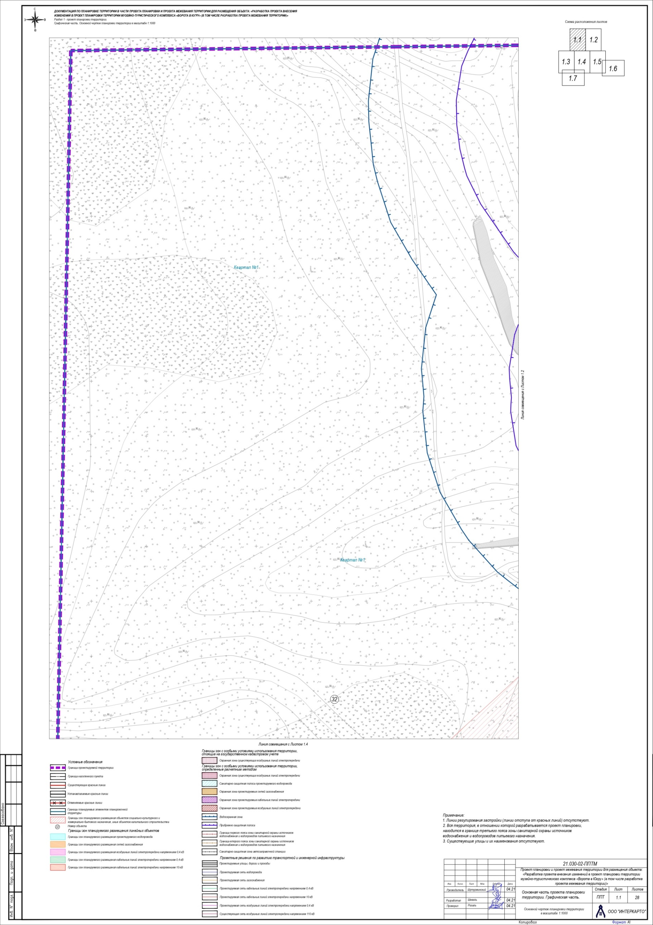

лист 2

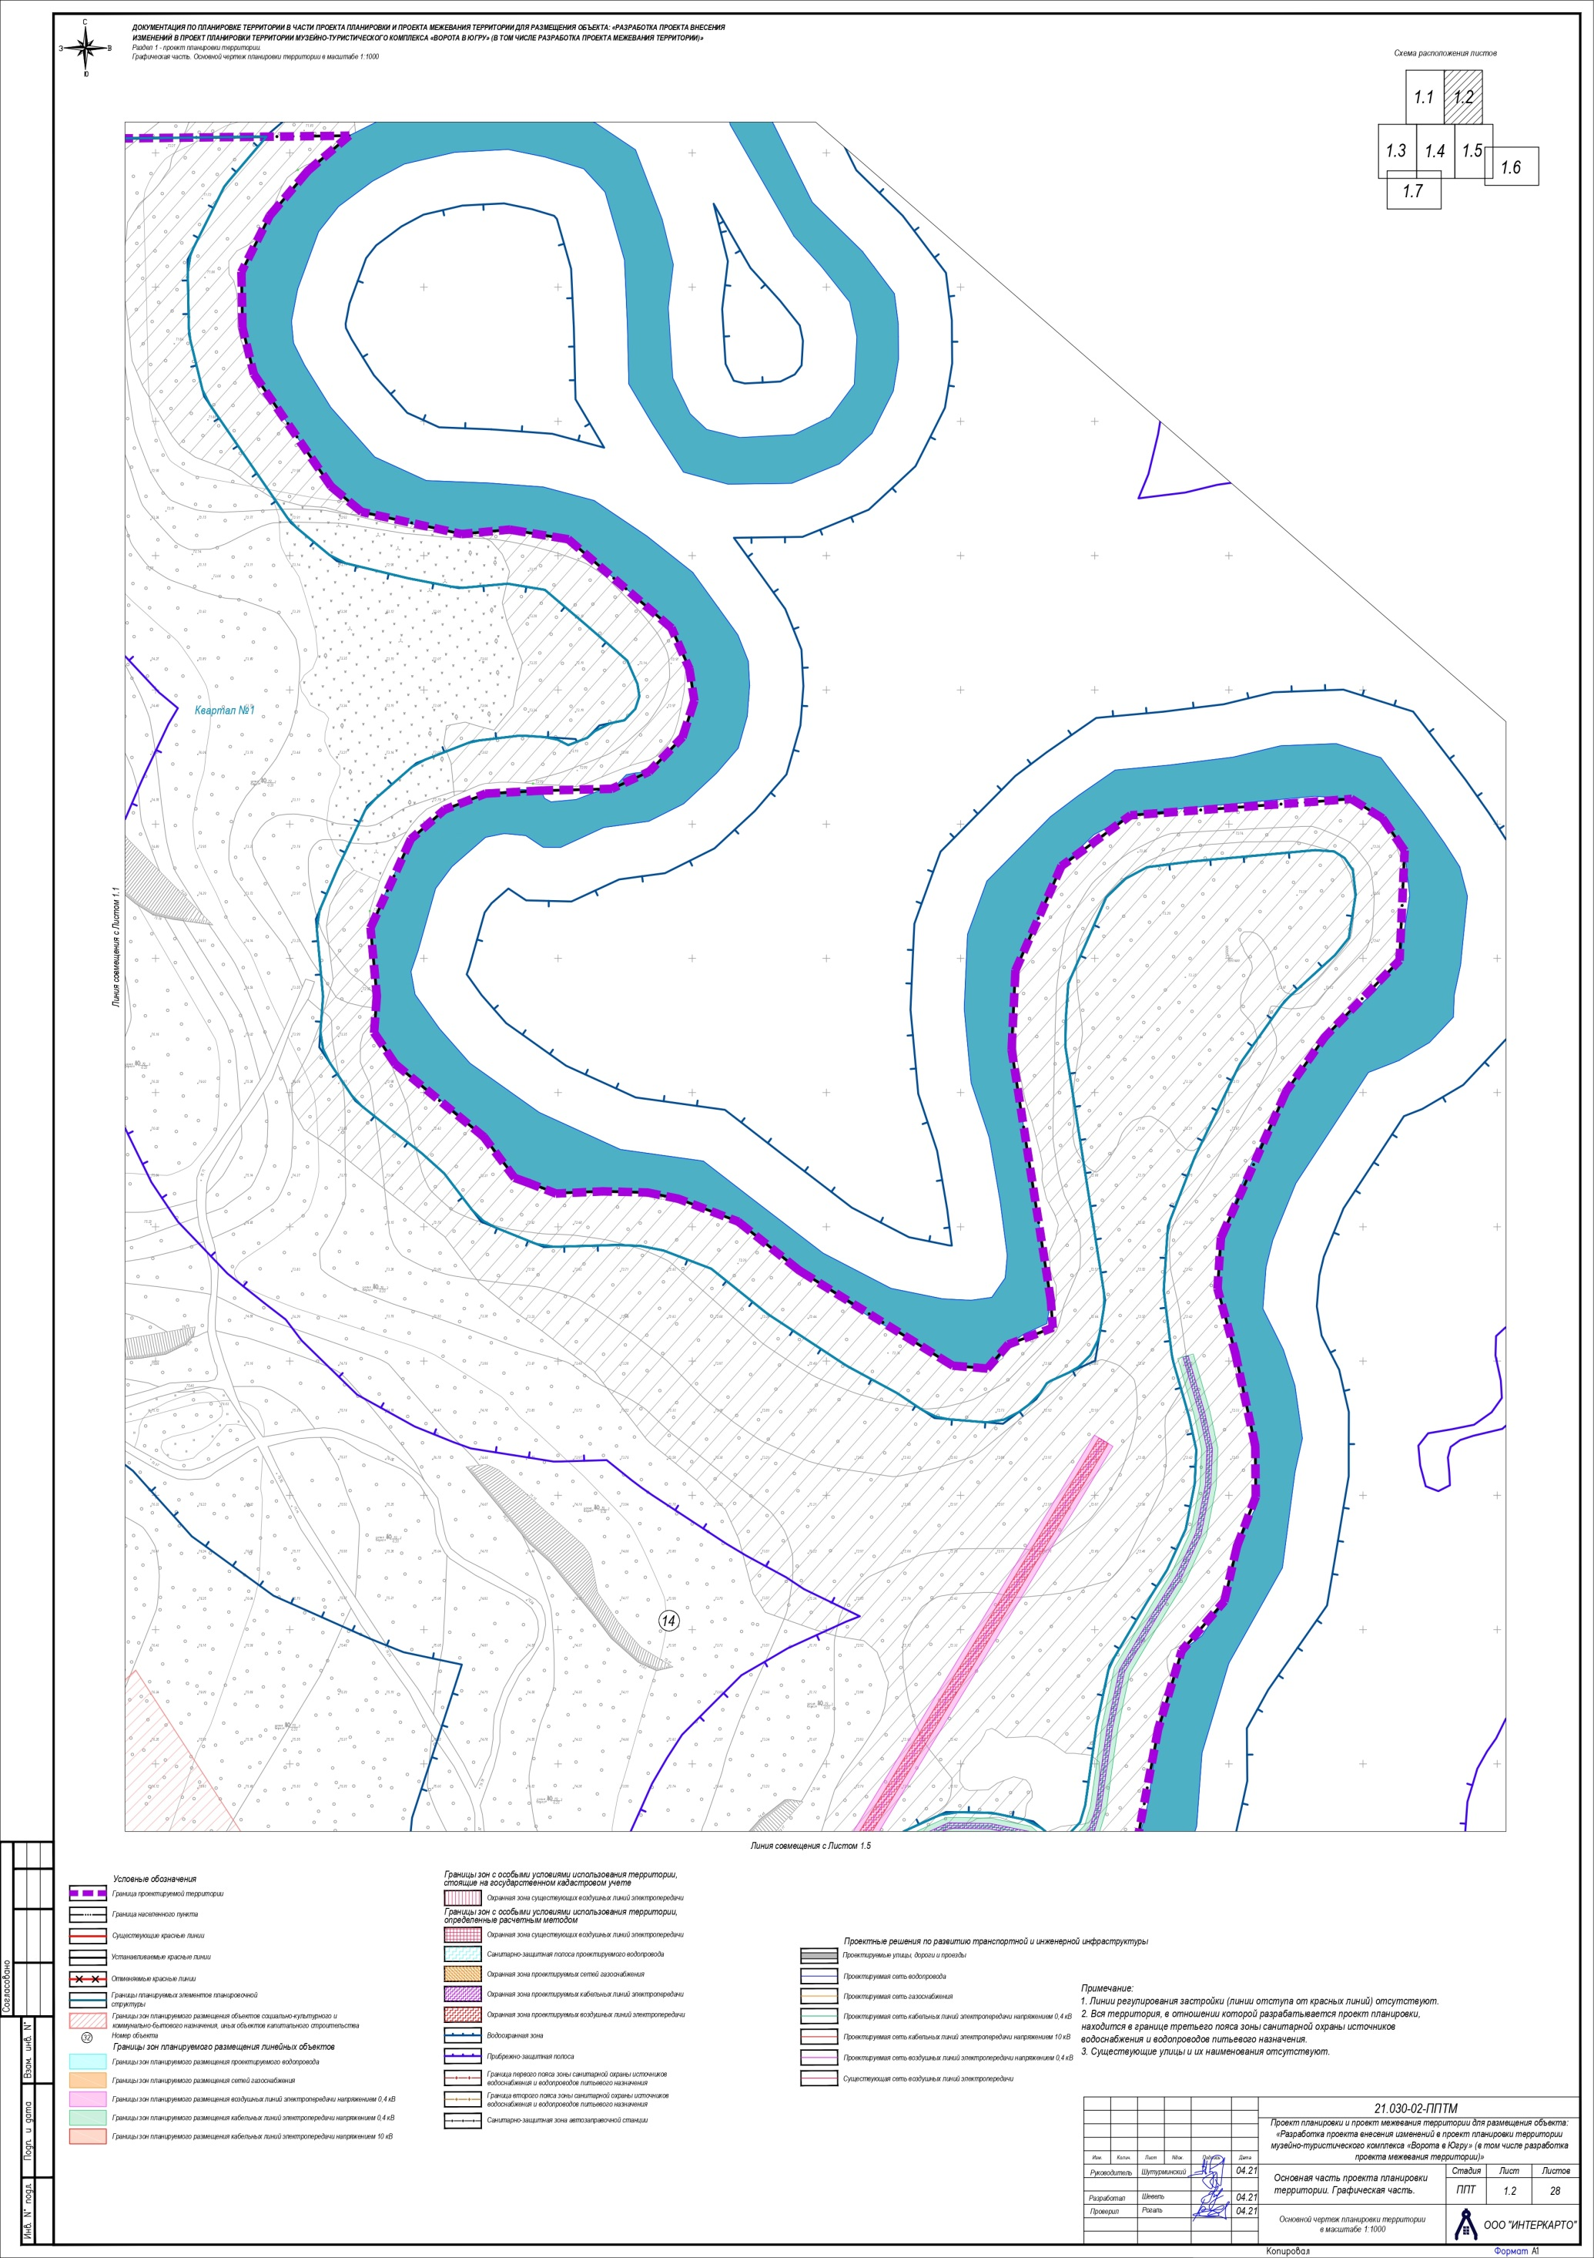

лист 3

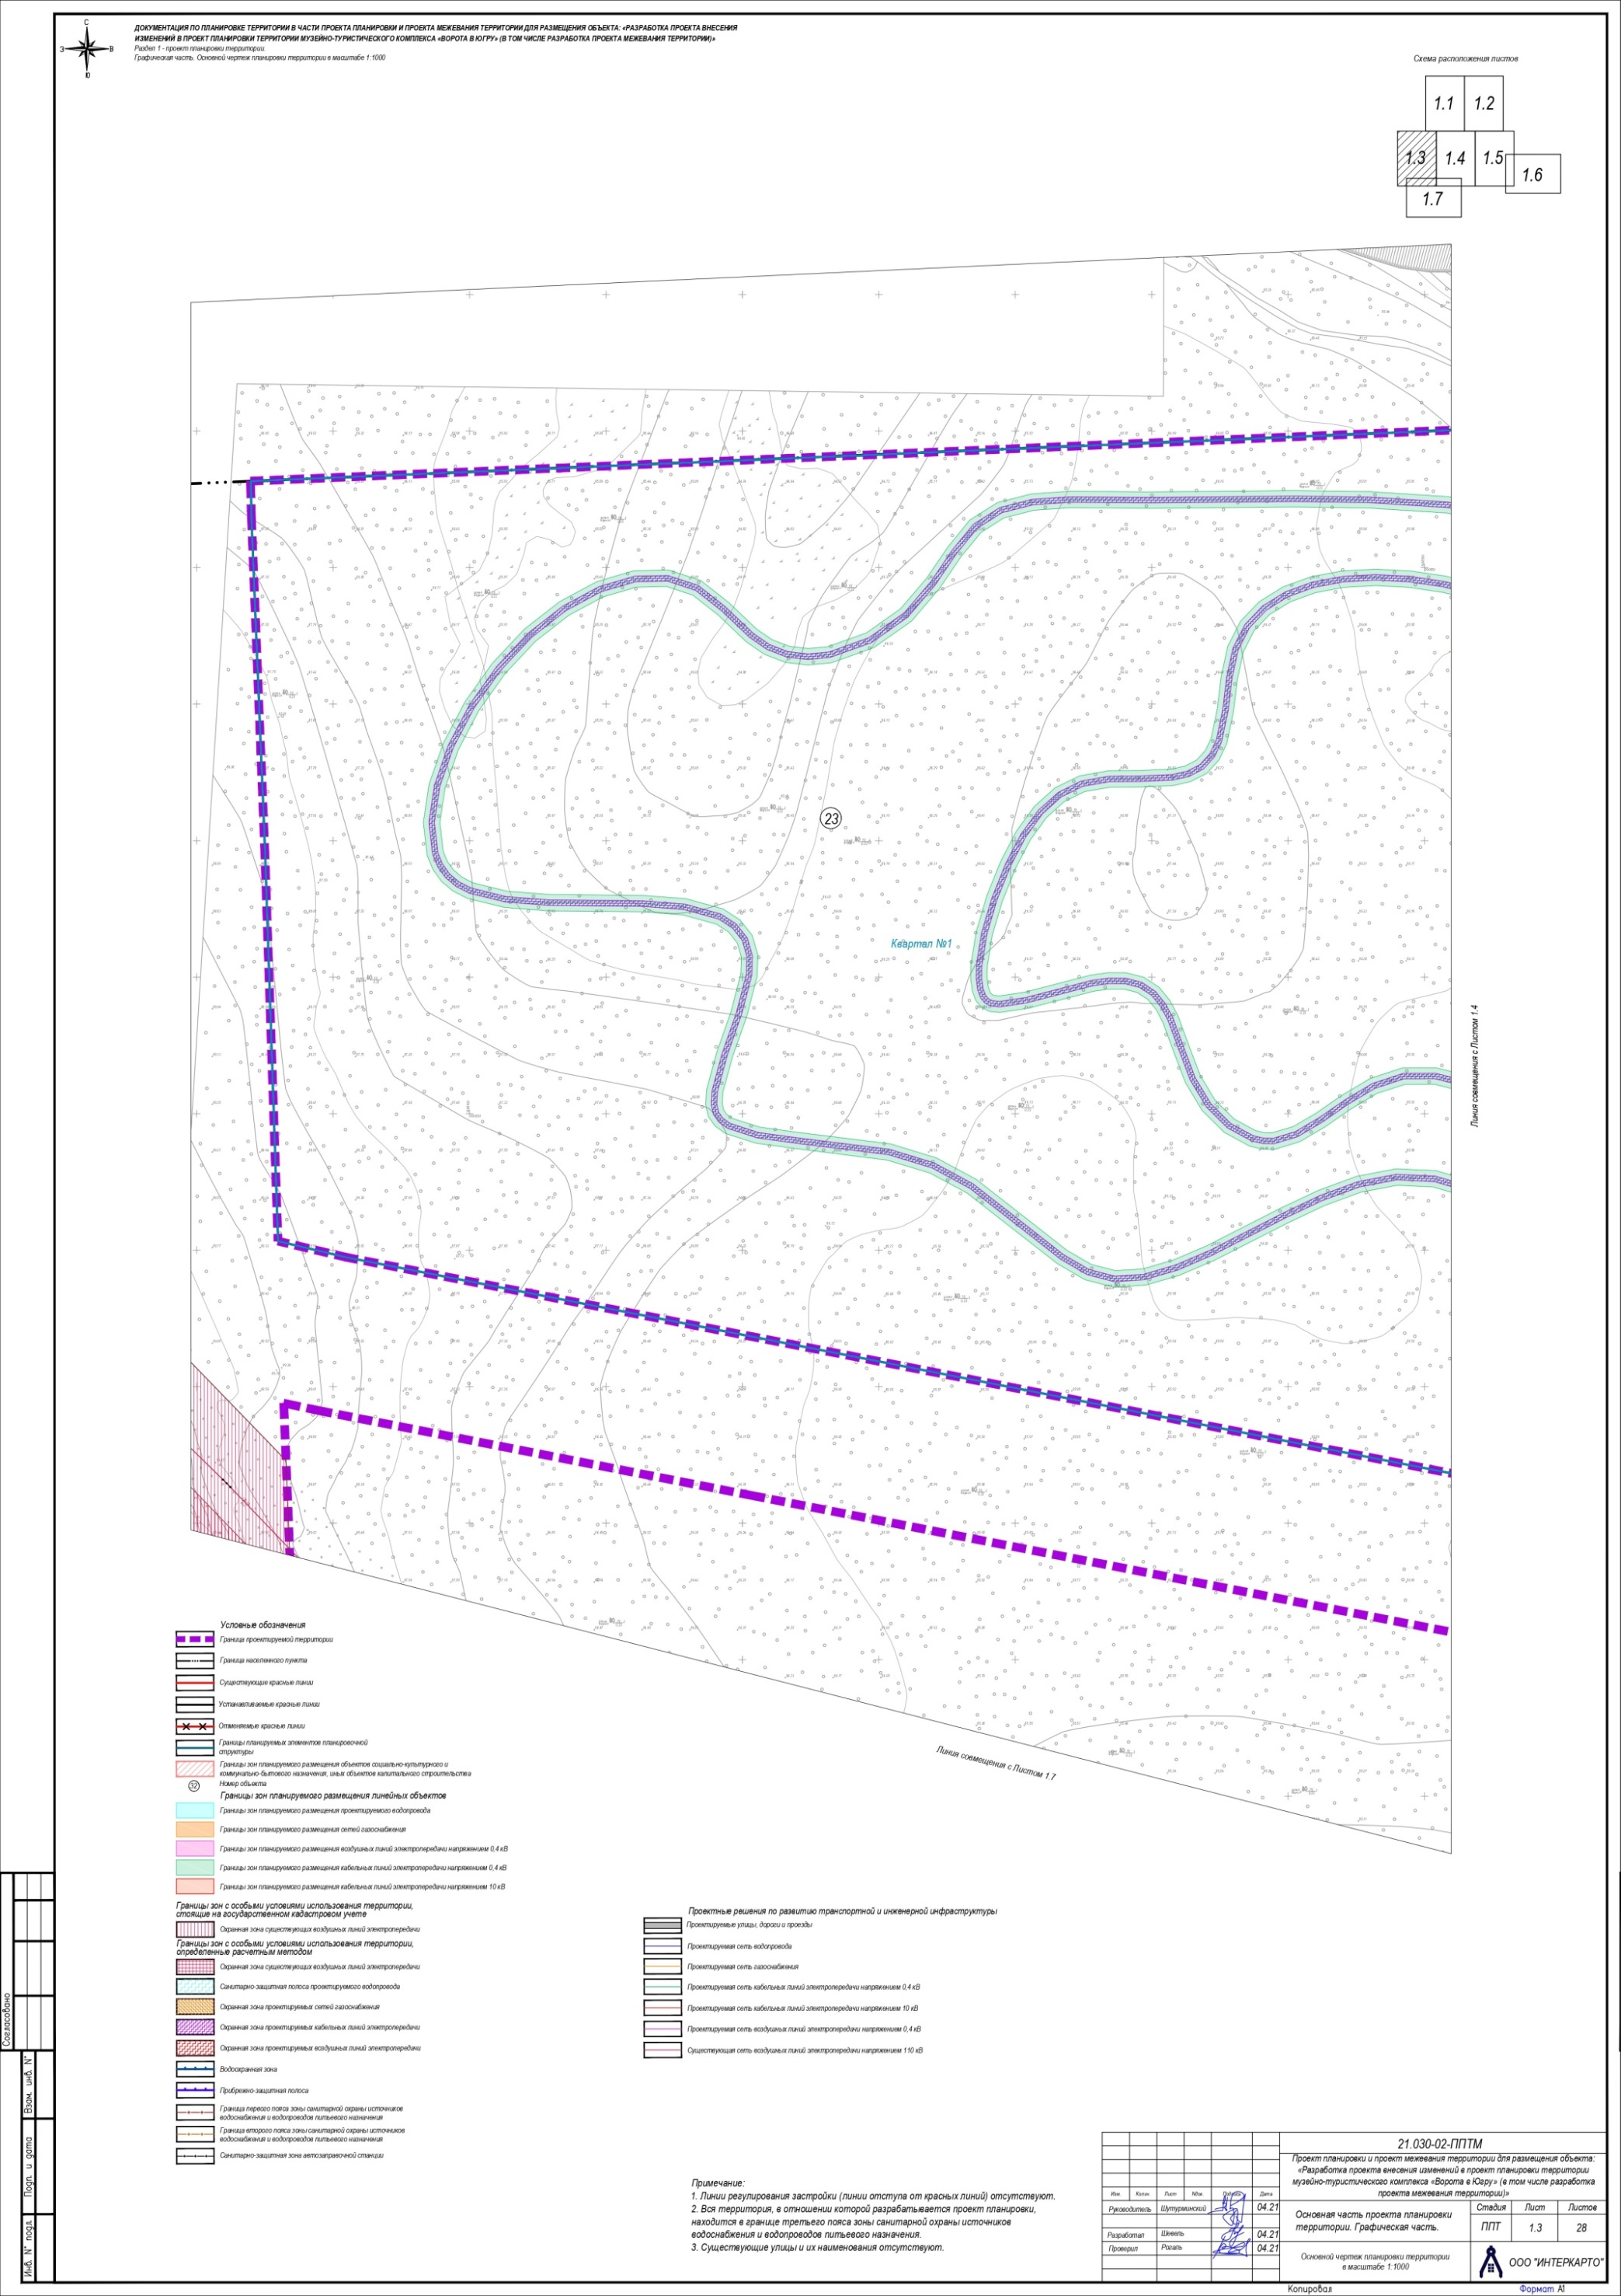

лист 4
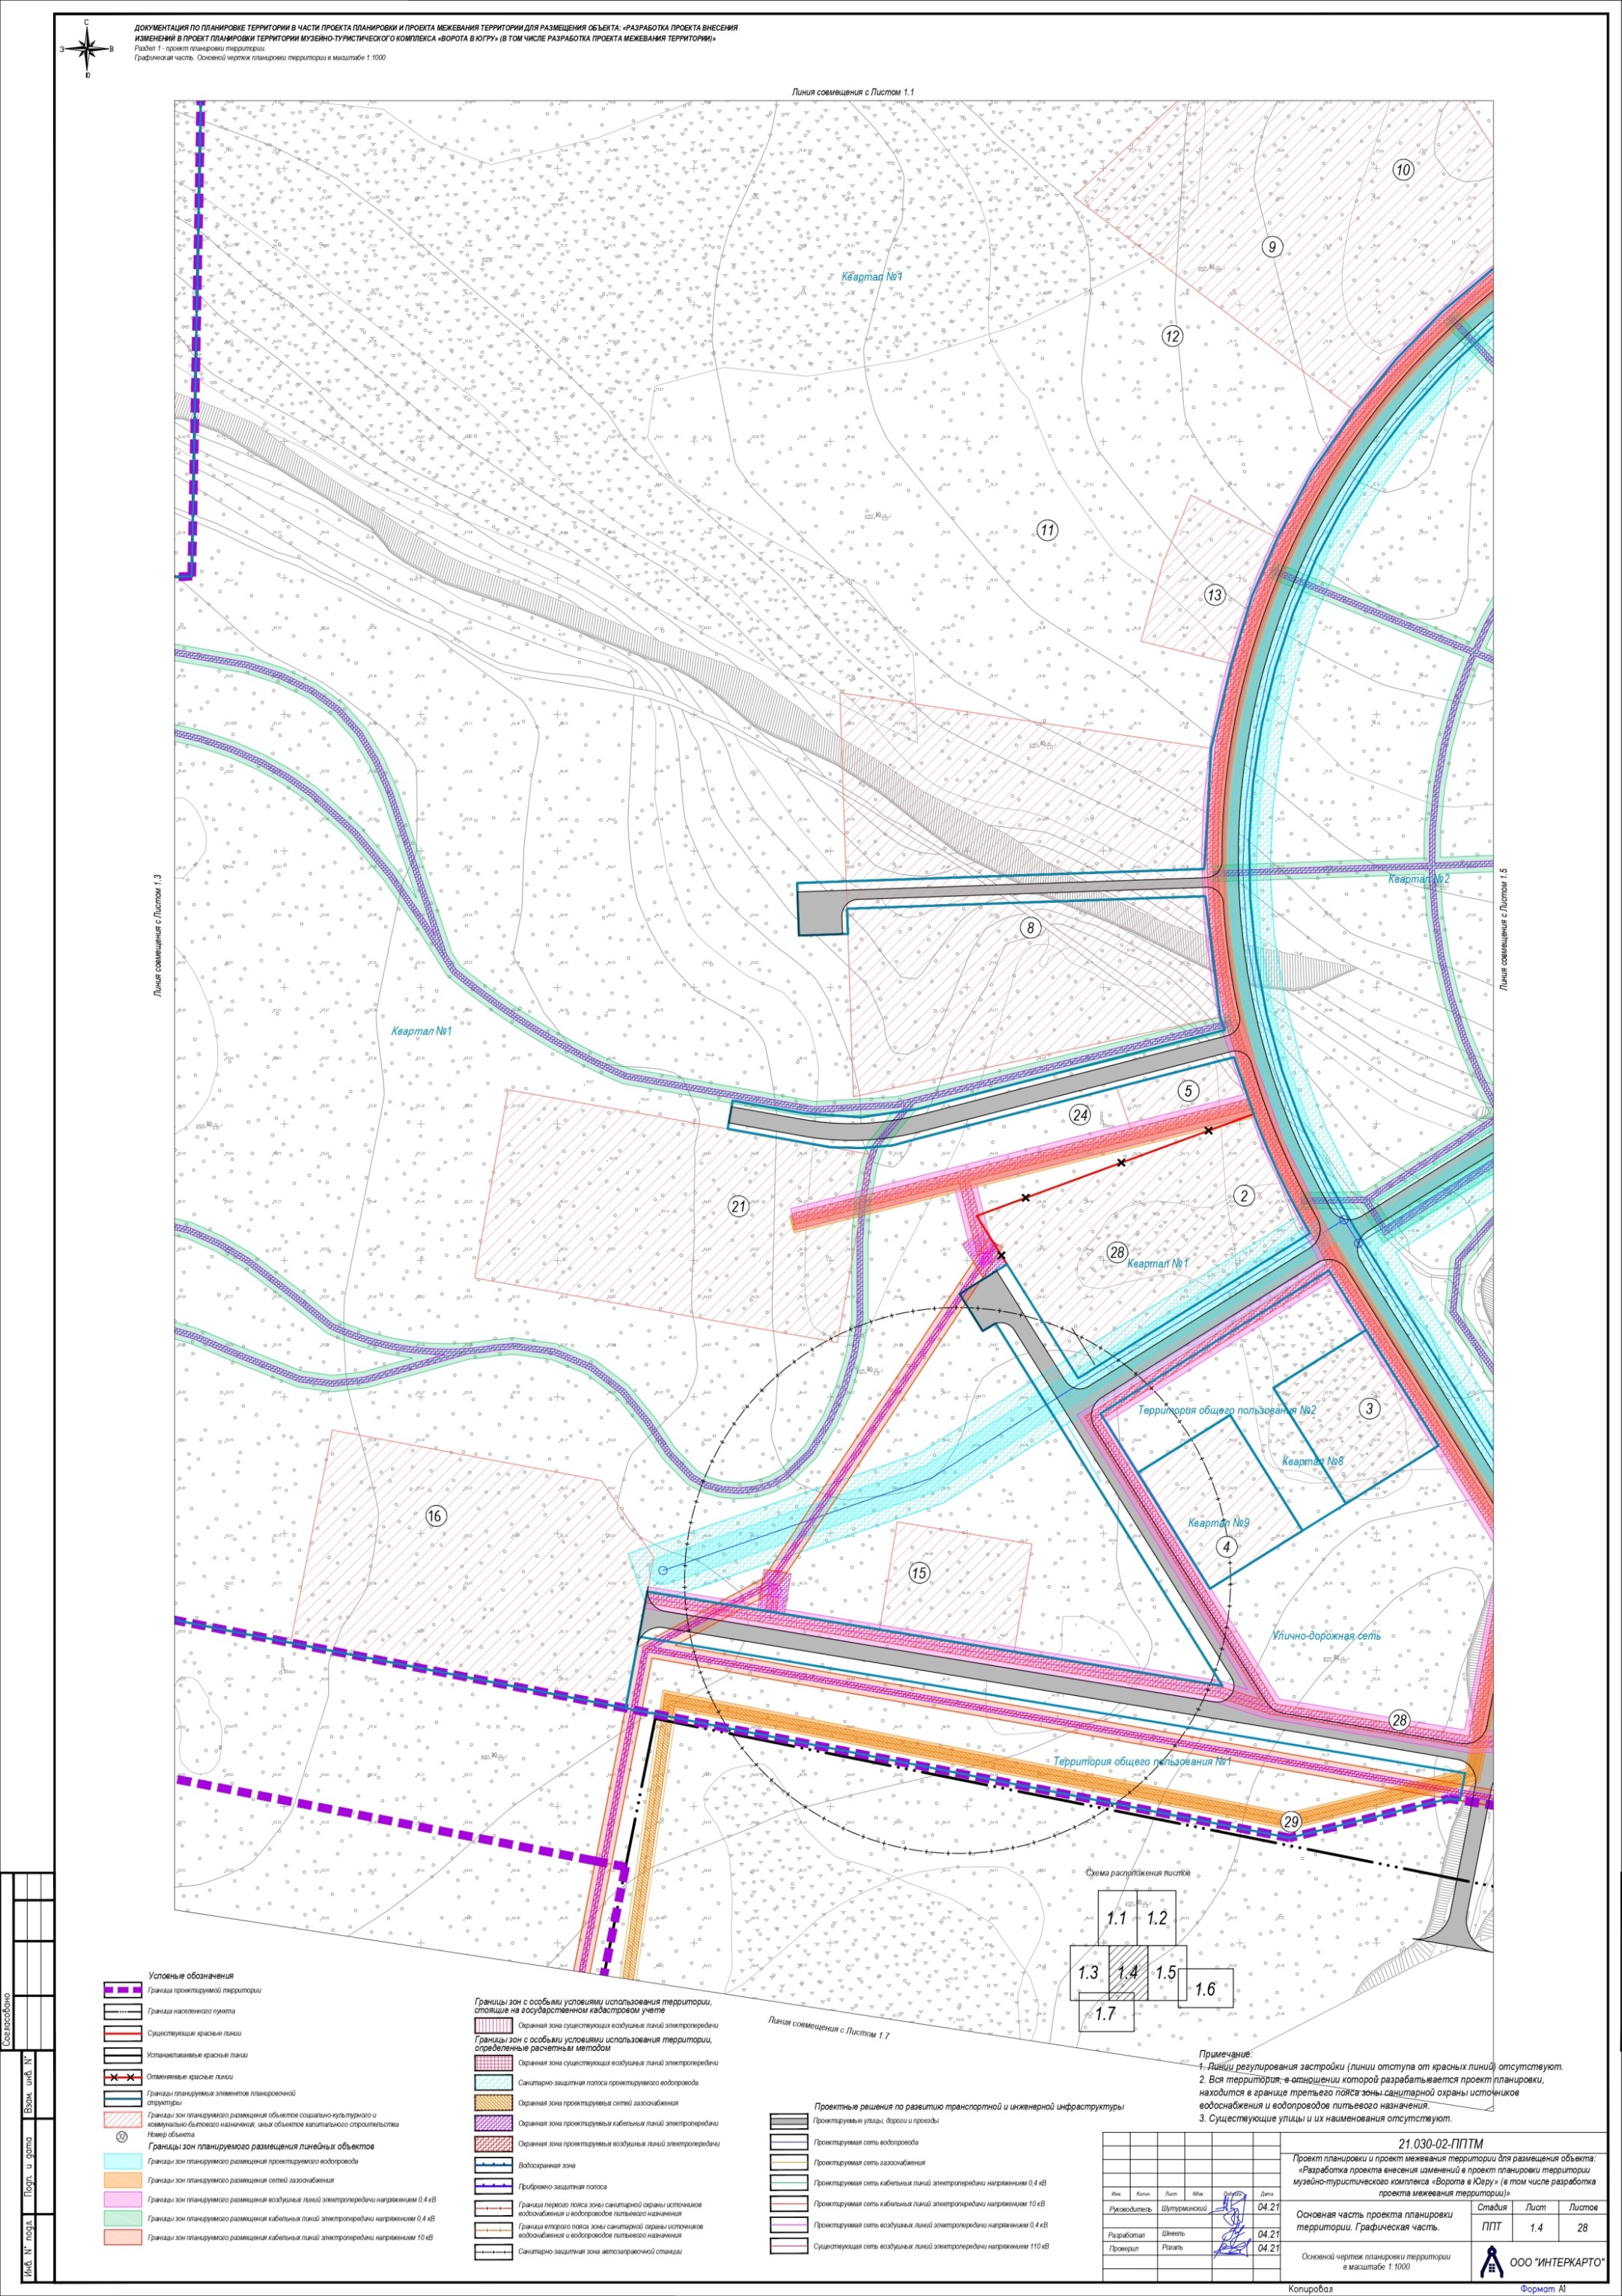

лист 5

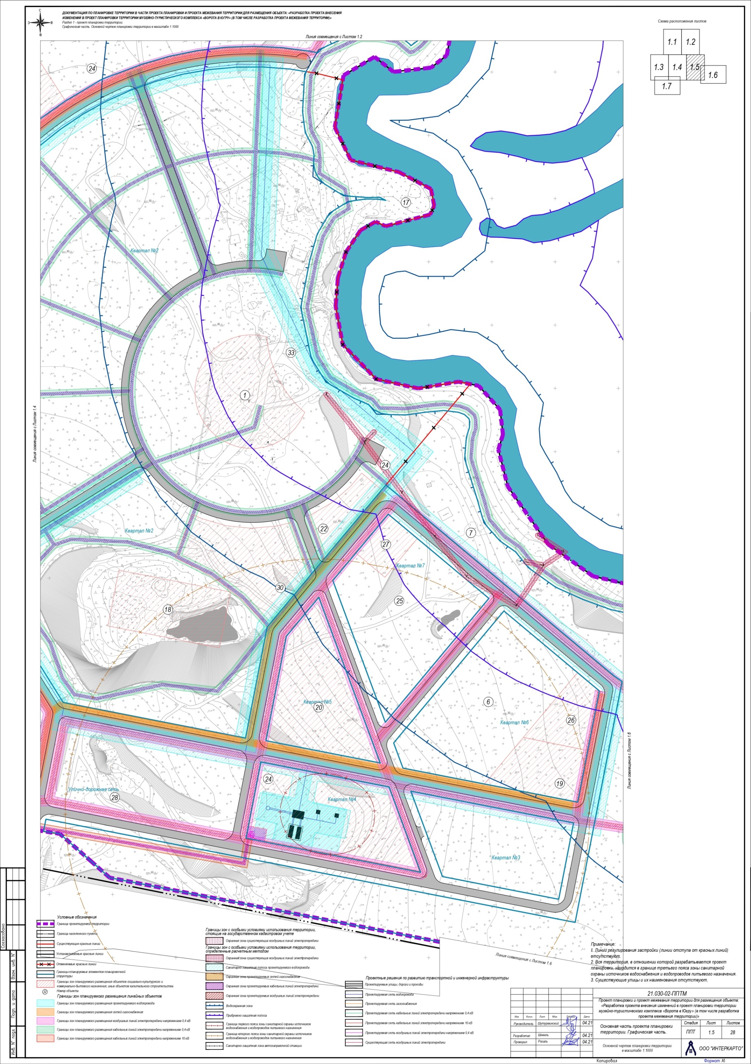

лист 6

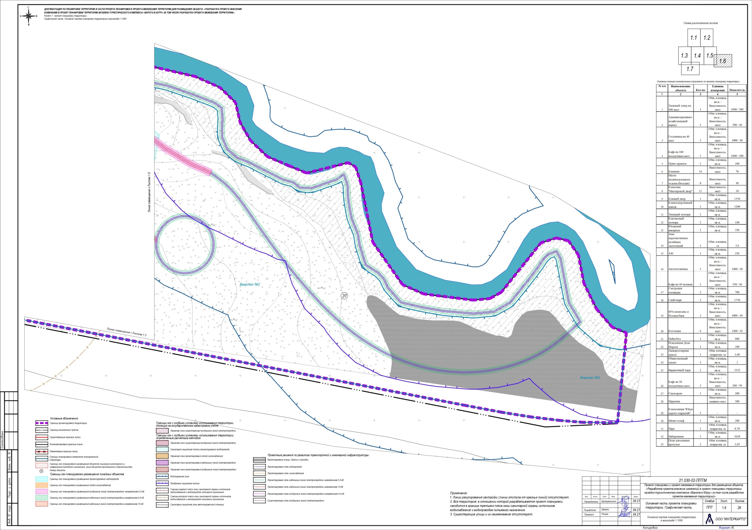

лист 7

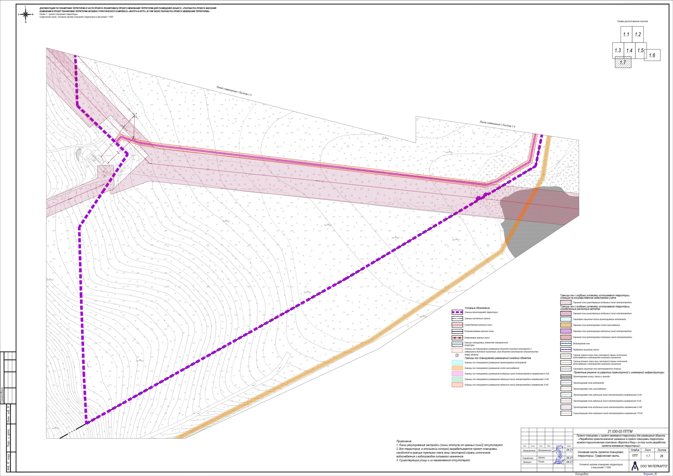

Чертеж 2
Разбивочный чертеж красных линий
лист 1
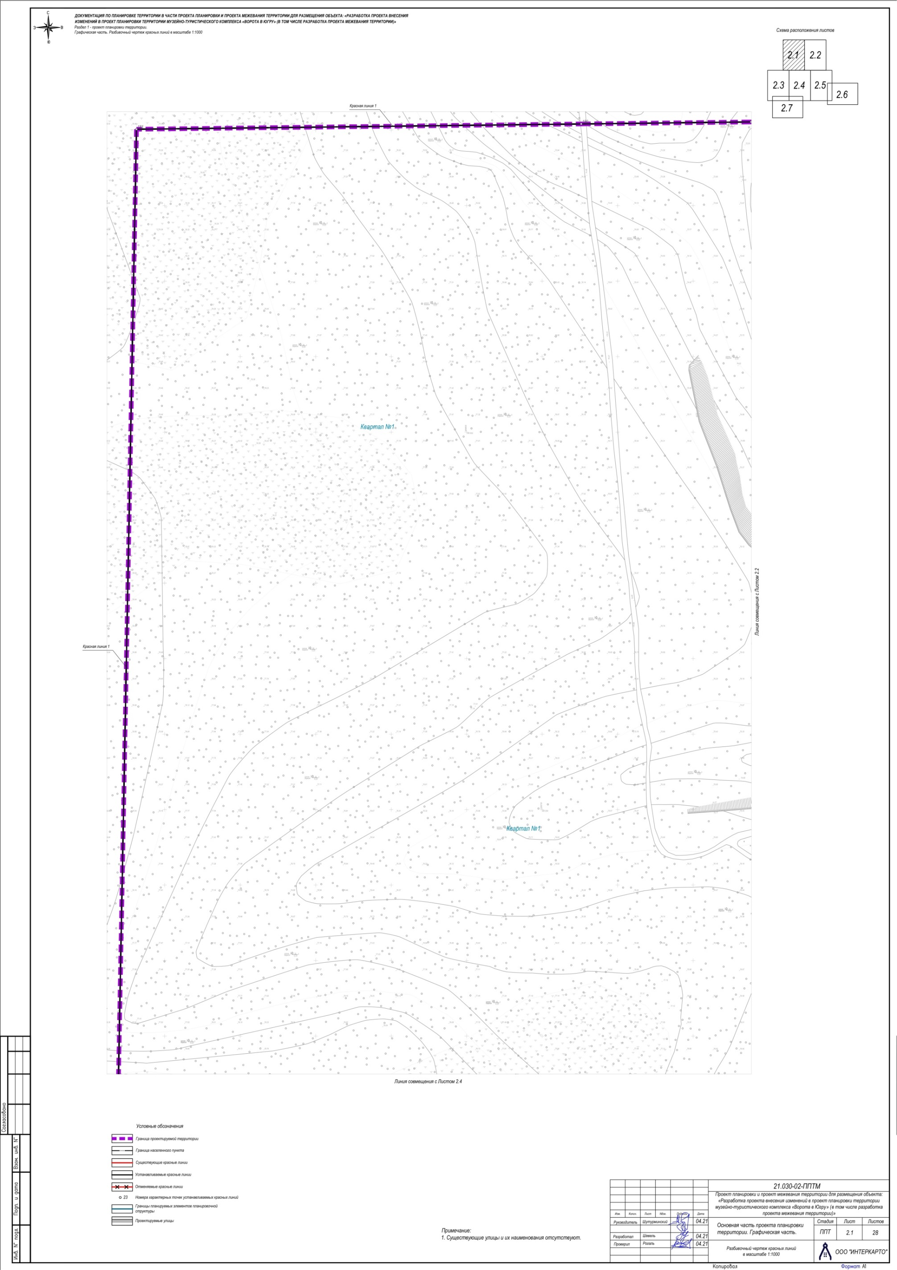

лист 2

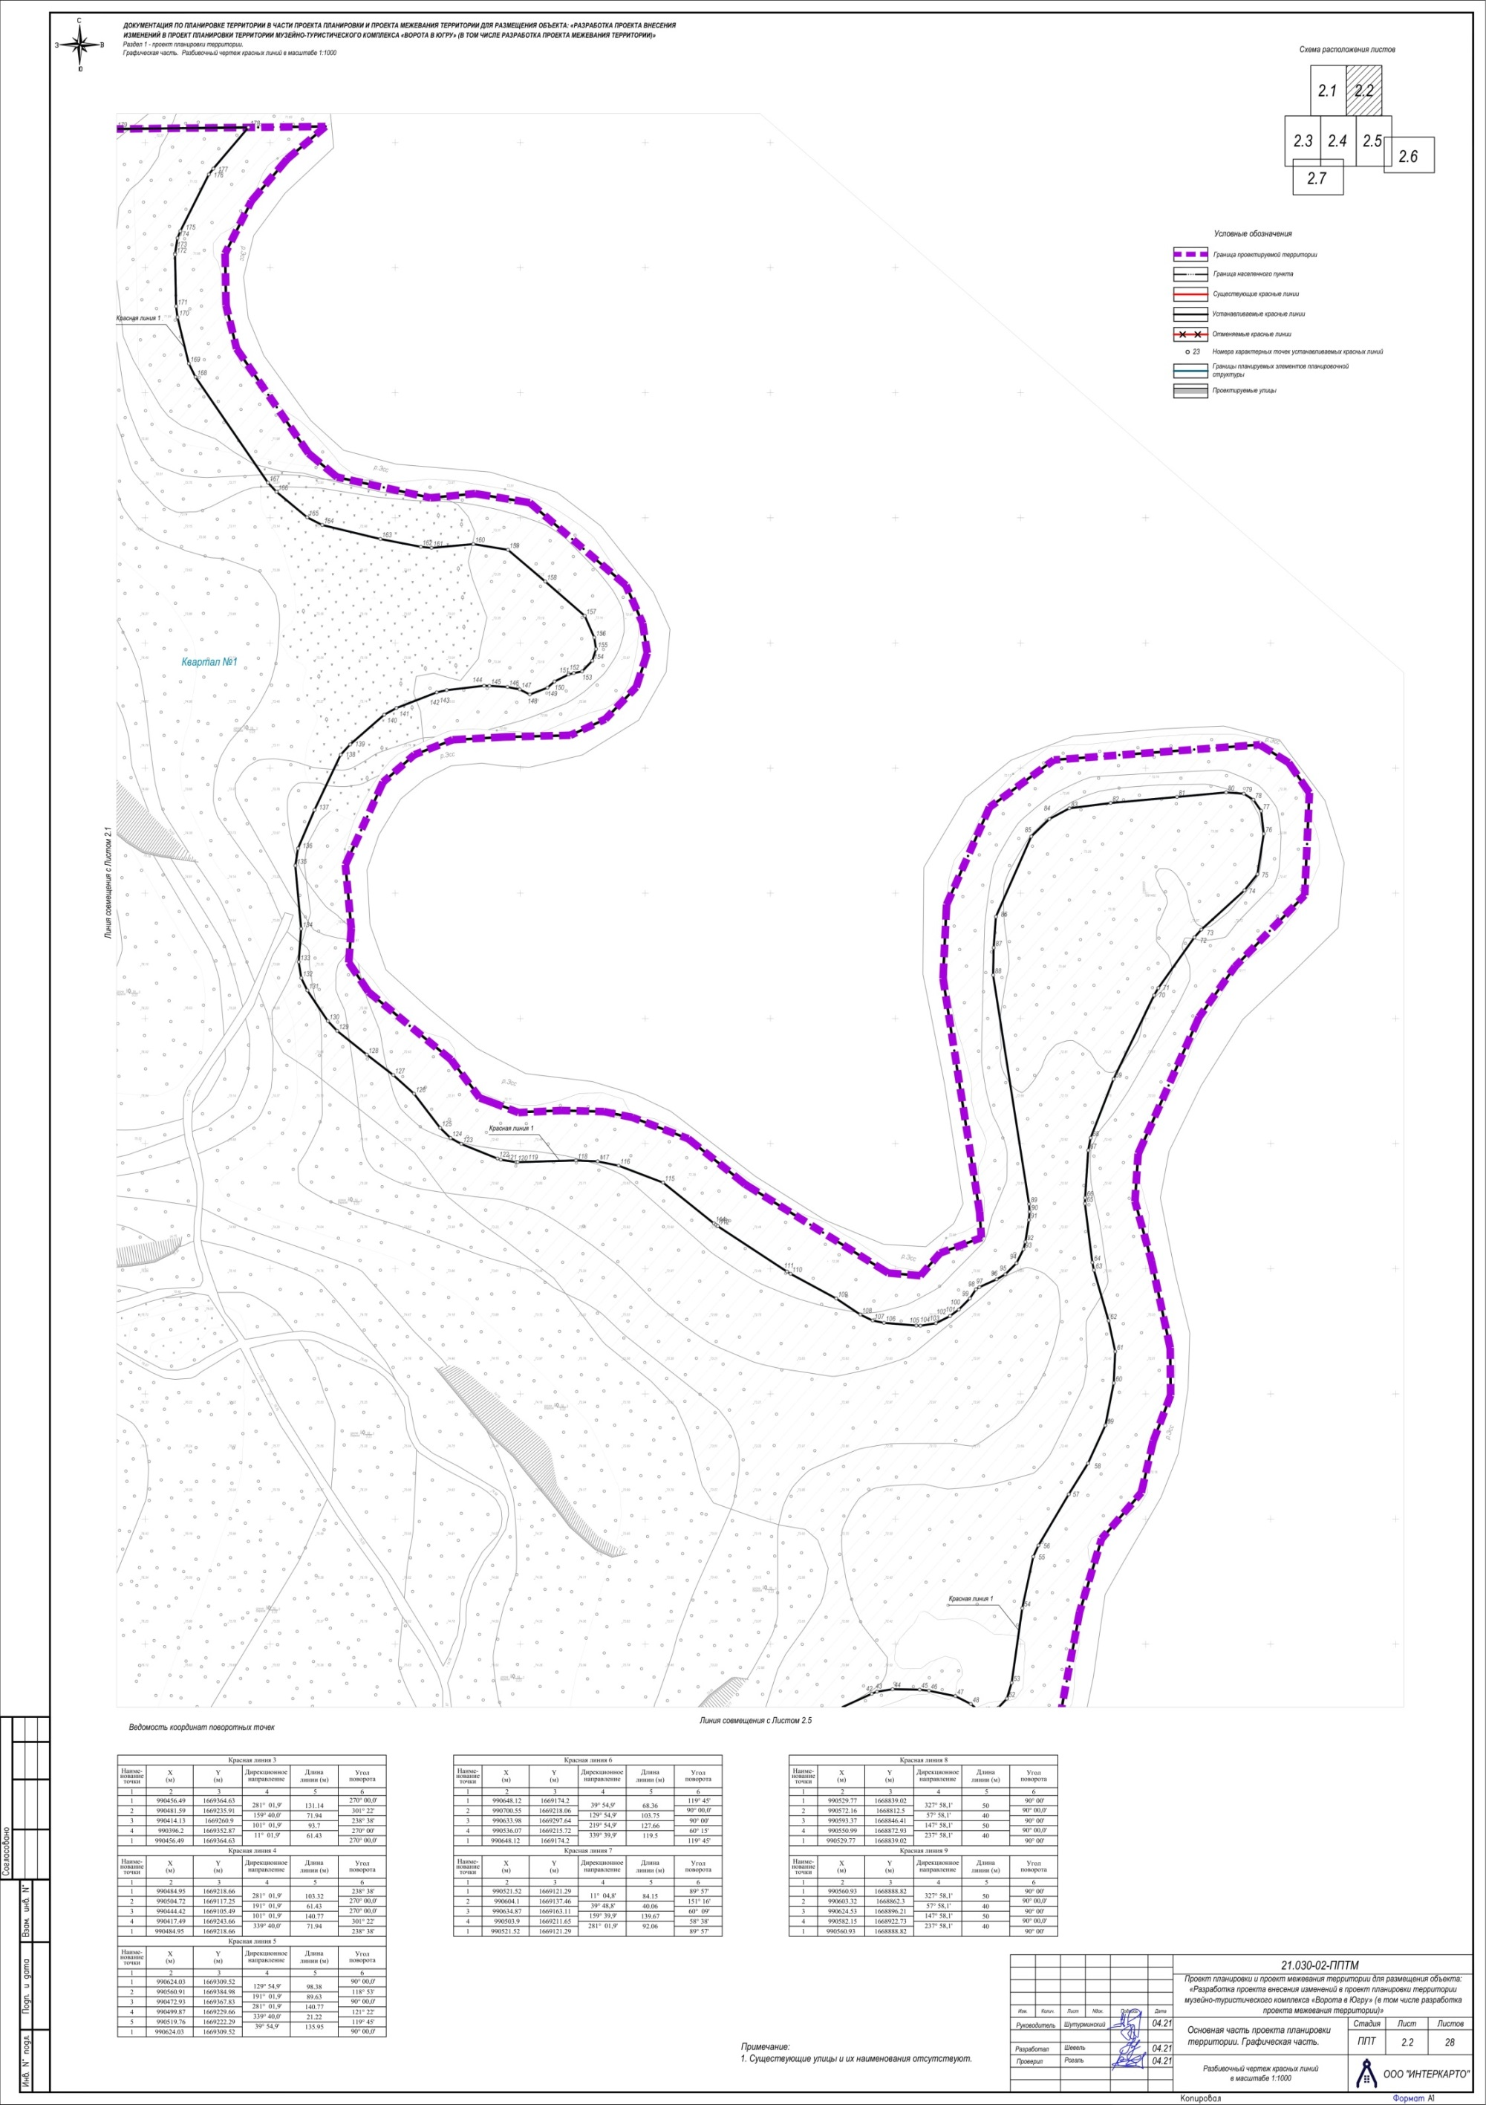

лист 3

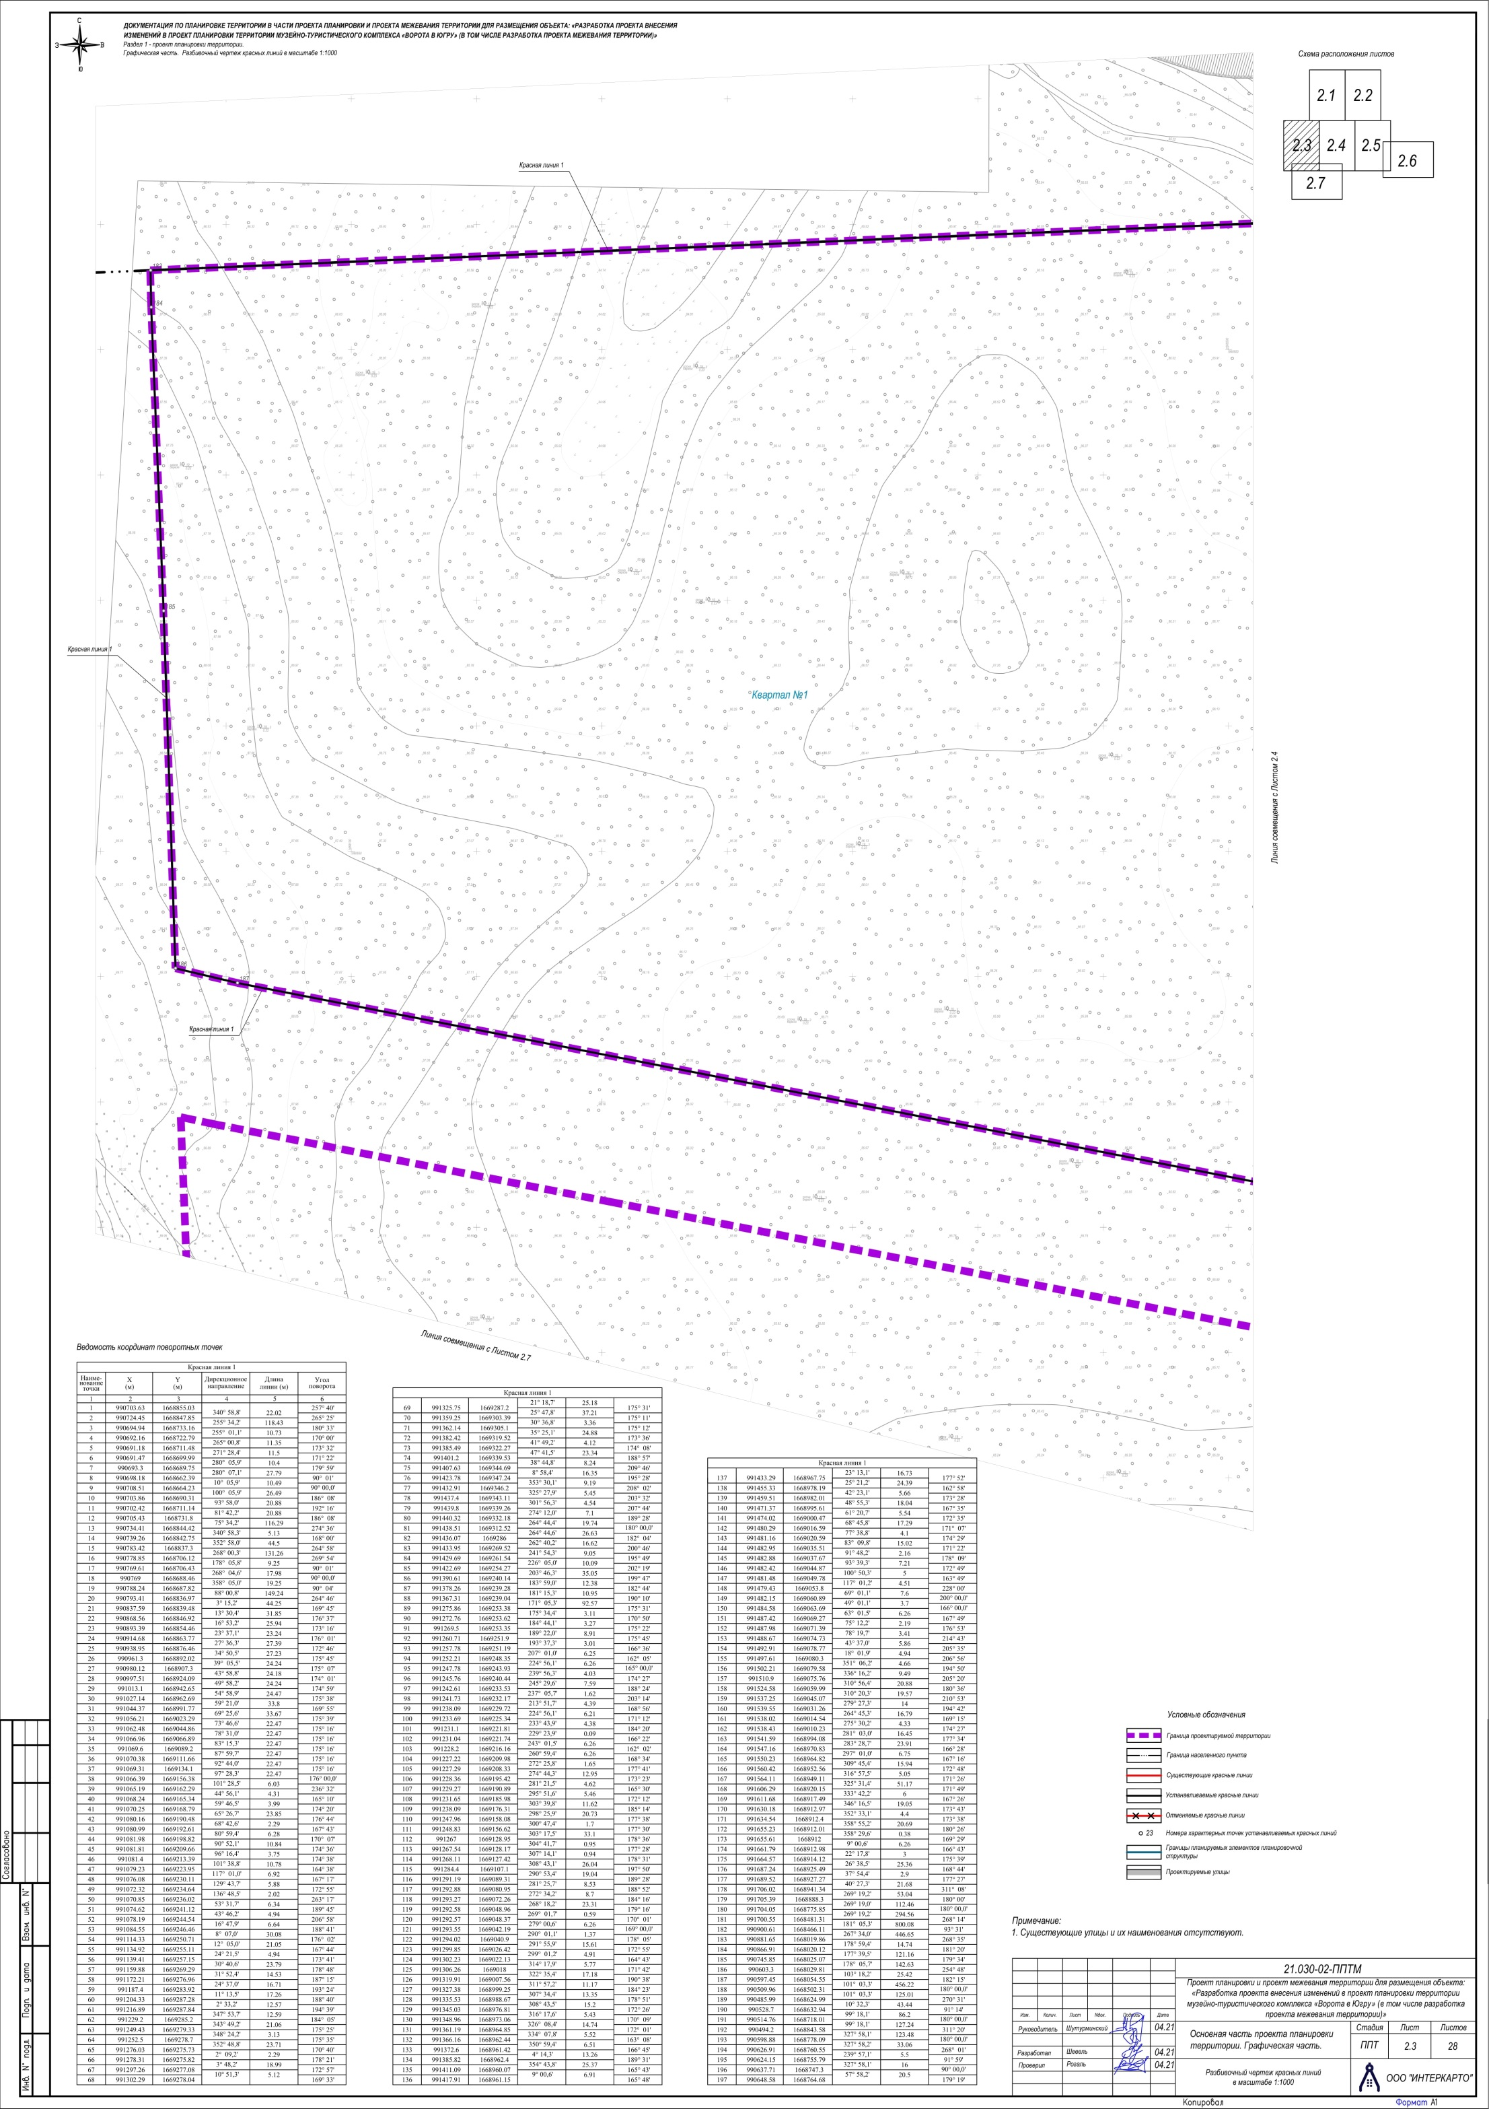

лист 4

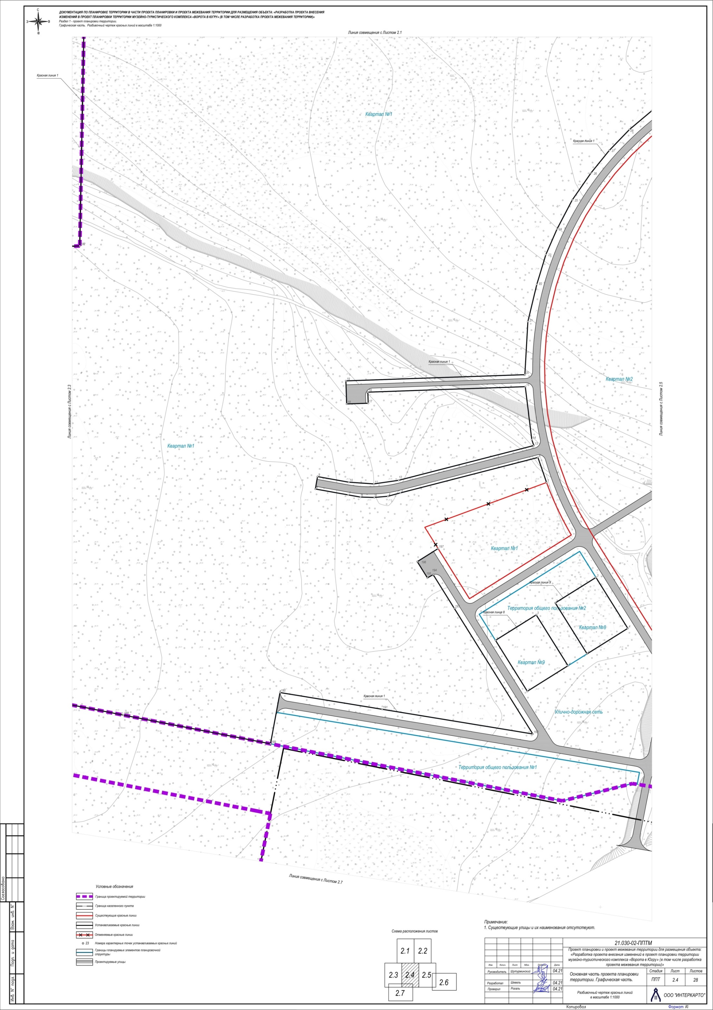

лист 5

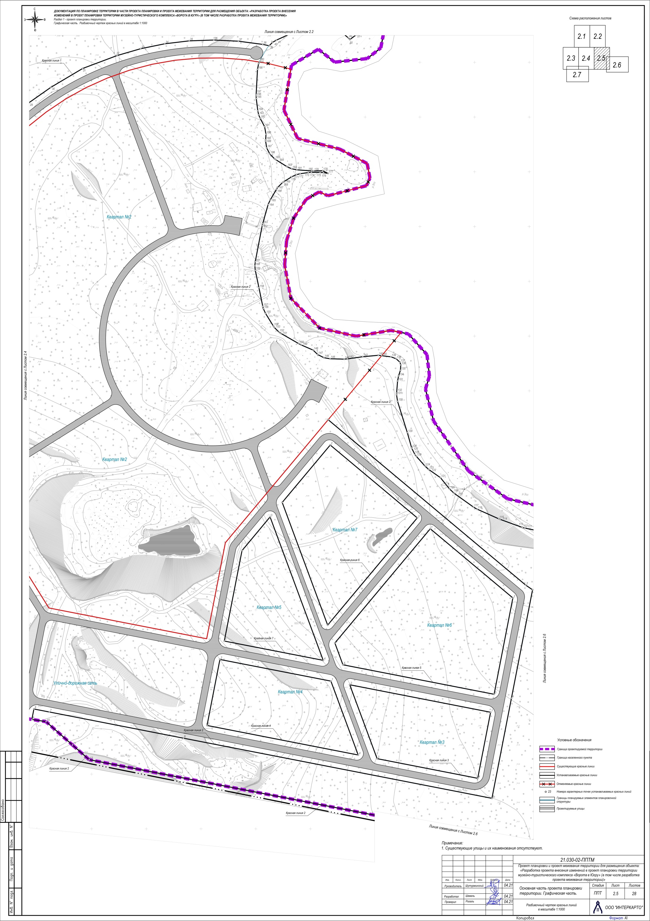

лист 6

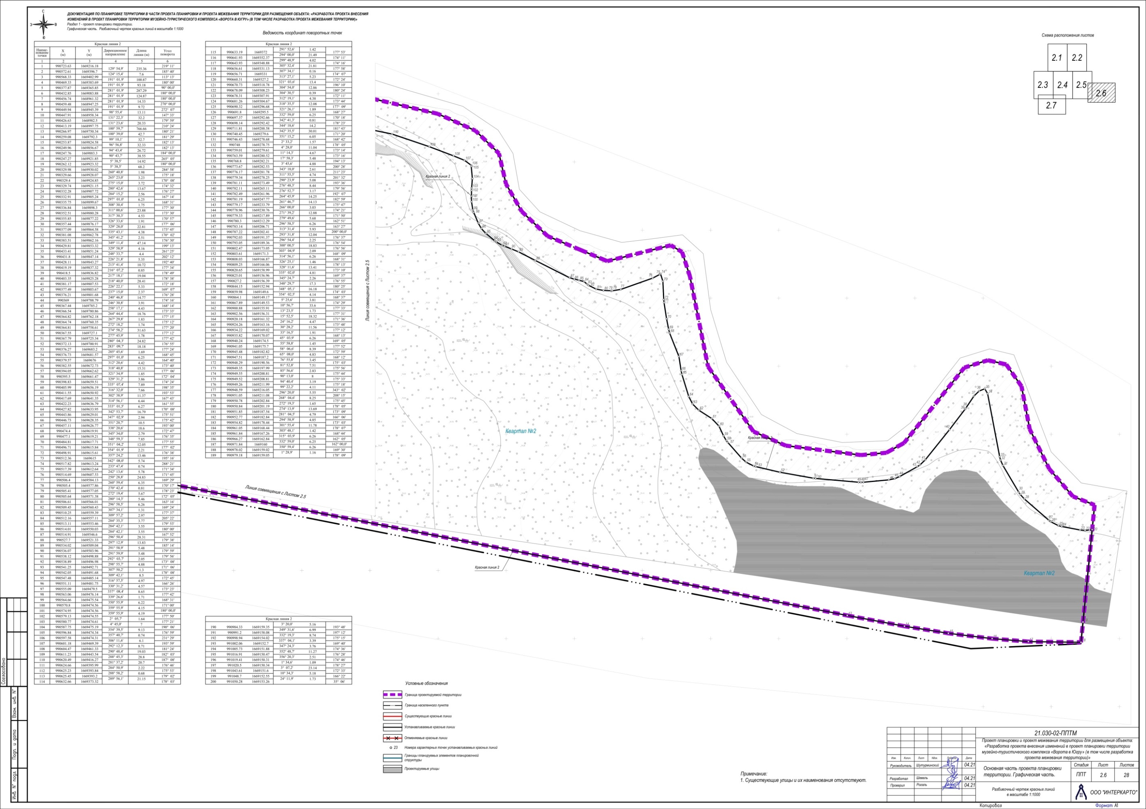

лист 7

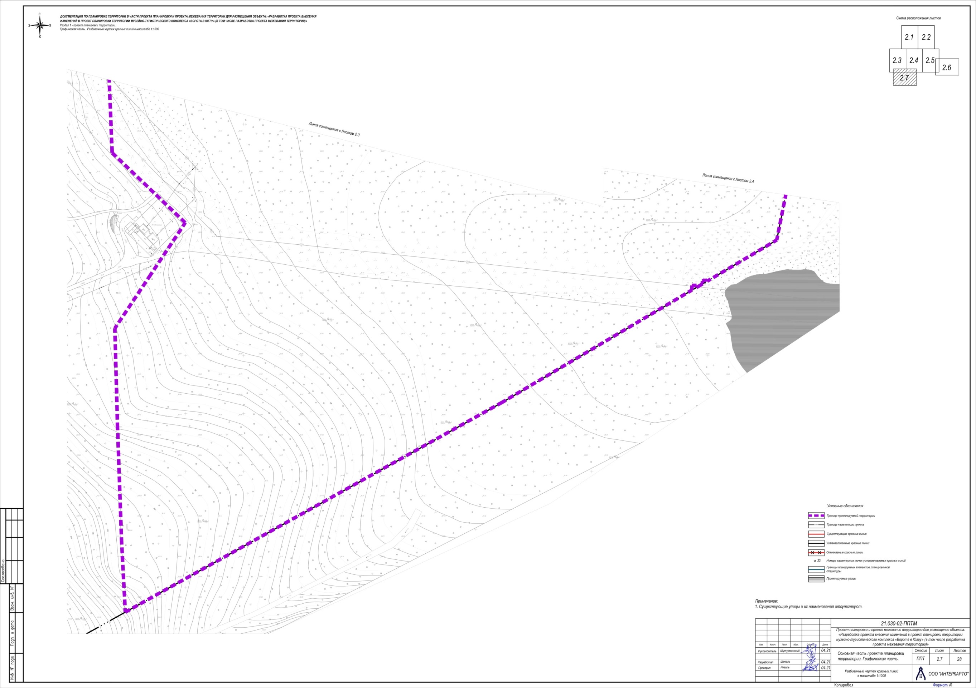

Чертеж 3
Схема развития транспортной инфраструктуры
лист 1
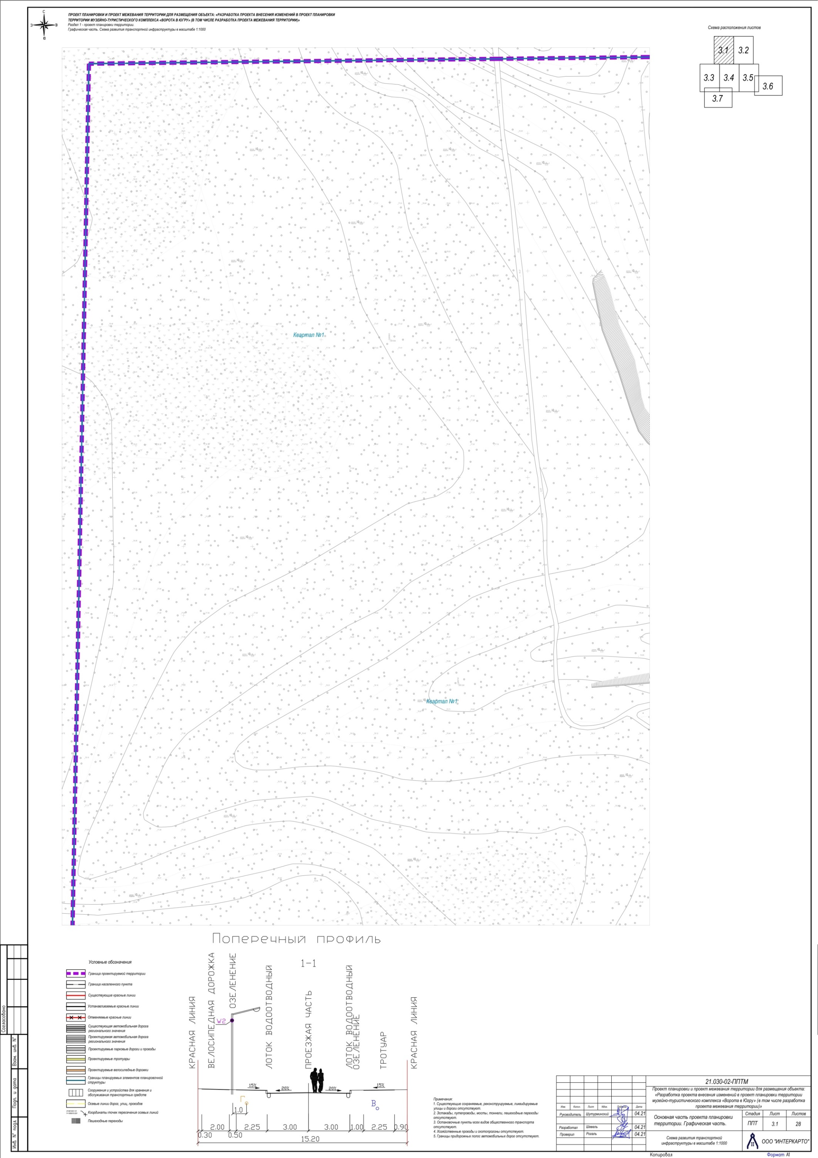

лист 2

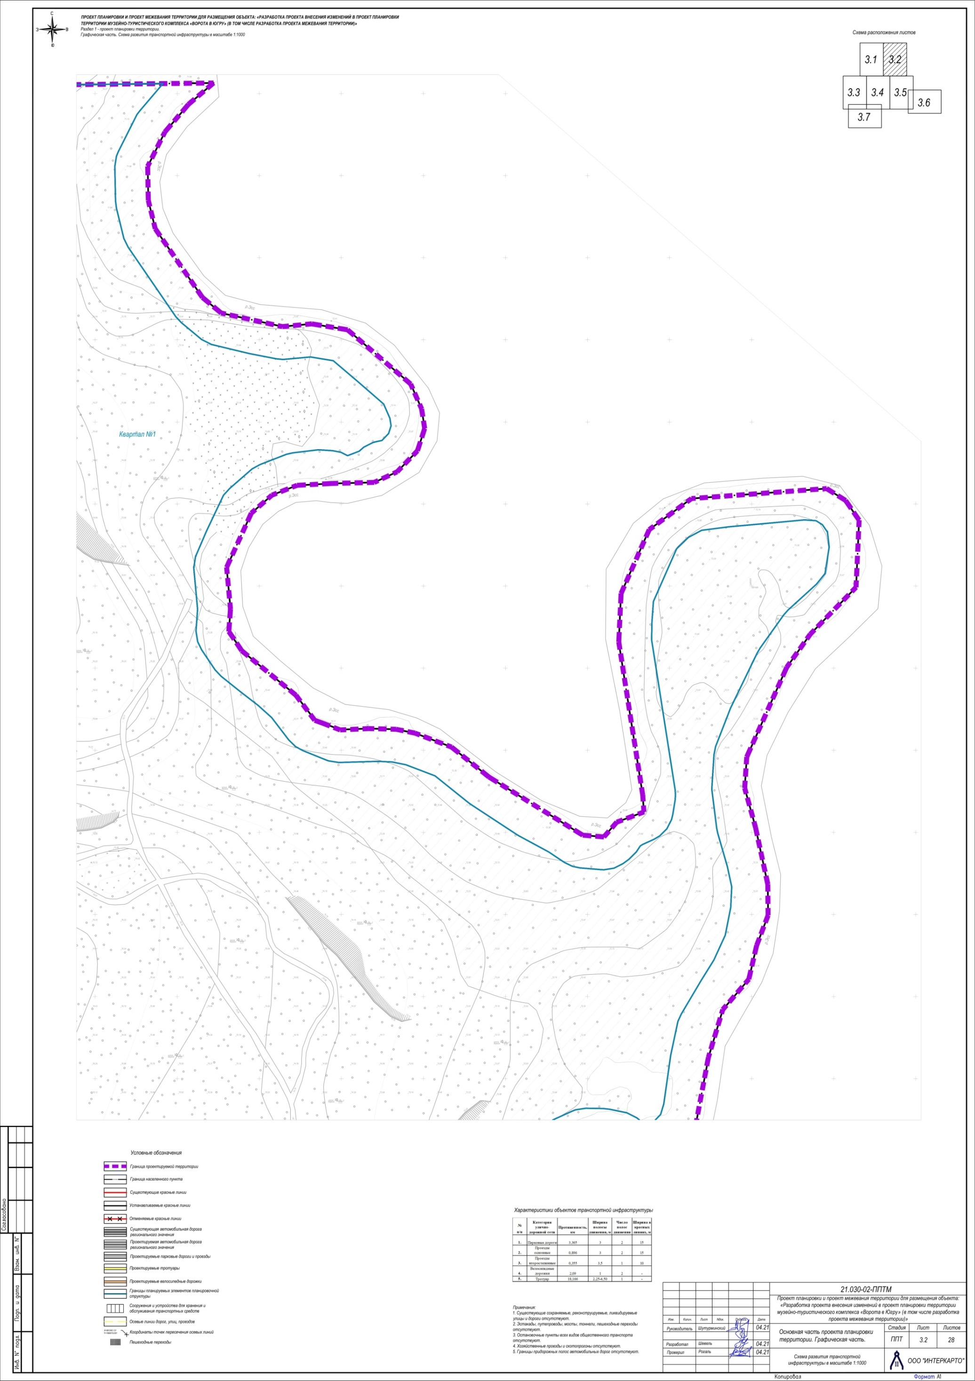

лист 3

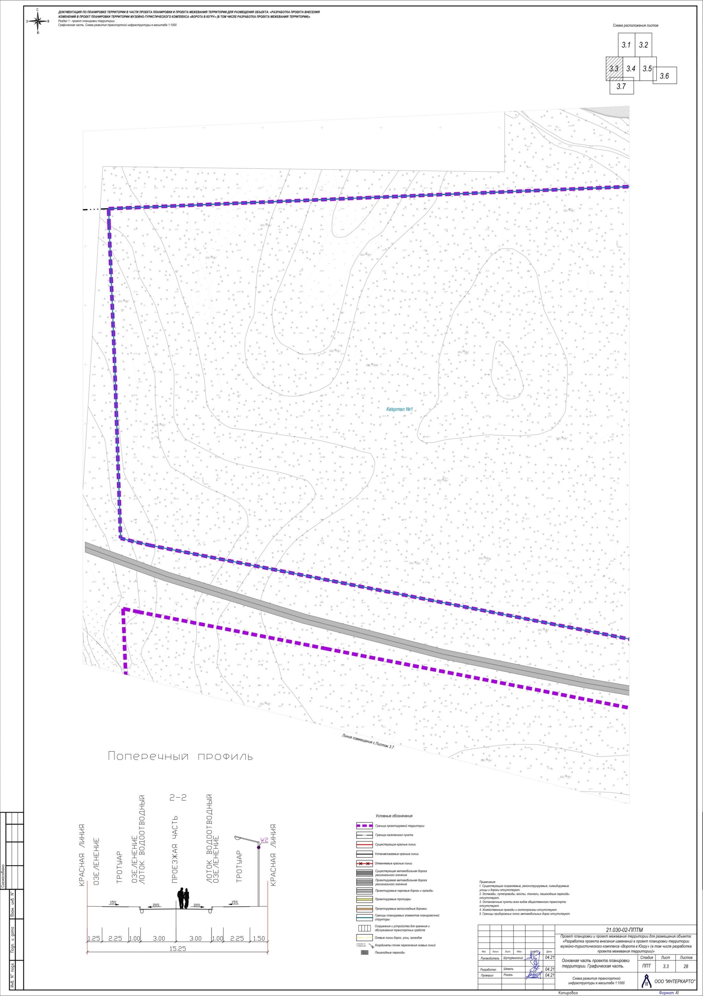

лист 4

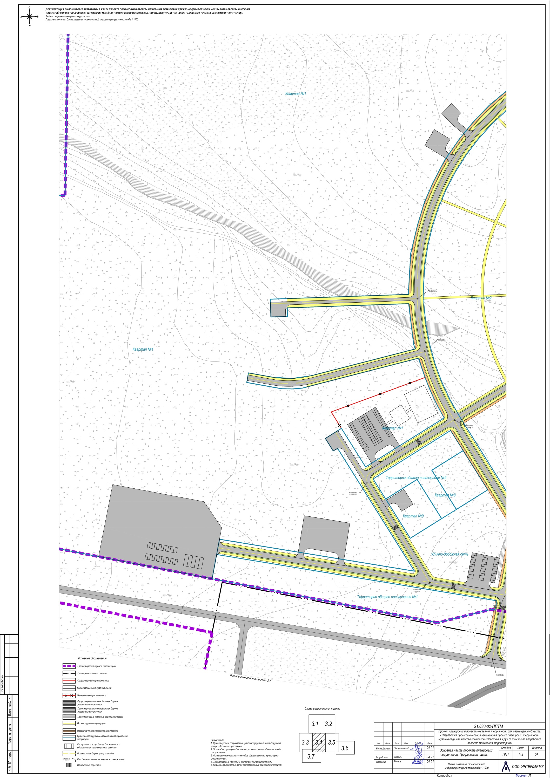

лист 5

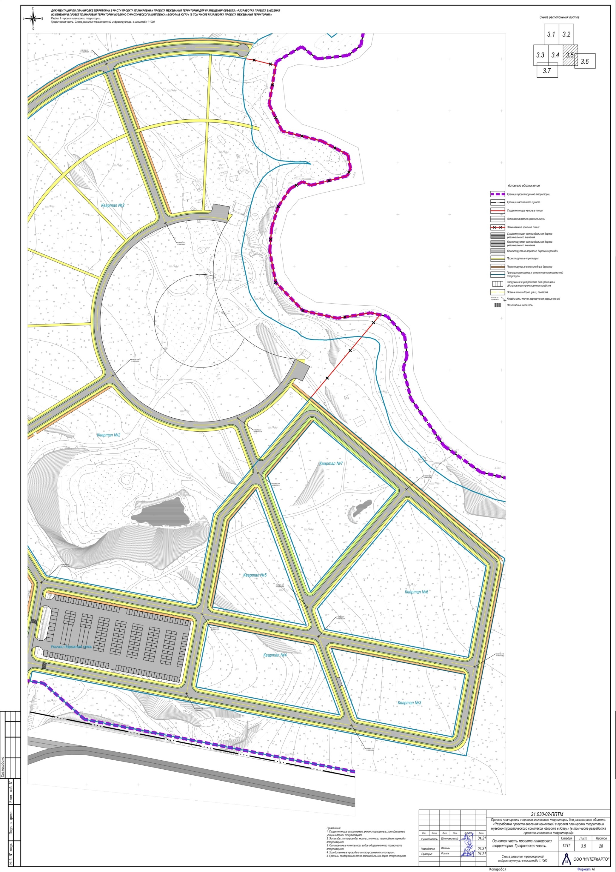

лист 6

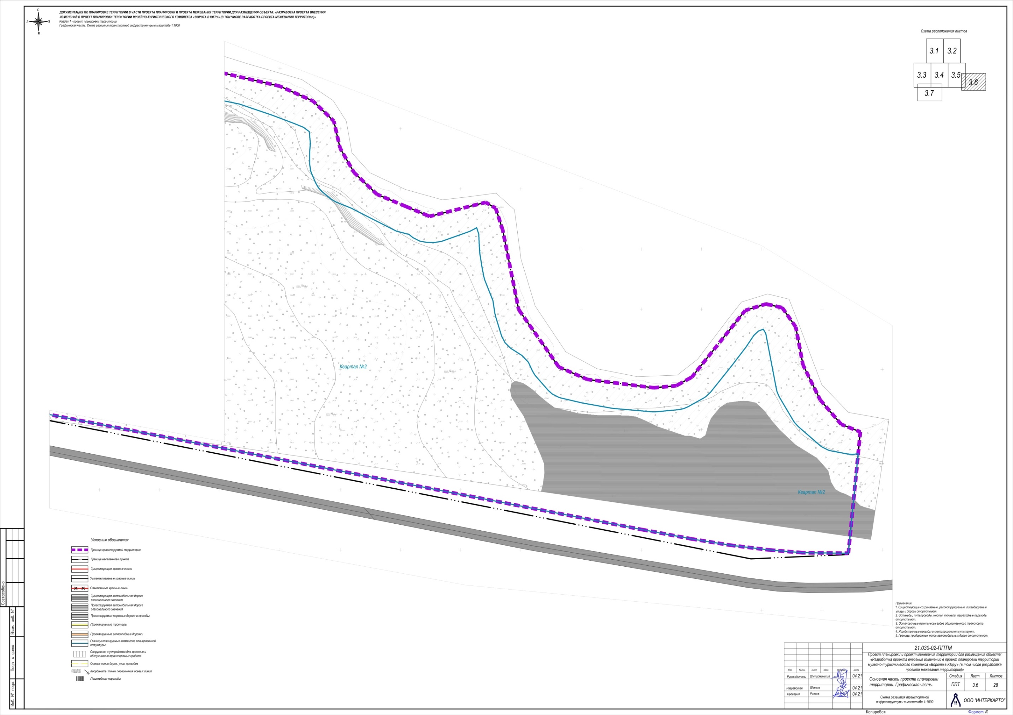

лист 7

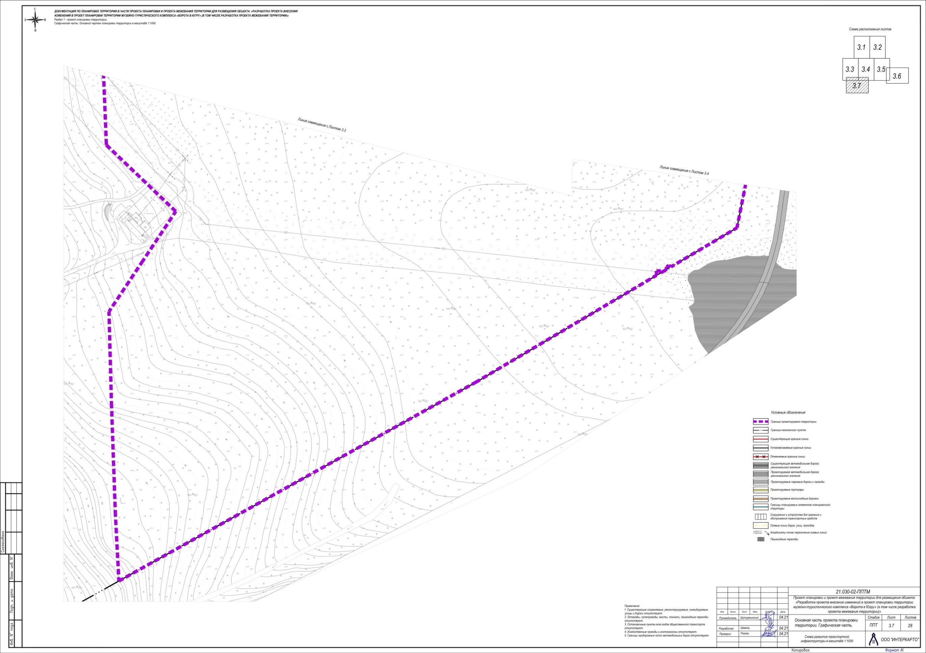
Чертеж 4
Схема развития инженерной инфраструктуры
лист 1

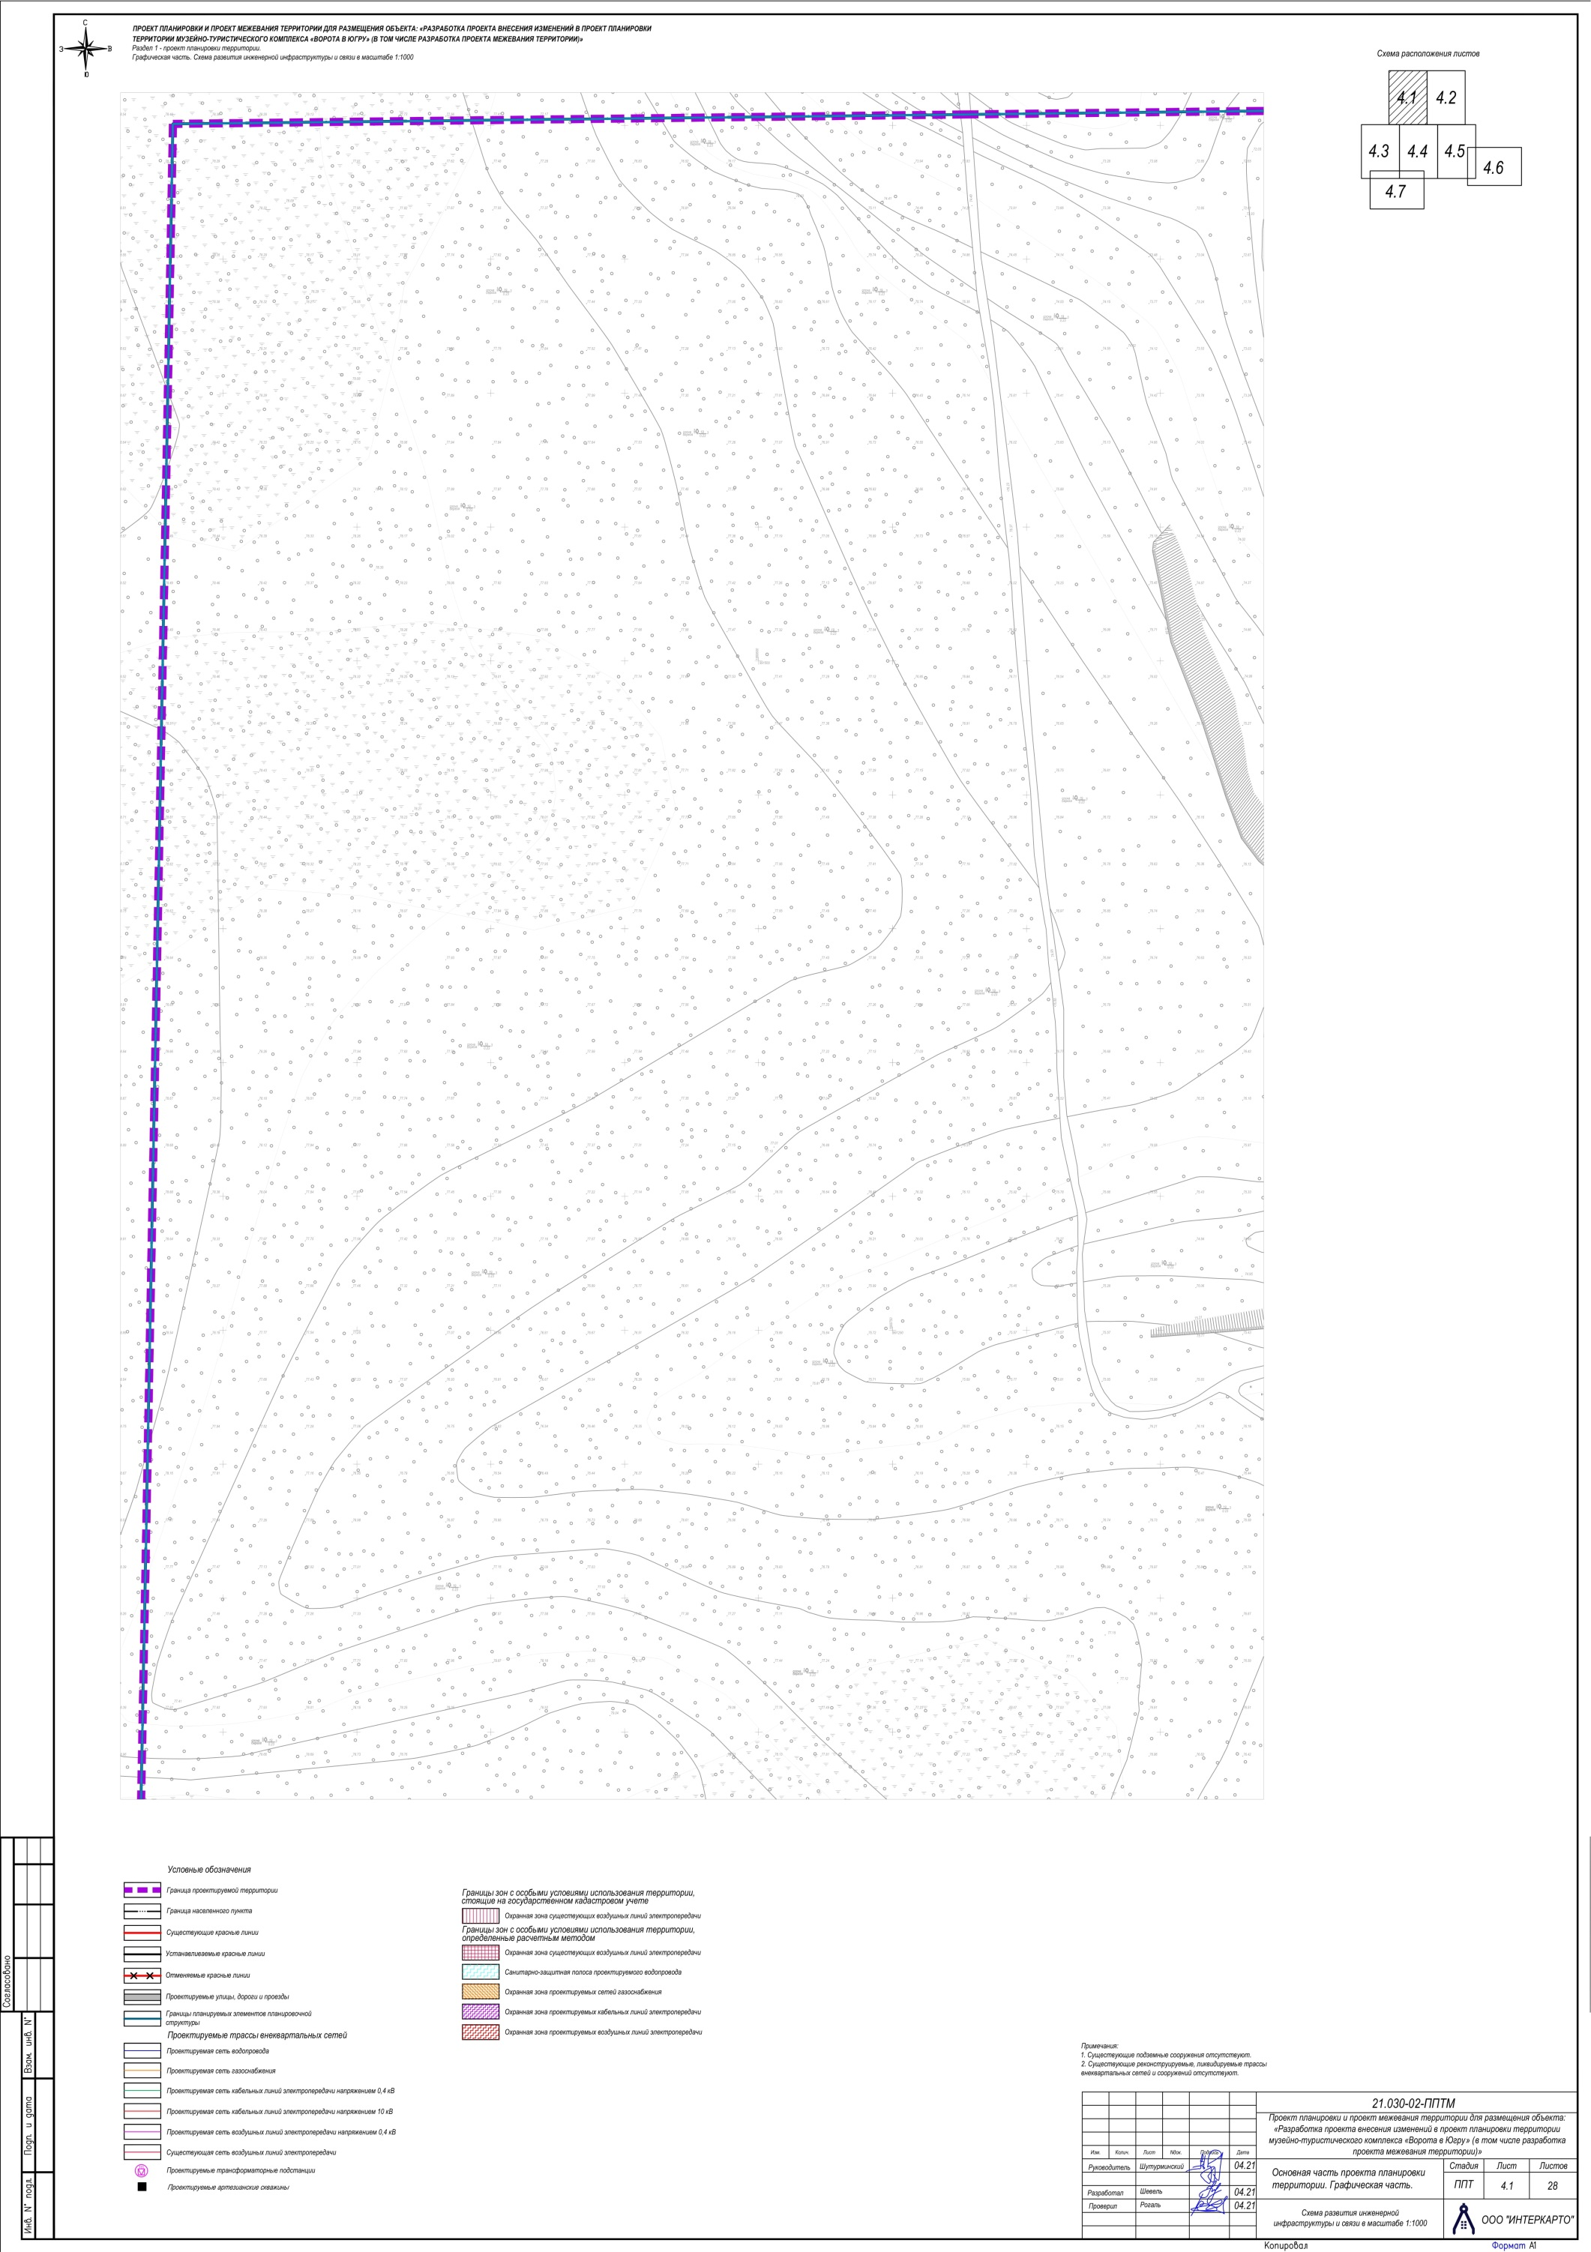

лист 2

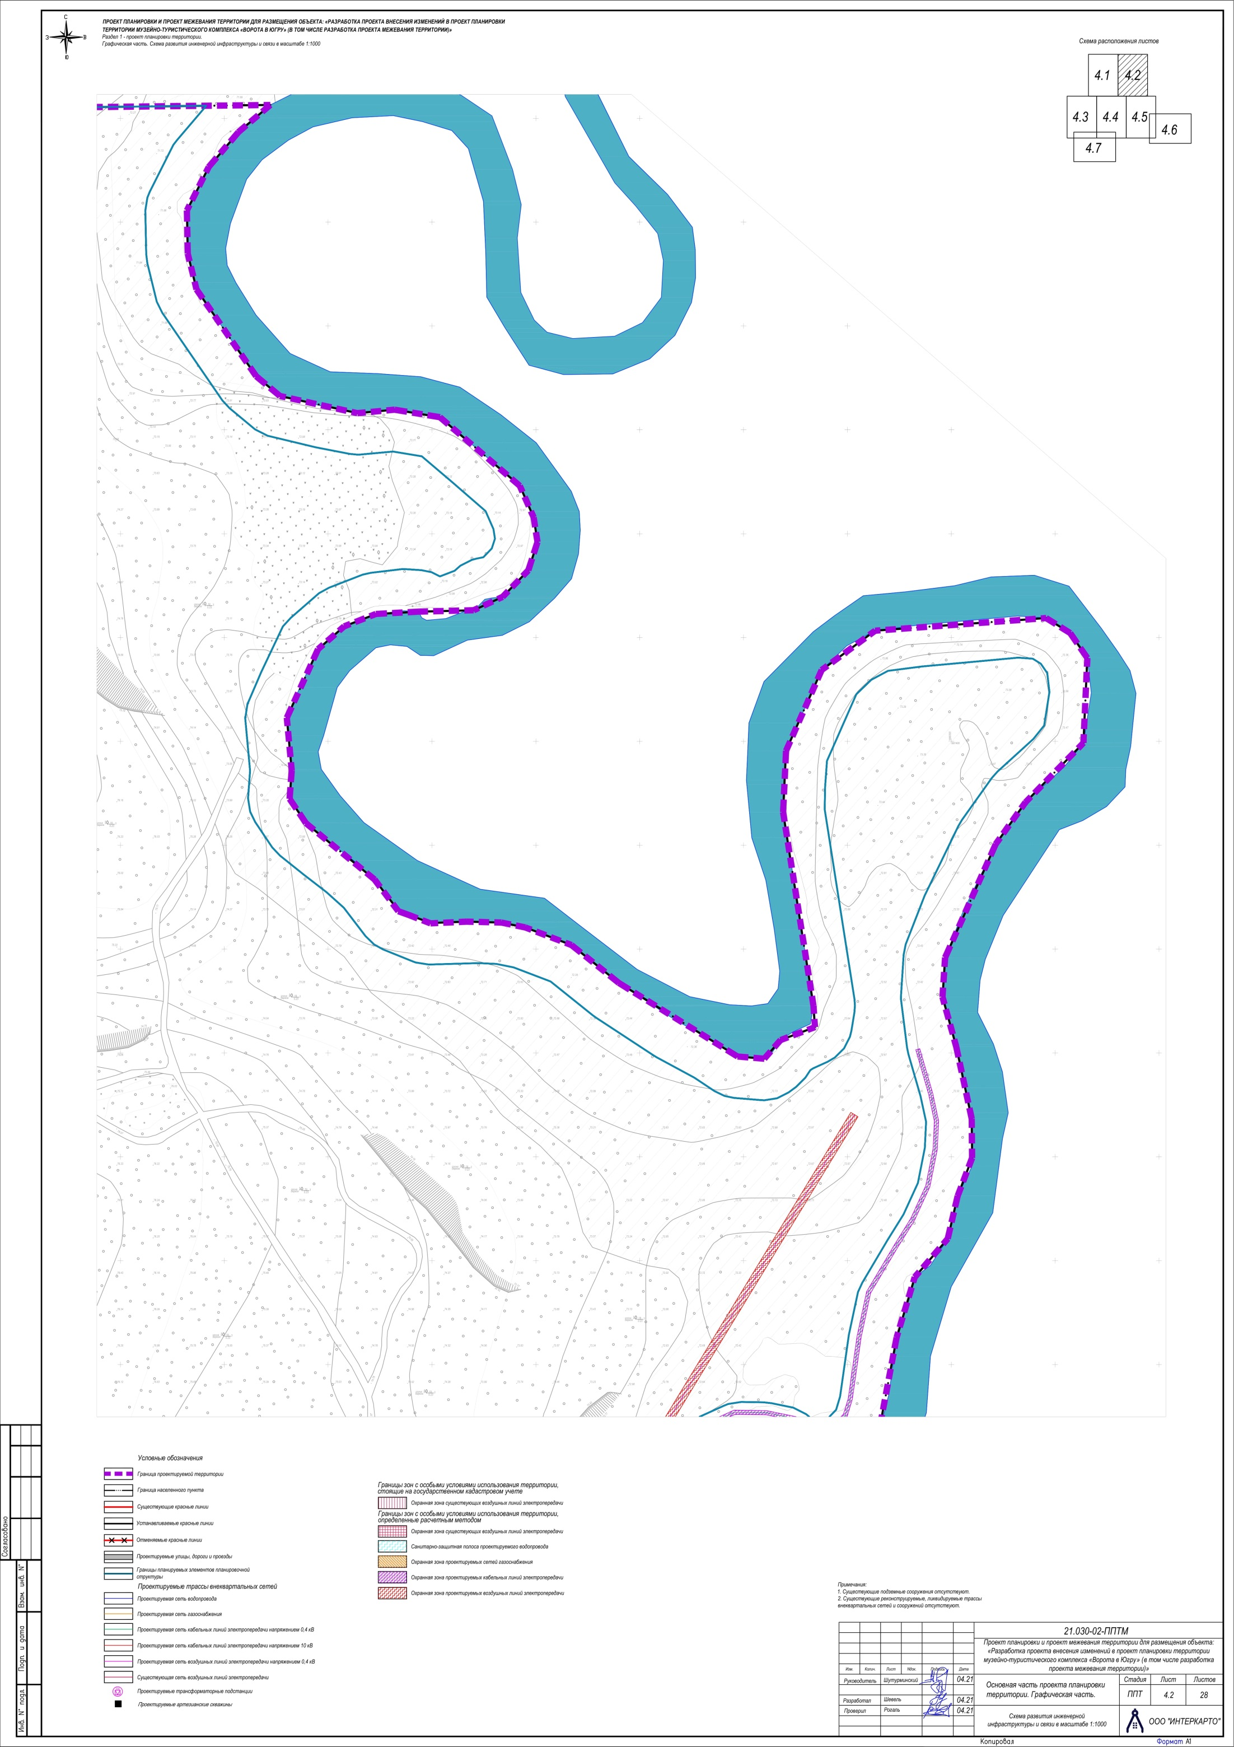

лист 3

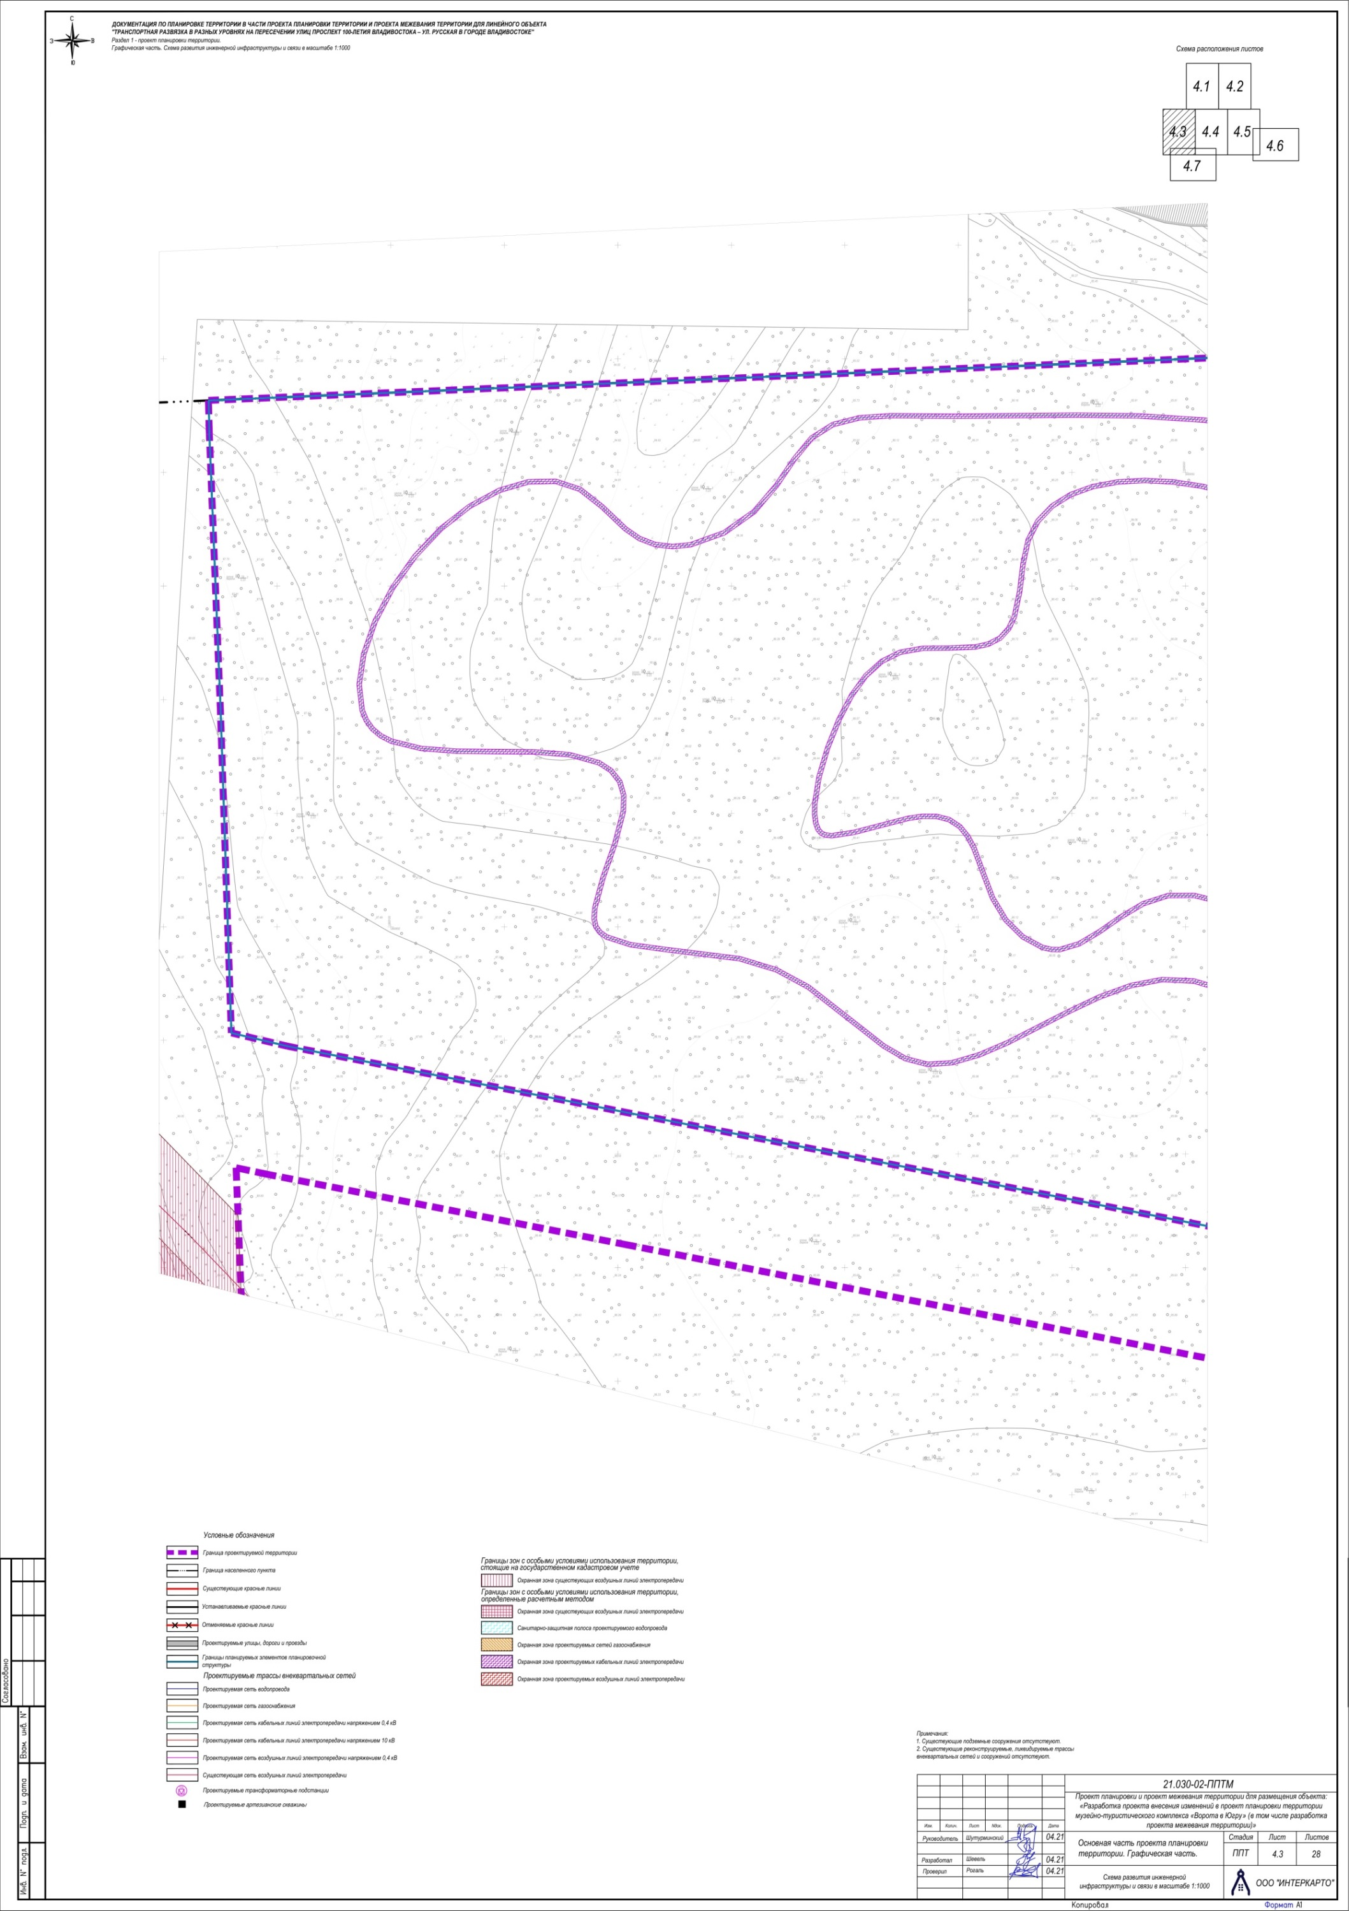

лист 4

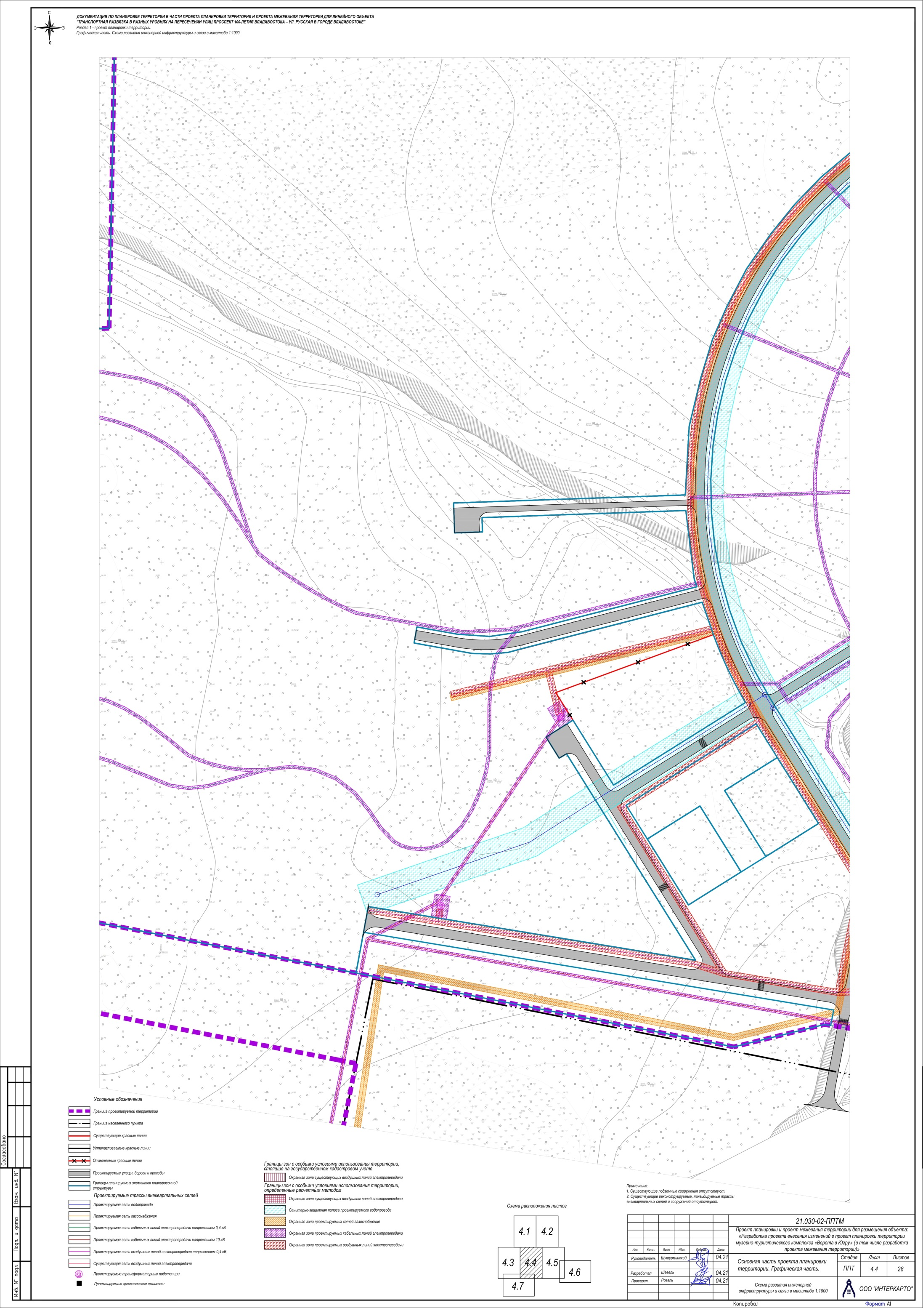

лист 5

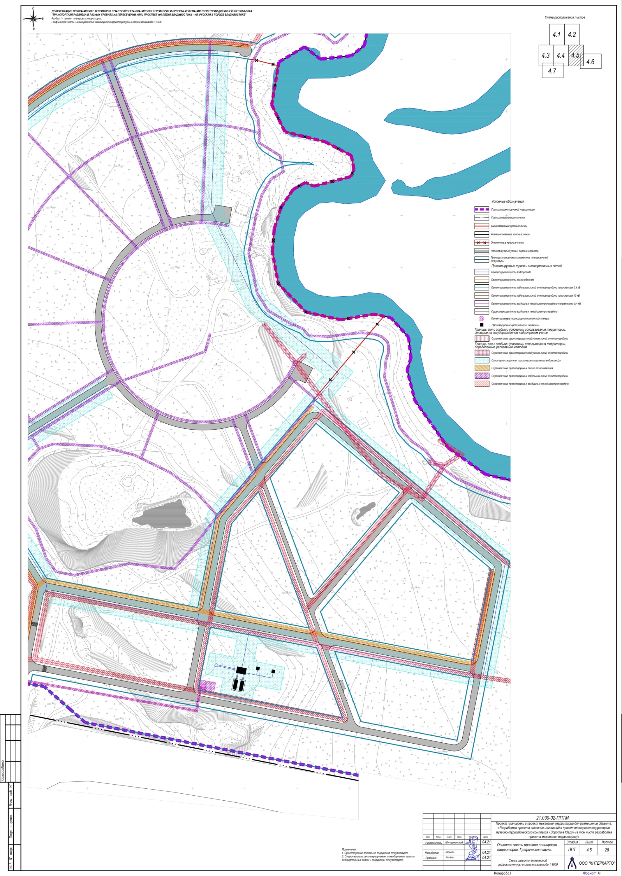

лист 6

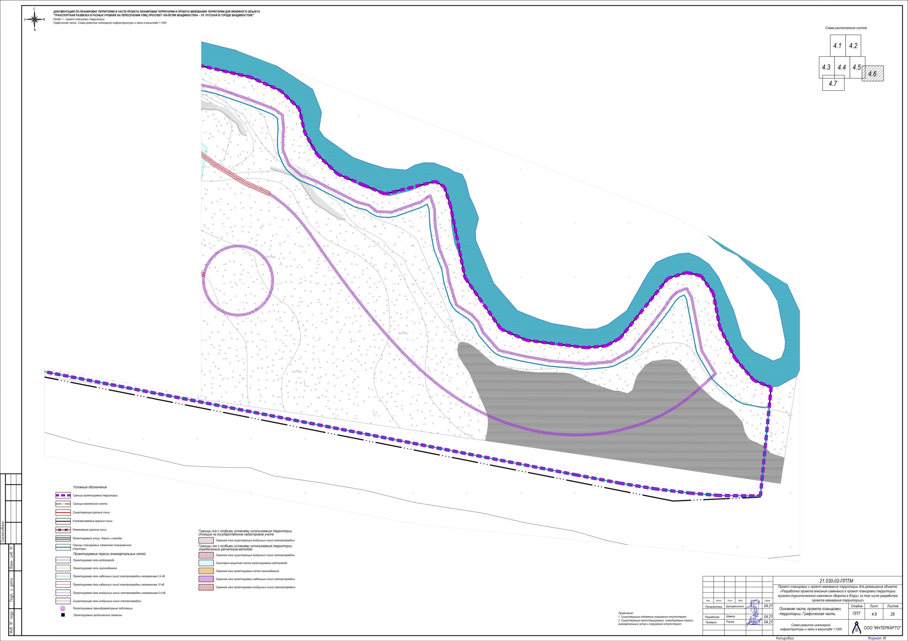

лист 7

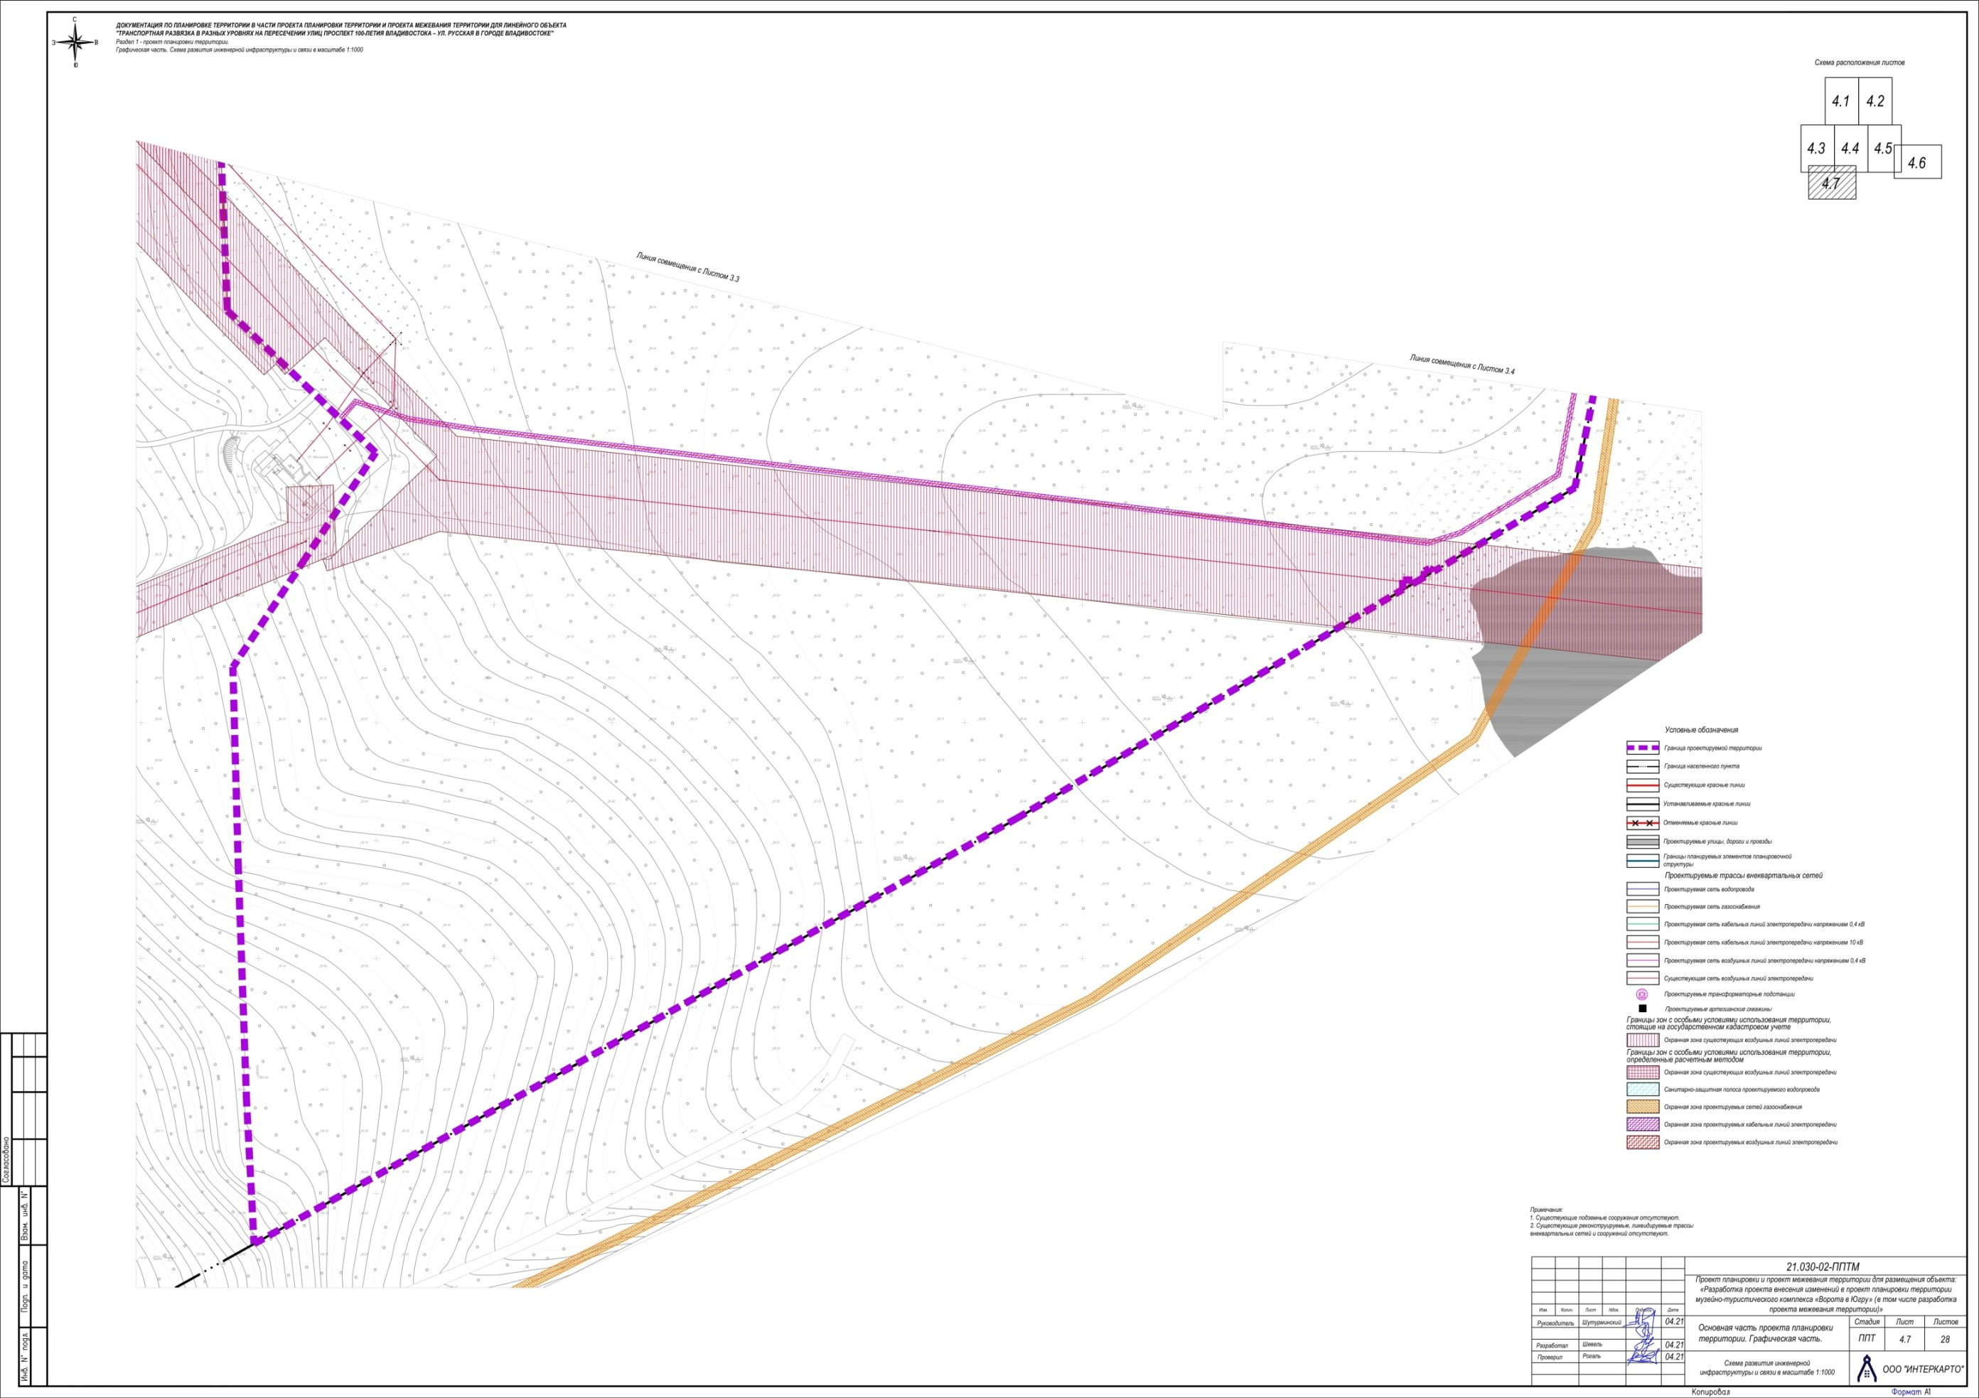

Чертеж 5
Чертеж межевания территории 1 этап
лист 1

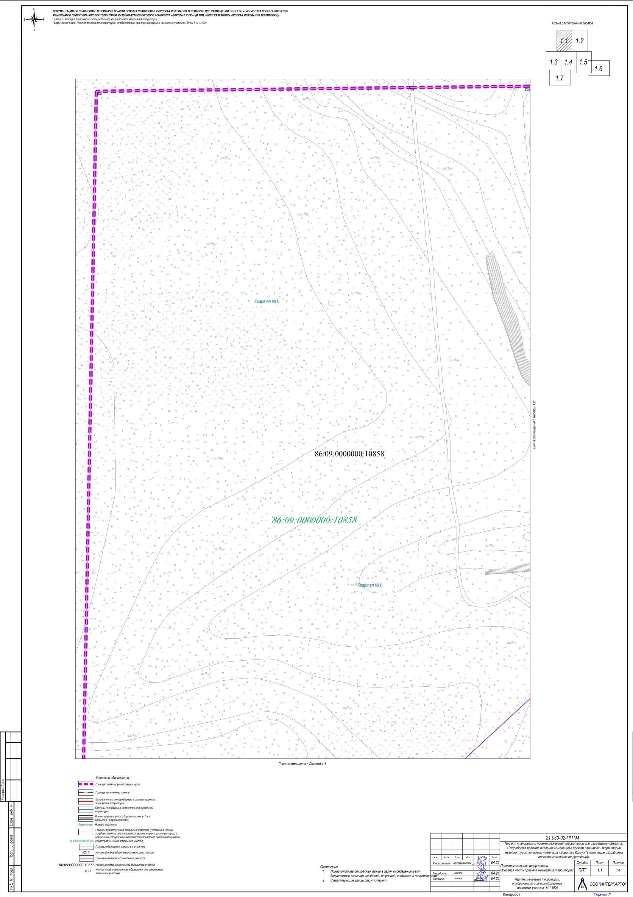

лист 2

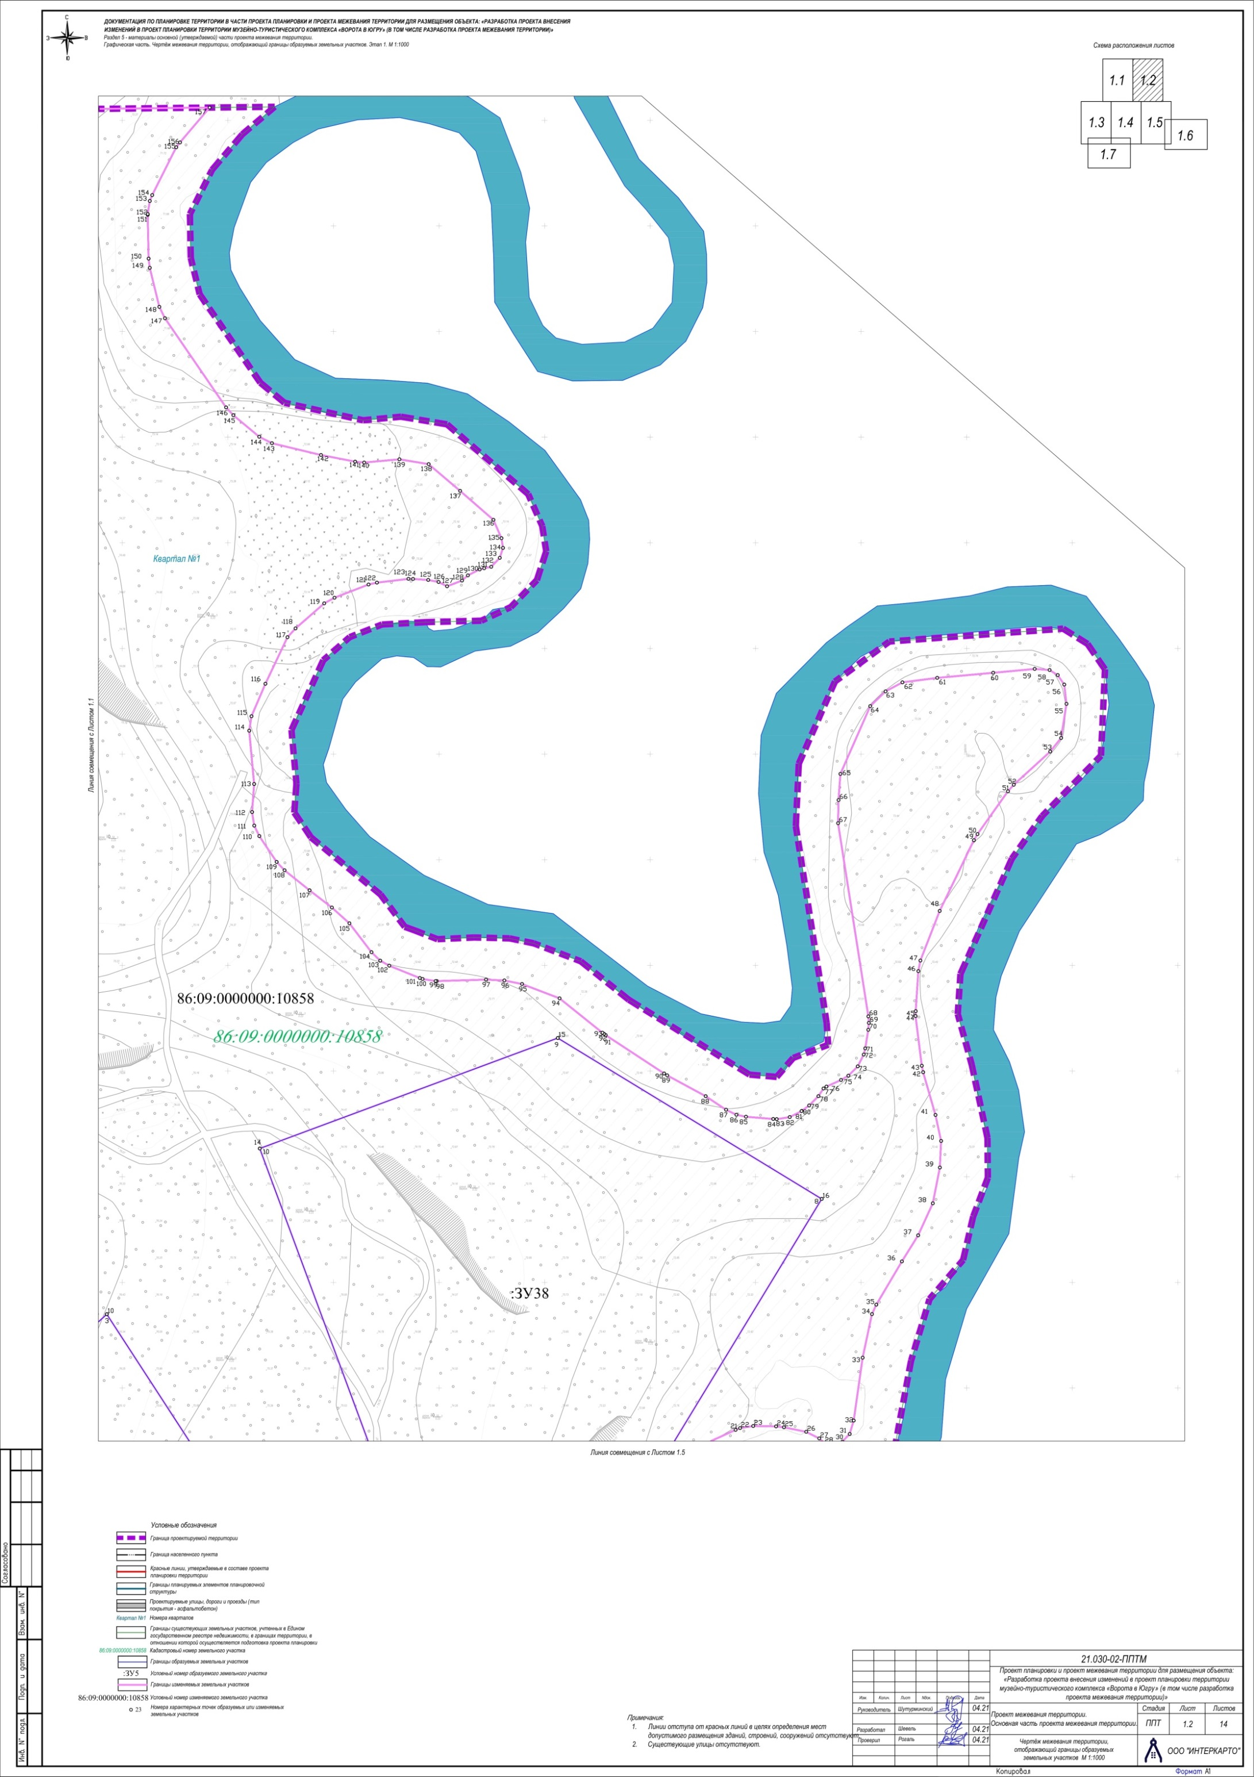
лист 3

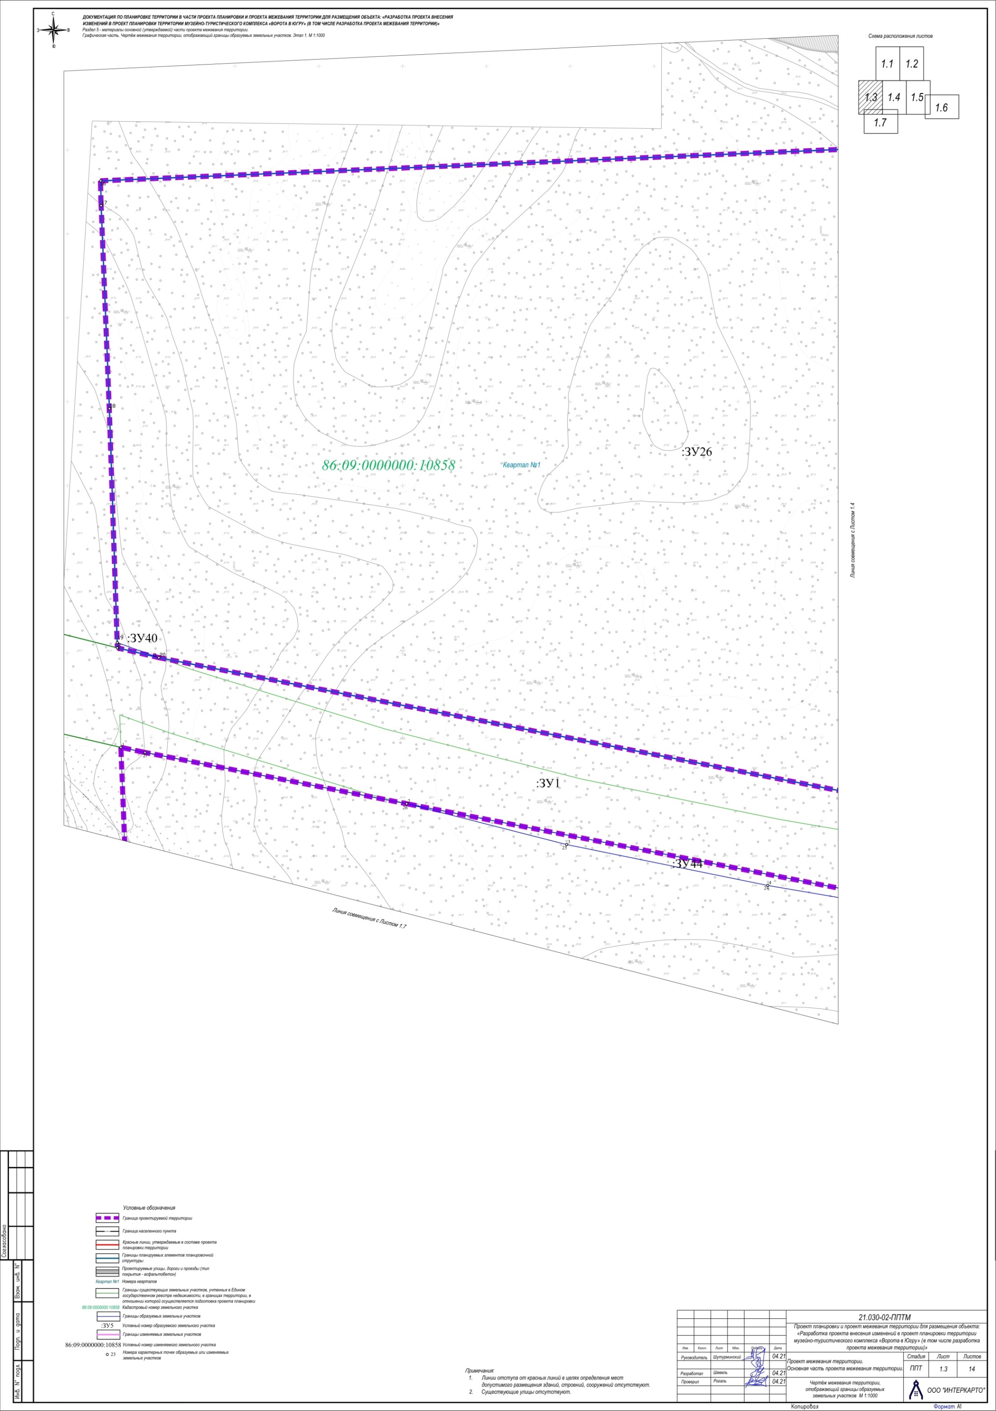

лист 4

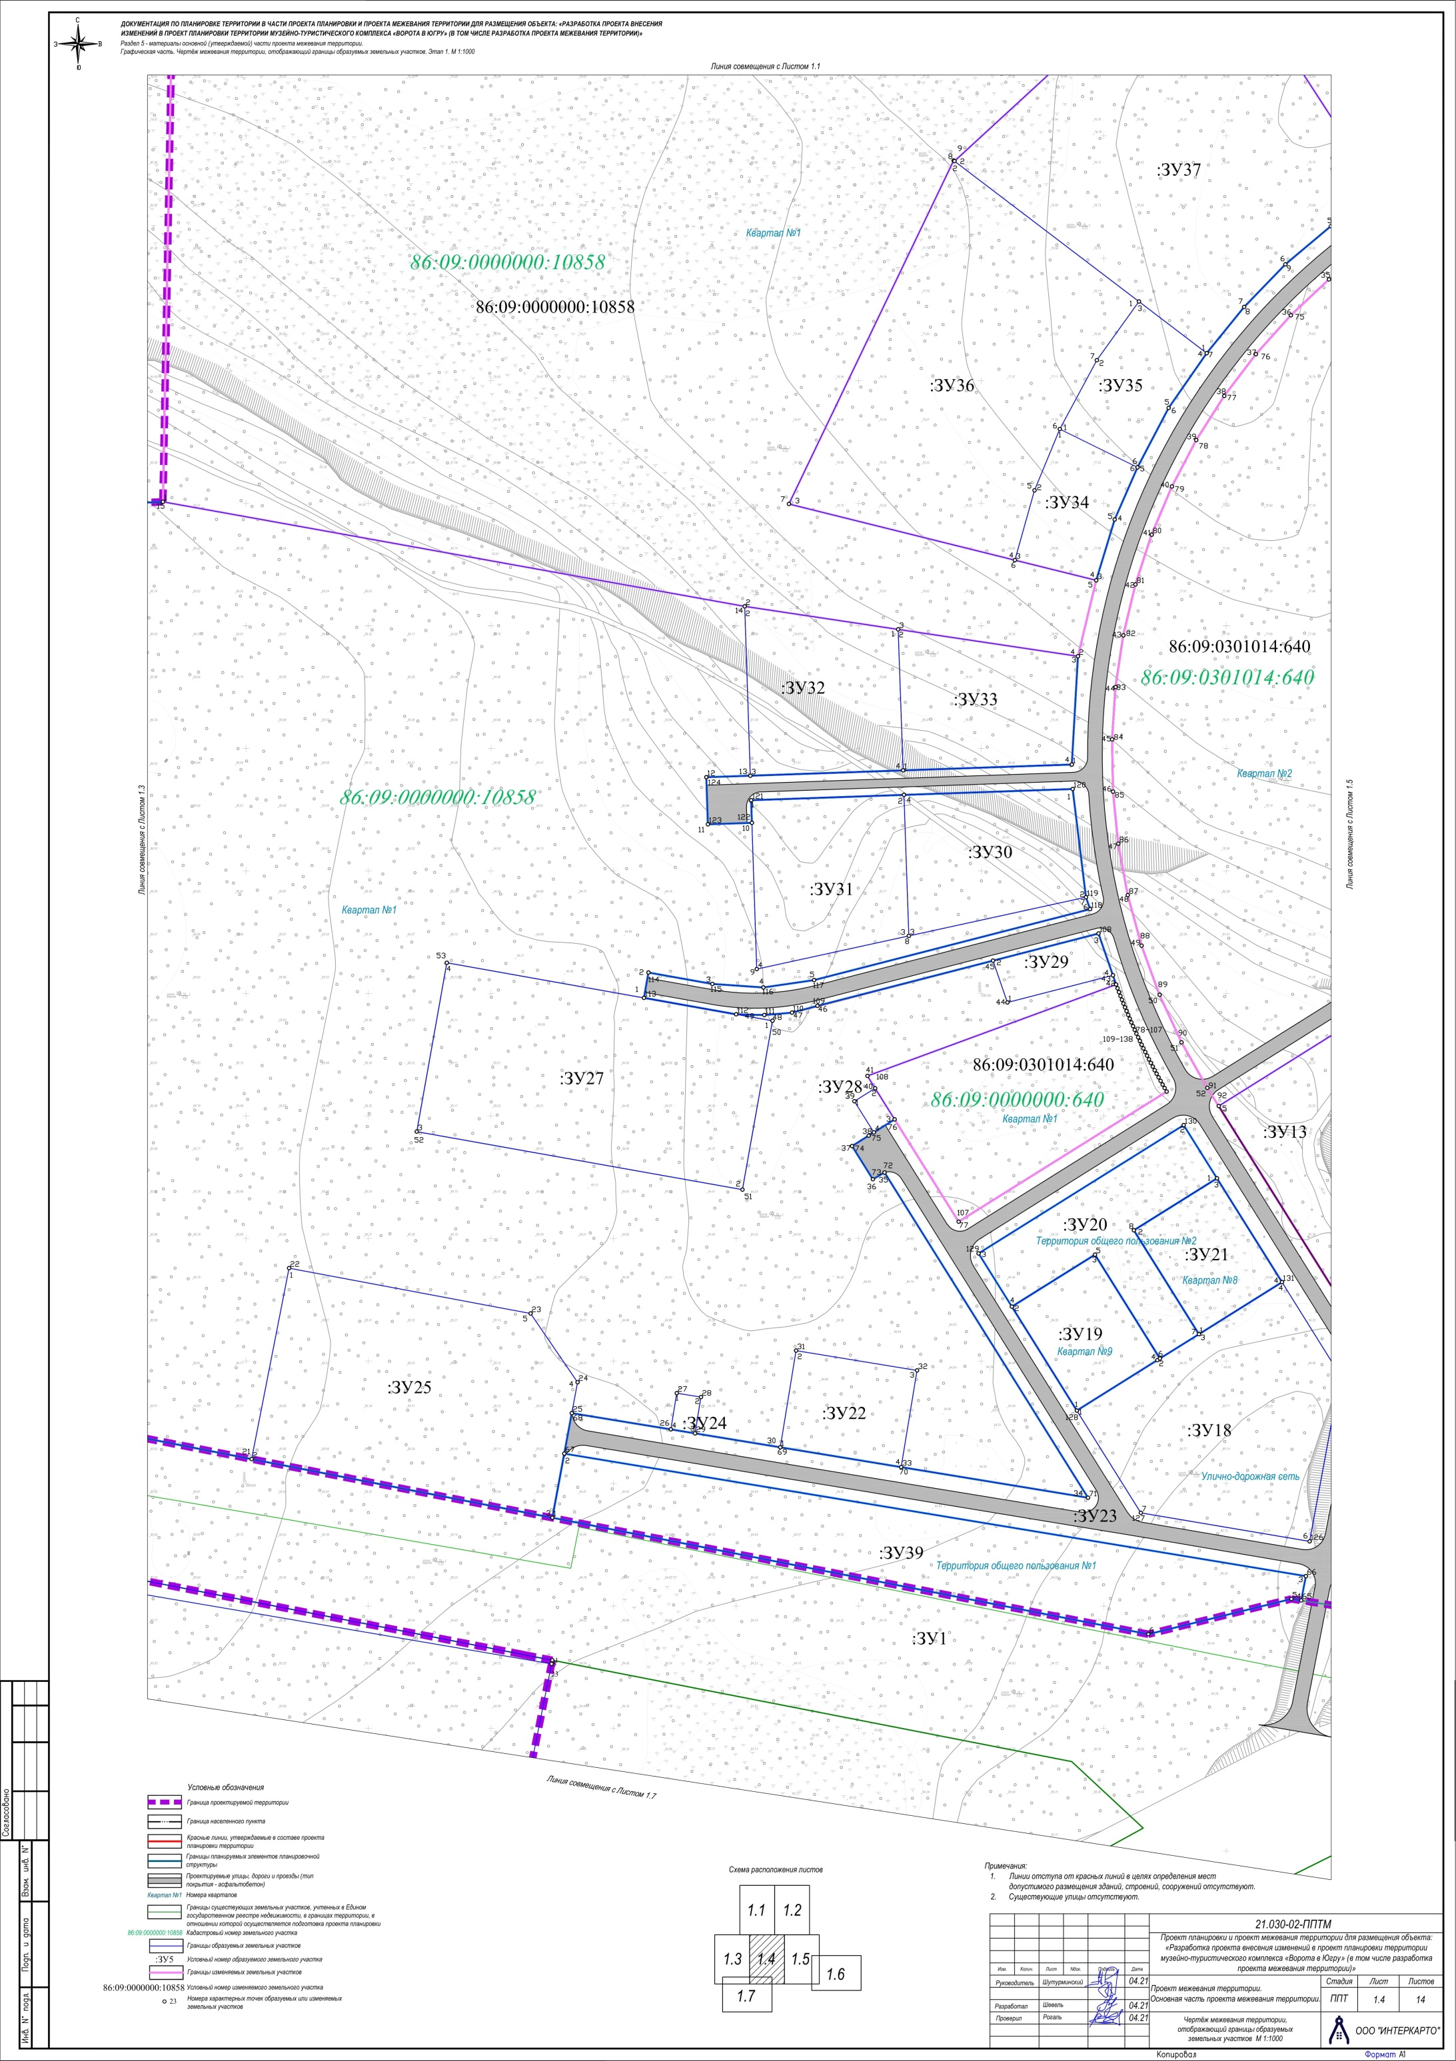

лист 5

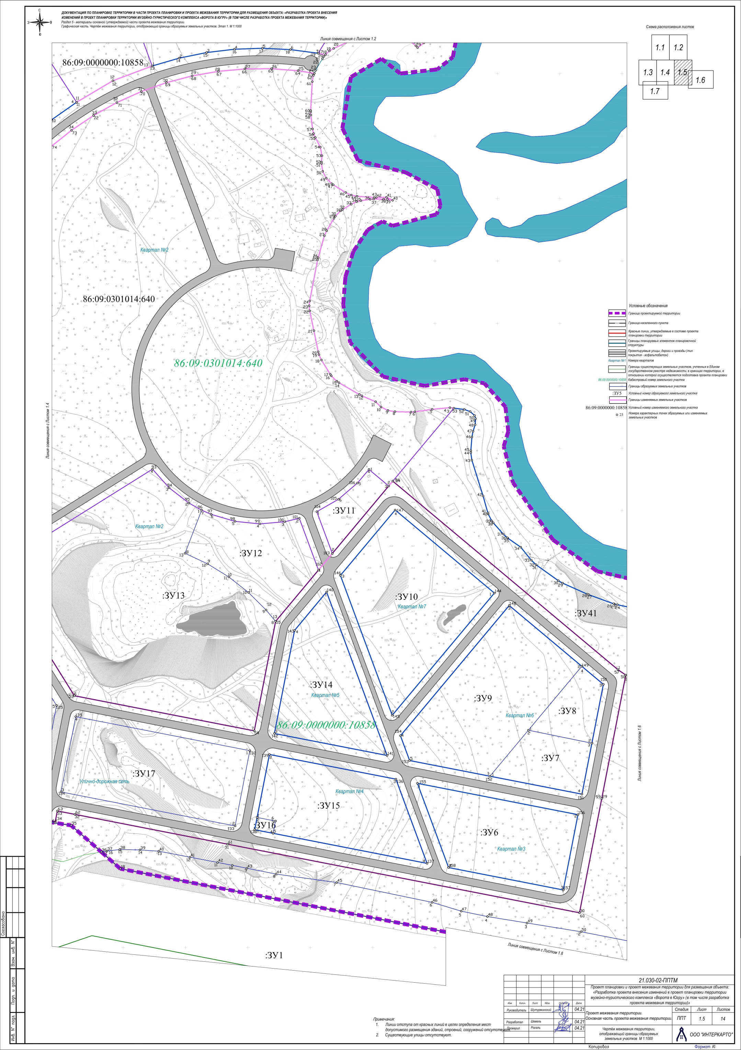

лист 6

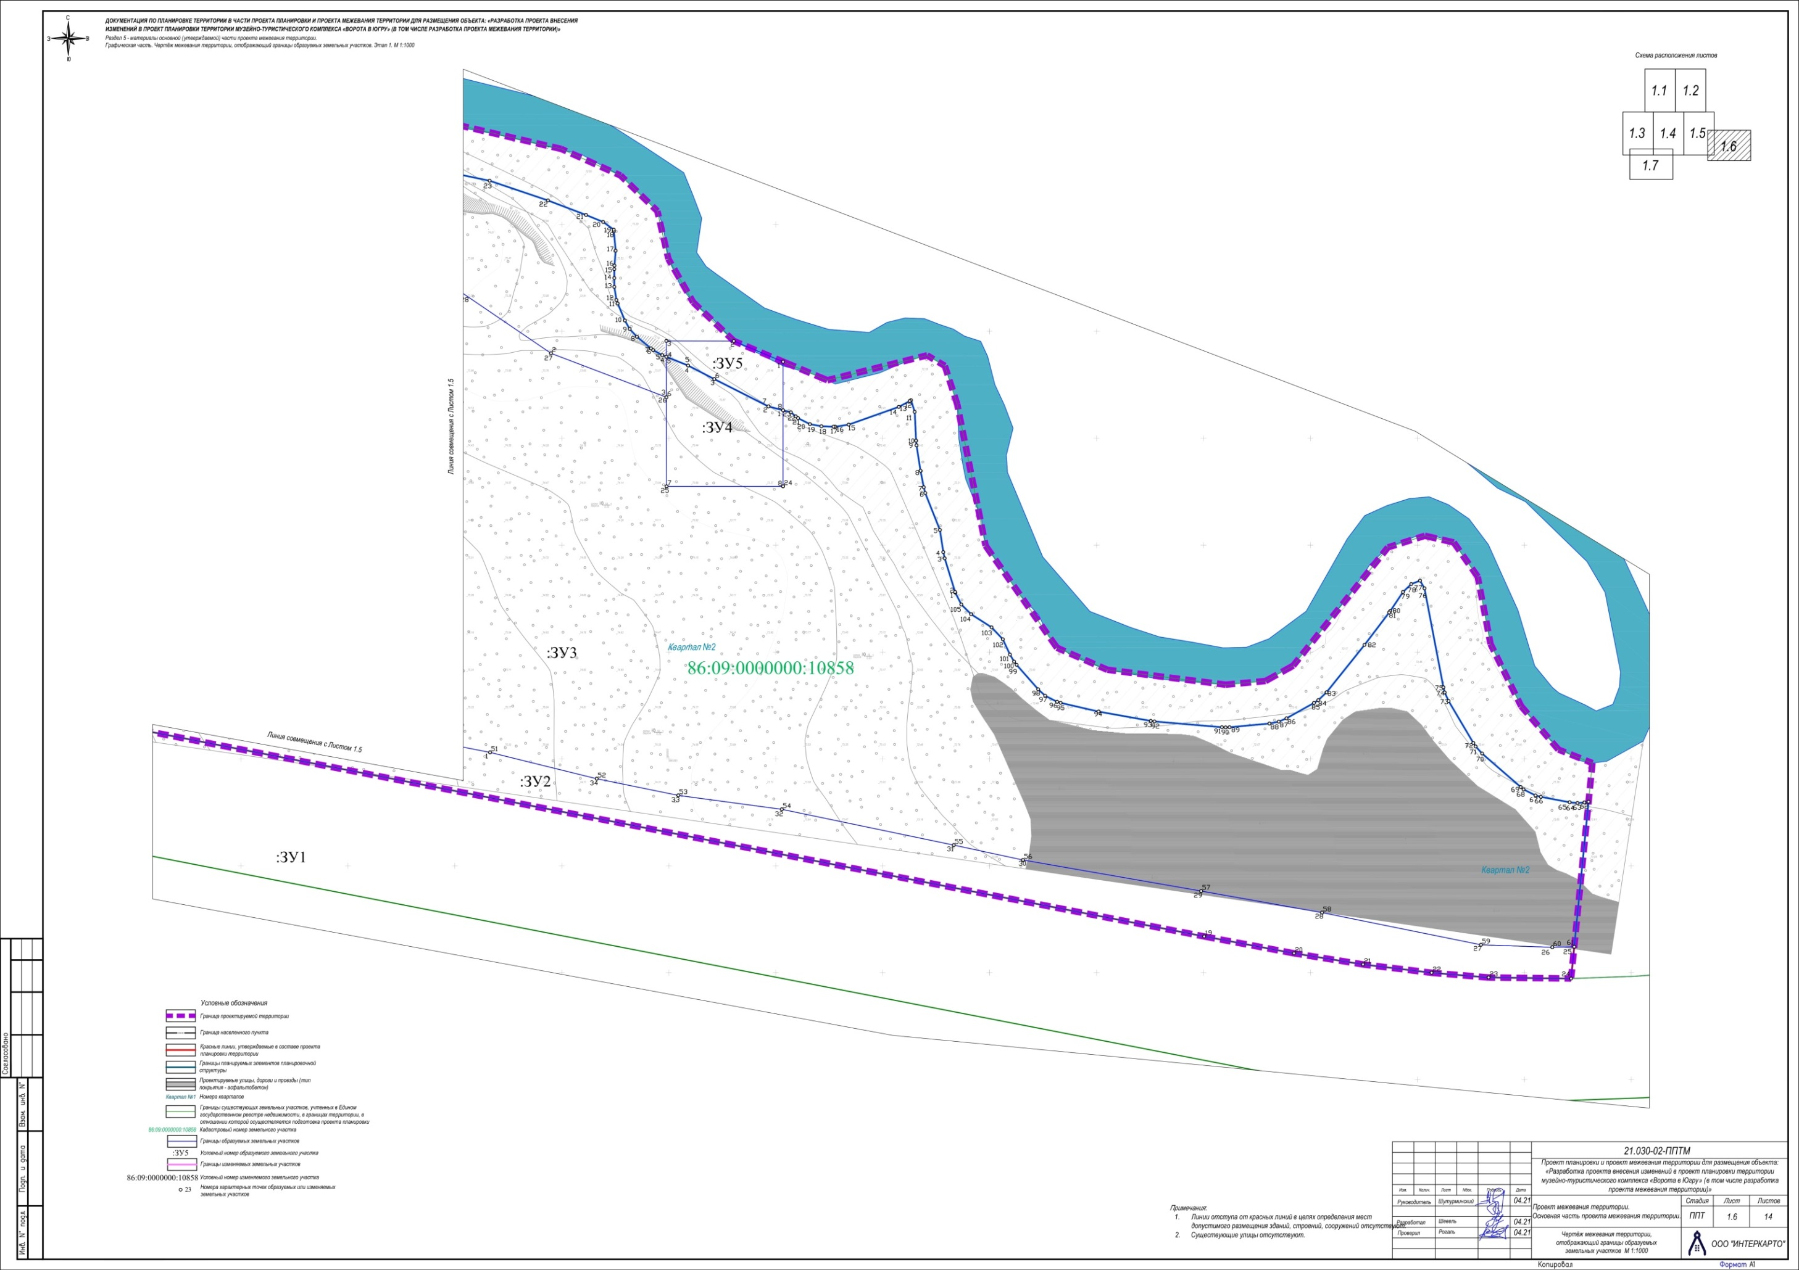

лист 7

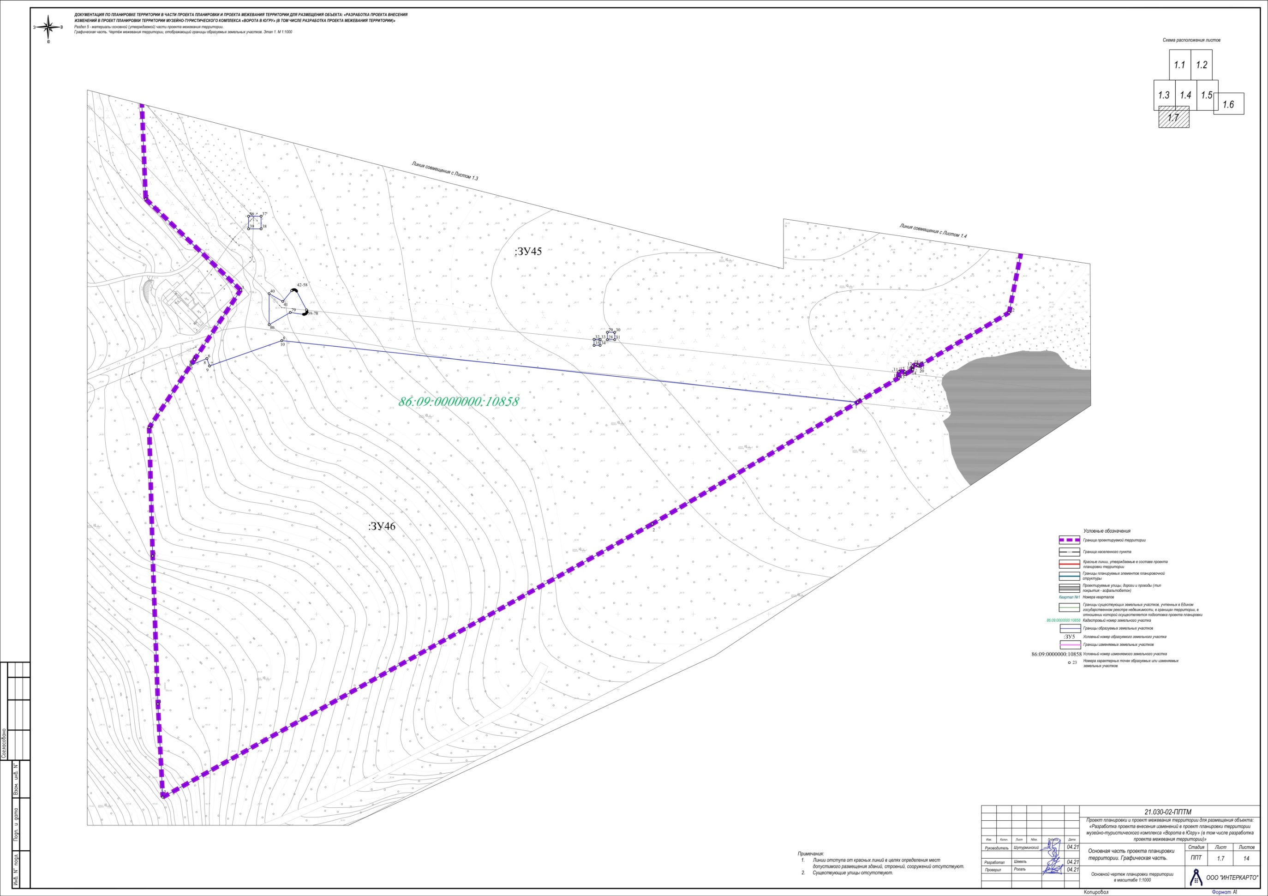

Чертеж 6
Чертеж межевания территории 2 этап
лист 1

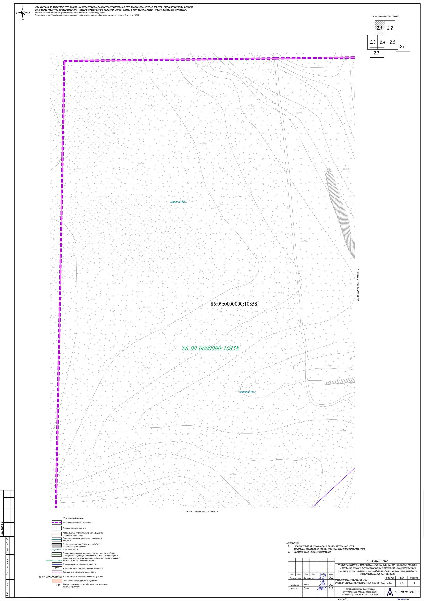

лист 2

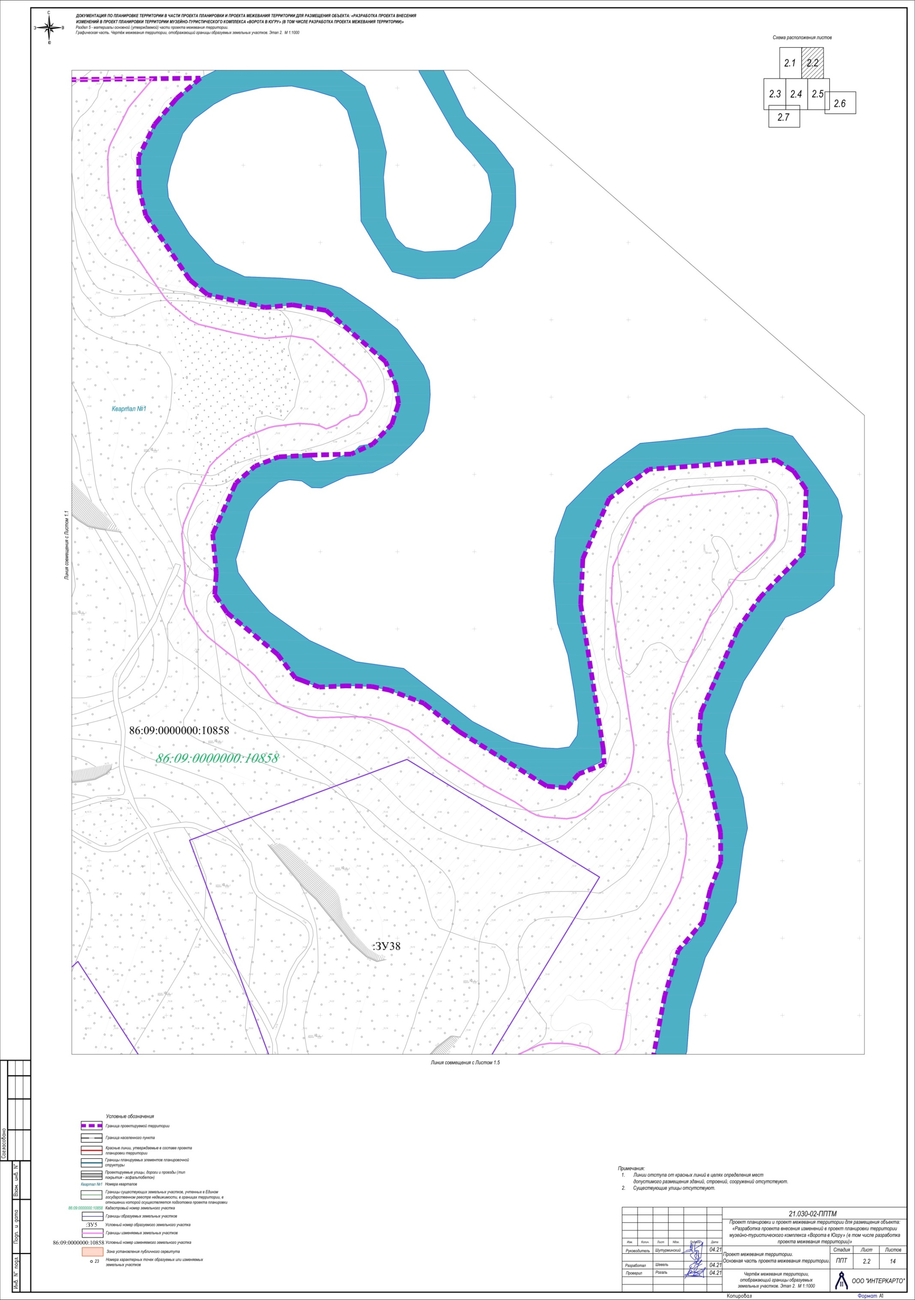

лист 3

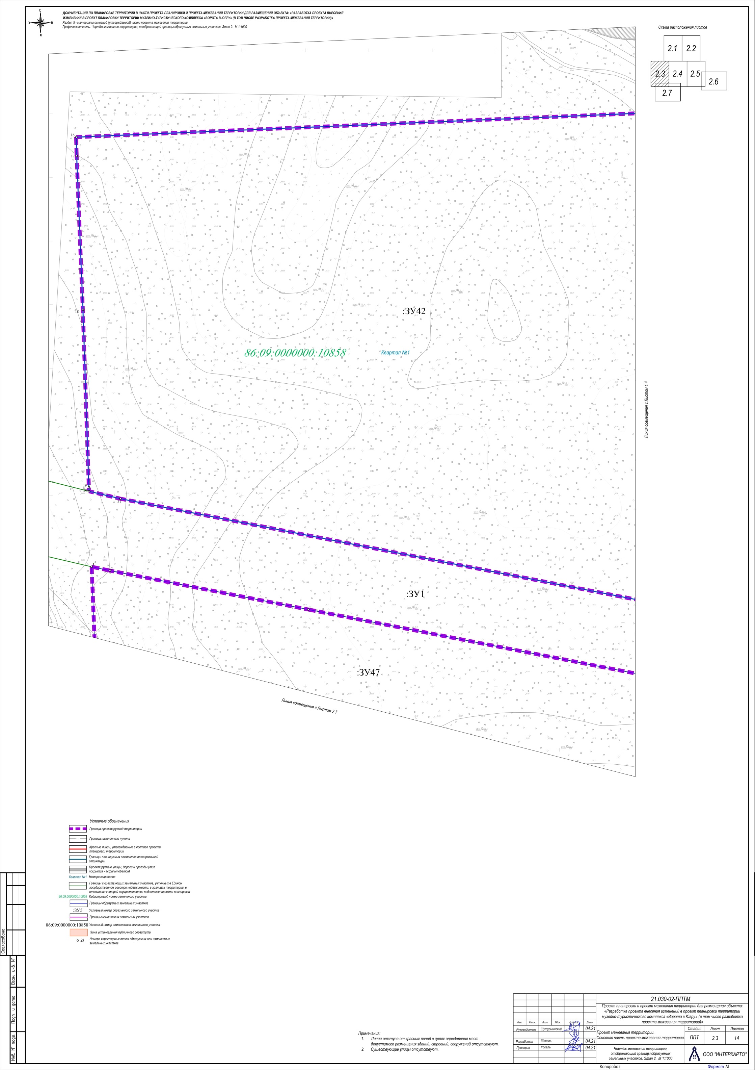
лист 4

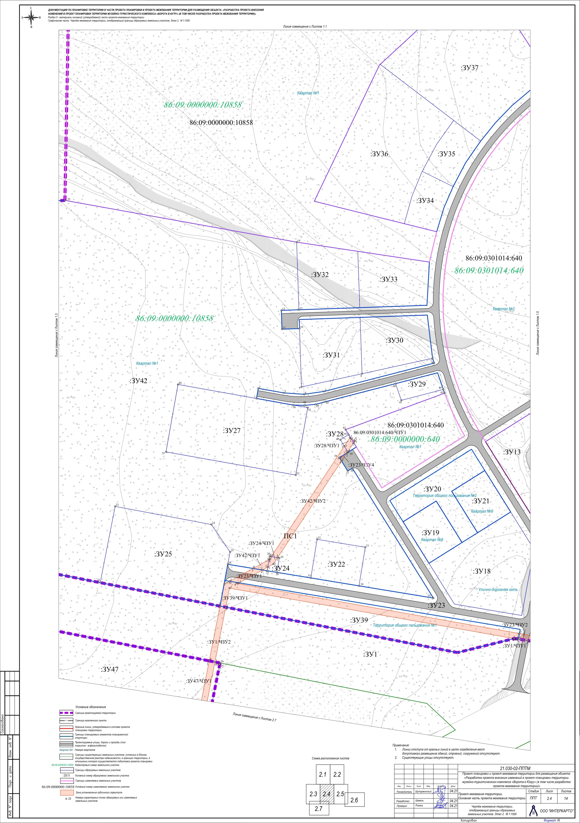

лист 5

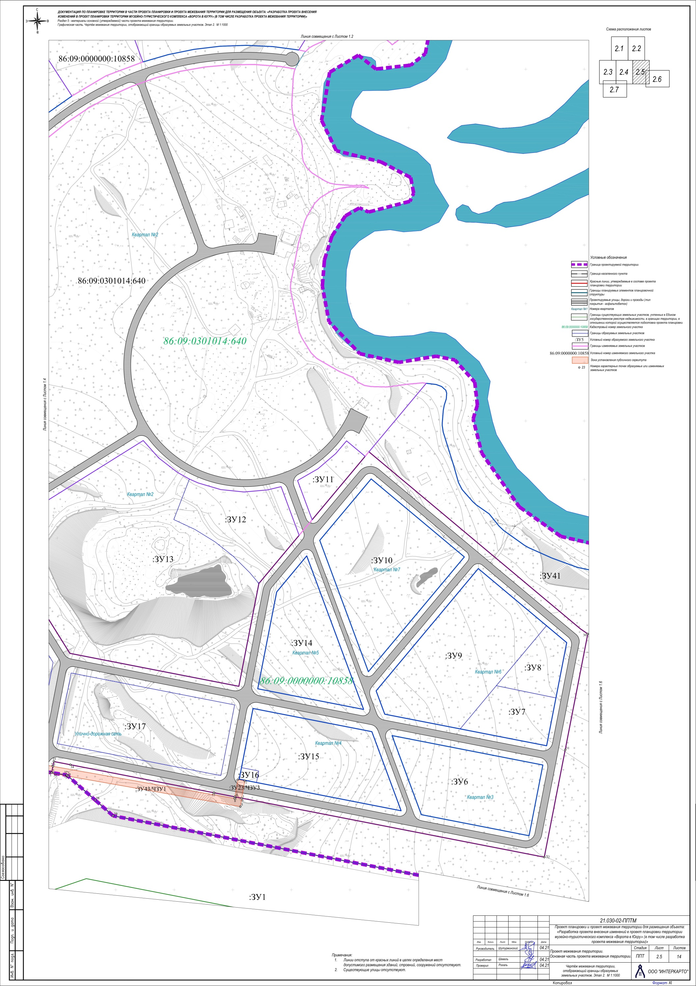

лист 6
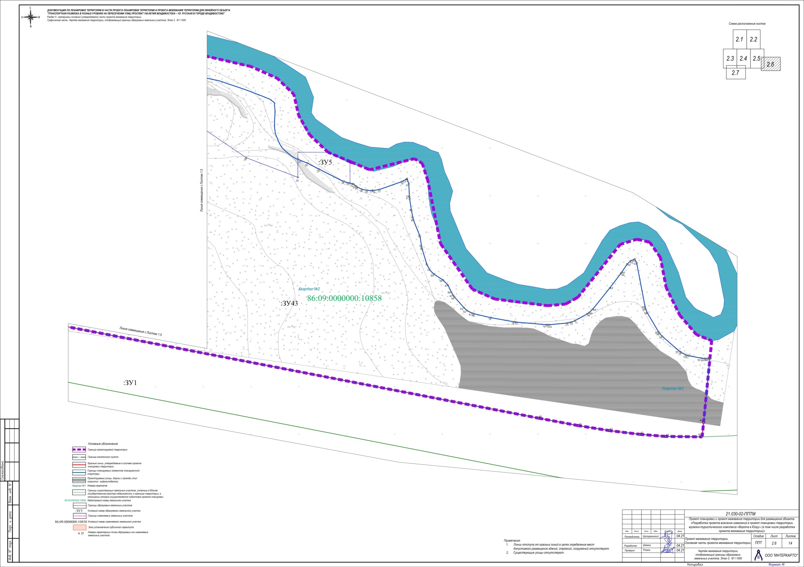

лист 7

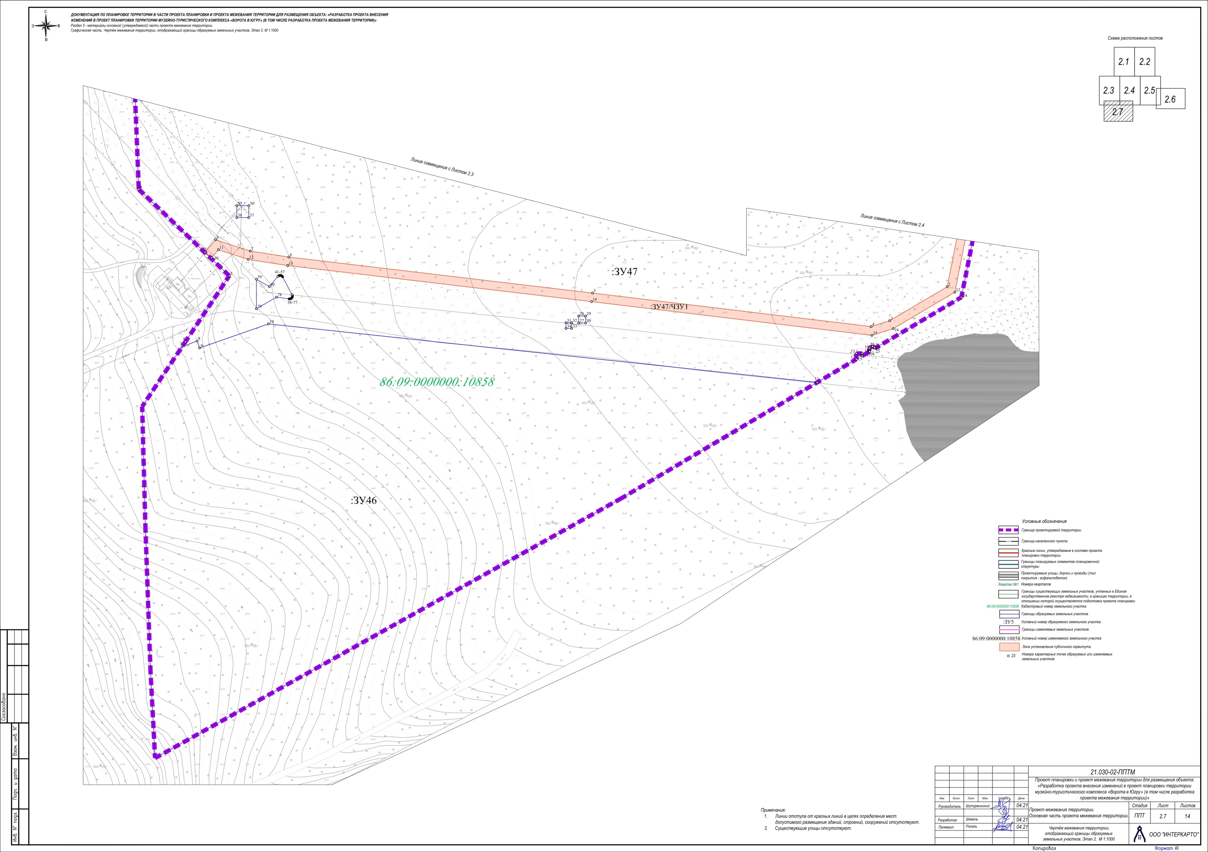
Приложение 3
к постановлению
администрации города Югорска
от 30 июля 2021 года №1402-п

Приложение 3
к постановлению
администрации города Югорска
от 29.06.2016 № 1530

Перечень и сведения о площади образуемых земельных участков, в том числе возможные способы их образования

№  п/п | Условный номер образуемого земельного участка | Способ образования земельного участка | Площадь образуемого земельного участка, м²
1 | 2 | 3 | 4
1 | :ЗУ2 | образование земельного участка из земель находящихся в государственной или муниципальной собственности. | 18545
2 | :ЗУ3 | образование путем раздела земельного участка с кадастровым номером 86:09:0000000:10858 | 79806
3 | :ЗУ4 | образование земельного участка из земель находящихся в государственной или муниципальной собственности. | 2605
4 | :ЗУ5 | образование земельного участка из земель находящихся в государственной или муниципальной собственности. | 993
5 | :ЗУ6 | образование путем раздела земельного участка с кадастровым номером 86:09:0000000:10858 | 6906
6 | :ЗУ7 | образование путем раздела земельного участка с кадастровым номером 86:09:0000000:10858 | 2661
7 | :ЗУ8 | образование путем раздела земельного участка с кадастровым номером 86:09:0000000:10858 | 2000
8 | :ЗУ9 | образование путем раздела земельного участка с кадастровым номером 86:09:0000000:10858 | 10105
9 | :ЗУ10 | образование путем раздела земельного участка с кадастровым номером 86:09:0000000:10858 | 10169
10 | :ЗУ11 | образование путем раздела земельного участка с кадастровым номером 86:09:0301014:640 | 1532
11 | :ЗУ12 | образование путем раздела земельного участка с кадастровым номером 86:09:0301014:640 | 5222
12 | :ЗУ13 | образование путем раздела земельного участка с кадастровым номером 86:09:0301014:640 | 27772
13 | :ЗУ14 | образование путем раздела земельного участка с кадастровым номером 86:09:0000000:10858 | 6300
14 | :ЗУ15 | образование путем раздела земельного участка с кадастровым номером 86:09:0000000:10858 | 7348
15 | :ЗУ16 | образование путем раздела земельного участка с кадастровым номером 86:09:0301014:640 | 150
16 | :ЗУ17 | образование путем раздела земельного участка с кадастровым номером 86:09:0000000:10858 | 8735
17 | :ЗУ18 | образование путем раздела земельного участка с кадастровым номером 86:09:0000000:10858 | 7053
18 | :ЗУ19 | образование путем раздела земельного участка с кадастровым номером 86:09:0000000:10858 | 2000
19 | :ЗУ20 | образование путем раздела земельного участка с кадастровым номером 86:09:0000000:10858 | 3467
20 | :ЗУ21 | образование путем раздела земельного участка с кадастровым номером 86:09:0000000:10858 | 2000
21 | :ЗУ22 | образование путем раздела земельного участка с кадастровым номером 86:09:0000000:10858 | 2000
22 | :ЗУ23 | образование путем раздела земельного участка с кадастровым номером 86:09:0000000:10858 | 56565
23 | :ЗУ24 | образование путем раздела земельного участка с кадастровым номером 86:09:0000000:10858 | 150
24 | :ЗУ25 | образование путем раздела земельного участка с кадастровым номером 86:09:0000000:10858 | 9663
25 | :ЗУ26 | образование путем раздела земельного участка с кадастровым номером 86:09:0000000:10858 | 230300
26 | :ЗУ27 | образование путем раздела земельного участка с кадастровым номером 86:09:0000000:10858 | 9450
27 | :ЗУ28 | образование путем раздела земельного участка с кадастровым номером 86:09:0000000:10858 | 150
28 | :ЗУ29 | образование путем раздела земельного участка с кадастровым номером 86:09:0000000:10858 | 800
29 | :ЗУ30 | образование путем раздела земельного участка с кадастровым номером 86:09:0000000:10858 | 3621
30 | :ЗУ31 | образование путем раздела земельного участка с кадастровым номером 86:09:0000000:10858 | 3950
31 | :ЗУ32 | образование путем раздела земельного участка с кадастровым номером 86:09:0000000:10858 | 3949
32 | :ЗУ33 | образование путем раздела земельного участка с кадастровым номером 86:09:0000000:10858 | 3618
33 | :ЗУ34 | образование путем раздела земельного участка с кадастровым номером 86:09:0000000:10858 | 1838
34 | :ЗУ35 | образование путем раздела земельного участка с кадастровым номером 86:09:0000000:10858 | 2033
35 | :ЗУ36 | образование путем раздела земельного участка с кадастровым номером 86:09:0000000:10858 | 12184
36 | :ЗУ37 | образование путем раздела земельного участка с кадастровым номером 86:09:0000000:10858 | 14797
37 | :ЗУ38 | образование путем раздела земельного участка с кадастровым номером 86:09:0000000:10858 | 35955
38 | :ЗУ39 | образование путем раздела земельного участка с кадастровым номером 86:09:0000000:10858 | 8743
39 | :ЗУ40 | образование земельного участка из земель находящихся в государственной или муниципальной собственности | 38
40 | :ЗУ41 | образование путем раздела земельного участка с кадастровым номером 86:09:0000000:10858 | 14087
41 | :ЗУ42 | Образование земельного участка путем объединения земельных участков :ЗУ26 и :ЗУ40 | 230338
42 | :ЗУ43 | Образование земельного участка путем объединения земельных участков :ЗУ2, :ЗУ3, :ЗУ4 | 100967
43 | :ЗУ44 | образование путем раздела земельного участка с кадастровым номером 86:09:0000000:10858 | 1860
44 | :ЗУ45 | образование путем раздела земельного участка с кадастровым номером 86:09:0000000:10858 | 93420
45 | :ЗУ46 | образование путем раздела земельного участка с кадастровым номером 86:09:0000000:10858 | 72338
46 | :ЗУ47 | Образование земельного участка путем объединения земельных участков :ЗУ44, :ЗУ45 | 95280

№  п/п | Кадастровый номер изменяемого земельного участка | Способ образования земельного участка | Площадь образуемого земельного участка, м²
1 | 2 | 3 | 4
1 | 86:09:0000000:10858 | образование путем раздела земельного участка с кадастровым номером 86:09:0000000:10858 | 407048
2 | 86:09:0301014:640 | образование путем раздела земельного участка с кадастровым номером 86:09:0301014:640 | 107023

Земельный участок : ЗУ1 образован на основании проекта планировки и проекта межевания территории линейного объекта: «Реконструкция автомобильной дороги г.Югорск - пгт. Таёжный Ханты-Мансийского автономного округа - Югры Советского района Тюменской области.» (Государственный контракт 11/19/587, исполнитель ООО «Землемер»).

Приложение 4
к постановлению
администрации города Югорска
от 30 июля 2021 года №1402-п

Приложение 4
к постановлению
администрации города Югорска
от 29.06.2016 № 1530

Перечень и сведения о площади образуемых земельных участков, которые будут отнесены к территориям общего пользования или имуществу общего пользования, в том числе в отношении которых предполагаются резервирование и (или) изъятие для государственных или муниципальных нужд

№  п/п | Условный номер образуемого земельного участка | Площадь образуемого земельного участка, м²
1 | 2 | 3
1 | :ЗУ6 | 6906
2 | :ЗУ17 | 8735
3 | :ЗУ18 | 7053
4 | :ЗУ20 | 2000
5 | :ЗУ23 | 56565
6 | :ЗУ35 | 2033
7 | :ЗУ39 | 8743

Приложение 5
к постановлению
администрации города Югорска
от 30 июля 2021 года №1402-п

Приложение 5
к постановлению
администрации города Югорска
от 29.06.2016 № 1530

Вид разрешенного использования образуемых земельных участков в соответствии с проектом планировки территории в случаях, предусмотренных Градостроительным кодексом Российской Федерации

№  п/п | Условный номер образуемого земельного участка | Вид разрешенного использования
1 | 2 | 3
1 | :ЗУ2 | Природно-познавательный туризм (код 5.2)
2 | :ЗУ3 | Природно-познавательный туризм (код 5.2)
3 | :ЗУ4 | Природно-познавательный туризм (код 5.2)
4 | :ЗУ5 | Природно-познавательный туризм (код 5.2)
5 | :ЗУ6 | Благоустройство территории (код 12.0.2)
6 | :ЗУ7 | Бытовое обслуживание (код 3.3)
7 | :ЗУ8 | Общественное питание (код 4.6)
8 | :ЗУ9 | Туристическое обслуживание (код 5.2.1)
9 | :ЗУ10 | Отдых (рекреация) (код 5.0)
10 | :ЗУ11 | Объекты культурно-досуговой деятельности (код 3.6.1)
11 | :ЗУ12 | Отдых (рекреация) (код 5.0)
12 | :ЗУ13 | Отдых (рекреация) (код 5.0)
13 | :ЗУ14 | Туристическое обслуживание (код 5.2.1)
14 | :ЗУ15 | Предоставление коммунальных услуг (код 3.1.1)
15 | :ЗУ16 | Предоставление коммунальных услуг (код 3.1.1)
16 | :ЗУ17 | Улично-дорожная сеть (код 12.0.1)
17 | :ЗУ18 | Улично-дорожная сеть (код 12.0.1)
18 | :ЗУ19 | Общественное питание (код 4.6)
19 | :ЗУ20 | Благоустройство территории (код 12.0.2)
20 | :ЗУ21 | Отдых (рекреация) (код 5.0)
21 | :ЗУ22 | Заправка транспортных средств (код 4.9.1.1)
22 | :ЗУ23 | Улично-дорожная сеть (код 12.0.1)
23 | :ЗУ24 | Предоставление коммунальных услуг (код 3.1.1)
24 | :ЗУ25 | Обеспечение дорожного отдыха (код 4.9.1.2)
25 | :ЗУ26 | Отдых (рекреация) (код 5.0)
26 | :ЗУ27 | Развлекательные мероприятия (код 4.8.1)
27 | :ЗУ28 | Предоставление коммунальных услуг (код 3.1.1)
28 | :ЗУ29 | Магазины (код 4.4)
29 | :ЗУ30 | Объекты культурно-досуговой деятельности (код 3.6.1)
30 | :ЗУ31 | Объекты культурно-досуговой деятельности (код 3.6.1)
31 | :ЗУ32 | Объекты культурно-досуговой деятельности (код 3.6.1)
32 | :ЗУ33 | Объекты культурно-досуговой деятельности (код 3.6.1)
33 | :ЗУ34 | Культурное развитие (код 3.6)
34 | :ЗУ35 | Улично-дорожная сеть (код 12.0.1)
35 | :ЗУ36 | Культурное развитие (код 3.6)
36 | :ЗУ37 | Поля для гольфа или конных прогулок (код 5.5)
37 | :ЗУ38 | Историко-культурная деятельность (код 9.3)
38 | :ЗУ39 | Благоустройство территории (код 12.0.2)
39 | :ЗУ40 | Отдых (рекреация) (код 5.0)
40 | :ЗУ41 | Отдых (рекреация) (код 5.0)
41 | :ЗУ42 | Отдых (рекреация) (код 5.0)
42 | :ЗУ43 | Природно-познавательный туризм (код 5.2)
43 | :ЗУ44 | Природно-познавательный туризм (код 5.2)
44 | :ЗУ45 | Природно-познавательный туризм (код 5.2)
45 | :ЗУ46 | Природно-познавательный туризм (код 5.2)
46 | :ЗУ47 | Природно-познавательный туризм (код 5.2)

№  п/п | Кадастровый номер изменяемого земельного участка | Вид разрешенного использования
1 | 2 | 3
1 | 86:09:0000000:10858 | Природно-познавательный туризм (код 5.2)
2 | 86:09:0301014:640 | Природно-познавательный туризм (код 5.2)

Приложение 6
к постановлению
администрации города Югорска
от 30 июля 2021 года №1402-п

Приложение 6
к постановлению
администрации города Югорска
от 29.06.2016 № 1530

Целевое назначение лесов, вид (виды) разрешенного использования лесного участка, количественные и качественные характеристики лесного участка, сведения о нахождении лесного участка в границах особо защитных участков лесов (в случае, если подготовка проекта межевания территории осуществляется в целях определения местоположения границ образуемых и (или) изменяемых лесных участков)

В границах территории, в отношении которой разработан проект межевания территории, лесные участки отсутствуют, ввиду чего данный раздел в настоящем проекте не разрабатывается.

Приложение 7
к постановлению
администрации города Югорска
от 30 июля 2021 года №1402-п

Приложение 7
к постановлению
администрации города Югорска
от 29.06.2016 № 1530

Сведения о границах территории, в отношении которой утвержден проект межевания, содержащие перечень координат характерных точек этих границ в системе координат

Каталог координат характерных точек территории, в отношении которой разрабатывается проект межевания

№ п/п | Координаты, м
 | X | Y
1 | 990426,64 | 1668982,49
2 | 990447,91 | 1668958,34
3 | 990452,90 | 1668926,56
4 | 990438,48 | 1668868,17
5 | 990597,45 | 1668054,55
6 | 990603,30 | 1668029,81
7 | 990745,84 | 1668024,97
8 | 990866,92 | 1668020,13
9 | 990881,68 | 1668019,71
10 | 990900,62 | 1668466,12
11 | 991700,56 | 1668481,32
12 | 991704,06 | 1668775,86
13 | 991705,40 | 1668888,31
14 | 991706,40 | 1668972,14
15 | 991693,32 | 1668956,78
16 | 991676,55 | 1668942,49
17 | 991655,62 | 1668932,00
18 | 991634,93 | 1668932,40
19 | 991617,61 | 1668936,63
20 | 991575,81 | 1668965,35
21 | 991566,30 | 1668976,78
22 | 991558,03 | 1669014,08
23 | 991559,71 | 1669032,01
24 | 991556,08 | 1669053,82
25 | 991523,05 | 1669092,26
26 | 991507,88 | 1669098,94
27 | 991495,99 | 1669100,78
28 | 991482,40 | 1669096,39
29 | 991469,59 | 1669084,00
30 | 991463,15 | 1669070,05
31 | 991462,48 | 1669043,62
32 | 991461,36 | 1669022,99
33 | 991455,40 | 1669007,71
34 | 991444,44 | 1668995,16
35 | 991411,41 | 1668980,11
36 | 991386,00 | 1668982,46
37 | 991372,35 | 1668981,45
38 | 991360,62 | 1668989,32
39 | 991333,54 | 1669022,32
40 | 991318,26 | 1669033,79
41 | 991316,35 | 1669039,08
42 | 991312,39 | 1669049,27
43 | 991313,23 | 1669066,61
44 | 991312,79 | 1669083,40
45 | 991310,45 | 1669094,90
46 | 991301,96 | 1669117,15
47 | 991283,72 | 1669139,93
48 | 991248,30 | 1669197,08
49 | 991247,23 | 1669209,98
50 | 991256,23 | 1669217,82
51 | 991262,44 | 1669234,37
52 | 991272,77 | 1669233,64
53 | 991365,98 | 1669219,03
54 | 991395,49 | 1669220,46
55 | 991434,36 | 1669237,59
56 | 991453,30 | 1669263,33
57 | 991459,39 | 1669345,66
58 | 991452,16 | 1669357,24
59 | 991440,13 | 1669365,50
60 | 991399,28 | 1669363,61
61 | 991370,71 | 1669335,73
62 | 991350,55 | 1669321,39
63 | 991295,94 | 1669297,03
64 | 991276,99 | 1669295,76
65 | 991253,09 | 1669302,36
66 | 991218,40 | 1669309,83
67 | 991199,48 | 1669310,02
68 | 991181,22 | 1669303,09
69 | 991160,60 | 1669298,30
70 | 991142,07 | 1669282,40
71 | 991113,00 | 1669273,66
72 | 991063,21 | 1669264,30
73 | 991053,44 | 1669251,82
74 | 991050,20 | 1669222,12
75 | 991062,00 | 1669207,20
76 | 991061,87 | 1669206,98
77 | 991047,39 | 1669182,65
78 | 991006,38 | 1669175,75
79 | 990980,46 | 1669188,35
80 | 990970,92 | 1669226,50
81 | 990957,64 | 1669251,81
82 | 990944,30 | 1669254,36
83 | 990937,36 | 1669251,20
84 | 990928,19 | 1669215,97
85 | 990931,73 | 1669208,04
86 | 990924,92 | 1669196,07
87 | 990907,72 | 1669184,60
88 | 990887,18 | 1669178,19
89 | 990864,93 | 1669176,42
90 | 990834,59 | 1669182,07
91 | 990807,36 | 1669208,43
92 | 990799,95 | 1669241,76
93 | 990805,24 | 1669273,51
94 | 990801,99 | 1669289,56
95 | 990783,13 | 1669306,48
96 | 990763,41 | 1669308,77
97 | 990751,66 | 1669305,10
98 | 990722,44 | 1669312,54
99 | 990676,70 | 1669344,54
100 | 990651,46 | 1669380,14
101 | 990635,38 | 1669449,72
102 | 990622,94 | 1669477,46
103 | 990606,27 | 1669494,69
104 | 990583,94 | 1669499,82
105 | 990563,62 | 1669511,42
106 | 990545,52 | 1669530,43
107 | 990535,84 | 1669553,47
108 | 990527,16 | 1669574,15
109 | 990538,80 | 1669620,79
110 | 990533,89 | 1669629,07
111 | 990515,96 | 1669634,86
112 | 990449,75 | 1669648,12
113 | 990402,02 | 1669681,49
114 | 990391,70 | 1669705,09
115 | 990384,74 | 1669760,36
116 | 990386,46 | 1669779,03
117 | 990393,64 | 1669791,95
118 | 990448,97 | 1669836,21
119 | 990454,39 | 1669853,48
120 | 990451,29 | 1669866,97
121 | 990435,26 | 1669878,20
122 | 990403,76 | 1669884,19
123 | 990374,67 | 1669898,50
124 | 990354,39 | 1669915,92
125 | 990348,07 | 1669931,82
126 | 990247,27 | 1669921,85
127 | 990247,76 | 1669883,30
128 | 990249,96 | 1669856,67
129 | 990253,87 | 1669824,58
130 | 990259,08 | 1669792,30
131 | 990266,97 | 1669750,34
132 | 990413,19 | 1668997,75
1 | 990426,64 | 1668982,49
133 | 990543,96 | 1668031,91
134 | 990425,21 | 1668036,69
135 | 990364,85 | 1668099,71
136 | 990318,79 | 1668069,09
137 | 990273,65 | 1668039,01
138 | 990188,51 | 1668041,33
139 | 990090,39 | 1668044,79
140 | 990028,57 | 1668048,03
141 | 990209,73 | 1668372,73
142 | 990306,69 | 1668536,29
143 | 990310,71 | 1668536,29
144 | 990310,71 | 1668540,29
145 | 990308,93 | 1668540,29
146 | 990312,07 | 1668545,54
147 | 990312,25 | 1668545,43
148 | 990312,87 | 1668545,27
149 | 990314,47 | 1668545,41
150 | 990315,57 | 1668547,57
151 | 990314,93 | 1668548,95
152 | 990314,43 | 1668549,35
153 | 990314,35 | 1668549,41
154 | 990349,91 | 1668609,39
155 | 990426,39 | 1668624,69
156 | 990427,86 | 1668624,98
157 | 990430,02 | 1668613,93
158 | 990510,35 | 1668202,35
159 | 990540,93 | 1668046,32
133 | 990543,96 | 1668031,91

Ведомость координат образуемых земельных участков

Образуемый земельный участок с условным номером :ЗУ2
№ п/п | Координаты, м
 | Y | X
1 | 1669416,46 | 990353,06
2 | 1669367,16 | 990362,70
3 | 1669323,84 | 990369,73
4 | 1669292,04 | 990374,89
5 | 1669270,99 | 990379,22
6 | 1669247,68 | 990386,27
7 | 1669171,24 | 990402,12
8 | 1669122,64 | 990408,93
9 | 1669099,20 | 990413,59
10 | 1669075,78 | 990418,23
11 | 1669075,76 | 990418,23
12 | 1669053,63 | 990422,44
13 | 1669028,59 | 990427,22
14 | 1669013,46 | 990428,25
15 | 1668997,31 | 990428,54
16 | 1668987,03 | 990427,42
17 | 1668982,50 | 990426,63
18 | 1668997,75 | 990413,19
19 | 1669750,34 | 990266,97
20 | 1669792,30 | 990259,08
21 | 1669824,58 | 990253,87
22 | 1669856,67 | 990249,96
23 | 1669883,30 | 990247,76
24 | 1669921,85 | 990247,27
25 | 1669923,32 | 990262,12
26 | 1669913,10 | 990261,88
27 | 1669879,72 | 990263,05
28 | 1669805,45 | 990278,07
29 | 1669748,92 | 990288,18
30 | 1669665,64 | 990302,72
31 | 1669633,26 | 990309,68
32 | 1669552,89 | 990326,41
33 | 1669504,46 | 990332,95
34 | 1669466,34 | 990340,74
1 | 1669416,46 | 990353,06

Образуемый земельный участок с условным номером :ЗУ3
№ п/п | Координаты, м
 | Y | X
1 | 1669633,95 | 990427,82
2 | 1669633,86 | 990428,10
3 | 1669629,01 | 990443,86
4 | 1669628,35 | 990446,73
5 | 1669626,77 | 990457,11
6 | 1669619,91 | 990474,40
7 | 1669619,21 | 990477,10
8 | 1669617,71 | 990484,81
9 | 1669615,84 | 990496,71
10 | 1669615,61 | 990498,91
11 | 1669615,00 | 990512,36
12 | 1669613,24 | 990517,82
13 | 1669612,64 | 990517,39
14 | 1669607,53 | 990514,69
15 | 1669584,13 | 990506,40
16 | 1669577,86 | 990505,40
17 | 1669577,05 | 990505,41
18 | 1669571,38 | 990505,64
19 | 1669566,01 | 990506,61
20 | 1669560,43 | 990509,45
21 | 1669559,39 | 990510,25
22 | 1669557,11 | 990512,16
23 | 1669553,46 | 990513,11
24 | 1669553,46 | 990477,51
25 | 1669498,96 | 990477,50
26 | 1669498,91 | 990519,21
27 | 1669444,95 | 990539,75
28 | 1669402,99 | 990568,33
29 | 1669383,69 | 990469,33
30 | 1669365,86 | 990377,87
31 | 1669083,88 | 990432,85
32 | 1668961,32 | 990456,74
33 | 1668947,25 | 990459,48
34 | 1668945,39 | 990449,94
35 | 1668958,34 | 990447,91
36 | 1668982,50 | 990426,63
37 | 1668987,02 | 990427,42
38 | 1668997,31 | 990428,55
39 | 1669013,46 | 990428,26
40 | 1669028,59 | 990427,23
41 | 1669053,63 | 990422,45
42 | 1669075,78 | 990418,24
43 | 1669099,20 | 990413,60
44 | 1669122,64 | 990408,94
45 | 1669171,24 | 990402,13
46 | 1669247,68 | 990386,28
47 | 1669270,99 | 990379,23
48 | 1669292,04 | 990374,90
49 | 1669323,84 | 990369,74
50 | 1669367,16 | 990362,71
51 | 1669416,46 | 990353,07
52 | 1669466,34 | 990340,75
53 | 1669504,46 | 990332,96
54 | 1669552,89 | 990326,42
55 | 1669633,26 | 990309,69
56 | 1669665,64 | 990302,73
57 | 1669748,92 | 990288,18
58 | 1669805,45 | 990278,10
59 | 1669879,72 | 990263,06
60 | 1669913,10 | 990261,89
61 | 1669923,31 | 990262,12
62 | 1669930,02 | 990329,98
63 | 1669928,07 | 990329,66
64 | 1669924,85 | 990329,40
65 | 1669921,15 | 990329,74
66 | 1669907,72 | 990332,28
67 | 1669905,24 | 990332,91
68 | 1669899,67 | 990335,75
69 | 1669898,30 | 990336,84
70 | 1669880,28 | 990352,51
71 | 1669877,22 | 990355,85
72 | 1669876,17 | 990357,44
73 | 1669864,58 | 990377,09
74 | 1669862,78 | 990381,08
75 | 1669862,16 | 990383,51
76 | 1669853,32 | 990429,81
77 | 1669851,24 | 990433,41
78 | 1669847,14 | 990431,80
79 | 1669843,27 | 990428,11
80 | 1669837,32 | 990419,19
81 | 1669836,82 | 990418,50
82 | 1669825,28 | 990403,36
83 | 1669807,53 | 990381,17
84 | 1669803,67 | 990377,49
85 | 1669801,68 | 990376,21
86 | 1669788,79 | 990369,00
87 | 1669785,20 | 990367,44
88 | 1669780,86 | 990366,54
89 | 1669762,18 | 990364,82
90 | 1669760,35 | 990364,74
91 | 1669758,61 | 990364,81
92 | 1669727,10 | 990367,55
93 | 1669725,34 | 990367,79
94 | 1669700,91 | 990372,13
95 | 1669683,20 | 990376,27
96 | 1669681,57 | 990376,73
97 | 1669676,00 | 990379,57
98 | 1669672,73 | 990382,55
99 | 1669662,62 | 990394,05
100 | 1669661,47 | 990395,50
101 | 1669659,51 | 990398,83
102 | 1669656,19 | 990405,99
103 | 1669650,92 | 990411,55
104 | 1669641,35 | 990417,69
105 | 1669636,79 | 990422,23
1 | 1669633,95 | 990427,82

Образуемый земельный участок с условным номером :ЗУ4
№ п/п | Координаты, м
 | Y | X
1 | 1669553,46 | 990513,12
2 | 1669546,60 | 990514,91
3 | 1669521,33 | 990527,70
4 | 1669509,04 | 990534,02
5 | 1669498,88 | 990538,12
6 | 1669498,91 | 990519,21
7 | 1669498,96 | 990477,50
8 | 1669553,46 | 990477,51
1 | 1669553,46 | 990513,12

Образуемый земельный участок с условным номером :ЗУ5
№ п/п | Координаты, м
 | Y | X
1 | 1669553,46 | 990535,83
2 | 1669530,42 | 990545,51
3 | 1669498,87 | 990545,53
4 | 1669498,88 | 990538,12
5 | 1669509,04 | 990534,02
6 | 1669521,33 | 990527,70
7 | 1669546,60 | 990514,91
8 | 1669553,46 | 990513,12
1 | 1669553,46 | 990535,83

Образуемый земельный участок с условным номером :ЗУ6
№ п/п | Координаты, м
 | Y | X
1 | 1669235,91 | 990481,59
2 | 1669364,63 | 990456,49
3 | 1669352,87 | 990396,20
4 | 1669260,90 | 990414,13
1 | 1669235,91 | 990481,59

Образуемый земельный участок с условным номером :ЗУ7
№ п/п | Координаты, м
 | Y | X
1 | 1669294,06 | 990487,32
2 | 1669324,88 | 990524,16
3 | 1669375,79 | 990513,72
4 | 1669367,83 | 990472,93
1 | 1669294,06 | 990487,32

Образуемый земельный участок с условным номером :ЗУ8
№ п/п | Координаты, м
 | Y | X
1 | 1669324,88 | 990524,16
2 | 1669375,79 | 990513,72
3 | 1669384,98 | 990560,91
4 | 1669367,72 | 990575,35
1 | 1669324,88 | 990524,16

Образуемый земельный участок с условным номером :ЗУ9
№ п/п | Координаты, м
 | Y | X
1 | 1669294,06 | 990487,32
2 | 1669367,71 | 990575,36
3 | 1669309,52 | 990624,03
4 | 1669222,29 | 990519,76
5 | 1669229,66 | 990499,87
1 | 1669294,06 | 990487,32

Образуемый земельный участок с условным номером :ЗУ10
№ п/п | Координаты, м
 | Y | X
1 | 1669297,64 | 990633,98
2 | 1669215,72 | 990536,07
3 | 1669174,20 | 990648,12
4 | 1669218,06 | 990700,55
1 | 1669297,64 | 990633,98

Образуемый земельный участок с условным номером :ЗУ11
№ п/п | Координаты, м
 | Y | X
1 | 1669155,27 | 990699,19
2 | 1669167,69 | 990665,67
3 | 1669212,95 | 990719,76
4 | 1669197,10 | 990733,02
5 | 1669187,83 | 990722,13
6 | 1669172,62 | 990709,15
1 | 1669155,27 | 990699,19

Образуемый земельный участок с условным номером :ЗУ12
№ п/п | Координаты, м
 | Y | X
1 | 1669156,61 | 990652,42
2 | 1669141,23 | 990693,92
3 | 1669129,52 | 990691,13
4 | 1669109,60 | 990689,43
5 | 1669089,70 | 990691,43
6 | 1669070,51 | 990697,06
7 | 1669062,94 | 990700,41
8 | 1669049,60 | 990665,88
9 | 1669067,71 | 990657,39
10 | 1669084,74 | 990646,90
11 | 1669100,45 | 990634,52
12 | 1669114,63 | 990620,42
13 | 1669122,24 | 990611,34
1 | 1669156,61 | 990652,42

Образуемый земельный участок с условным номером :ЗУ13
№ п/п | Координаты, м
 | Y | X
1 | 1669062,94 | 990700,41
2 | 1669052,68 | 990706,14
3 | 1669036,84 | 990718,34
4 | 1669023,52 | 990733,26
5 | 1668896,91 | 990654,05
6 | 1668960,92 | 990551,75
7 | 1669105,14 | 990523,63
8 | 1669122,24 | 990611,34
9 | 1669114,63 | 990620,42
10 | 1669100,45 | 990634,52
11 | 1669084,74 | 990646,90
12 | 1669067,71 | 990657,39
13 | 1669049,60 | 990665,88
1 | 1669062,94 | 990700,41

Образуемый земельный участок с условным номером :ЗУ14
№ п/п | Координаты, м
 | Y | X
1 | 1669163,11 | 990634,87
2 | 1669211,65 | 990503,90
3 | 1669121,29 | 990521,52
4 | 1669137,46 | 990604,10
1 | 1669163,11 | 990634,87

Образуемый земельный участок с условным номером :ЗУ15
№ п/п | Координаты, м
 | Y | X
1 | 1669107,41 | 990454,24
2 | 1669117,25 | 990504,72
3 | 1669218,66 | 990484,95
4 | 1669243,66 | 990417,49
5 | 1669120,22 | 990441,56
6 | 1669122,13 | 990451,37
1 | 1669107,41 | 990454,24

Образуемый земельный участок с условным номером :ЗУ16
№ п/п | Координаты, м
 | Y | X
1 | 1669105,49 | 990444,43
2 | 1669107,41 | 990454,24
3 | 1669122,13 | 990451,37
4 | 1669120,22 | 990441,56
1 | 1669105,49 | 990444,43

Образуемый земельный участок с условным номером :ЗУ17
№ п/п | Координаты, м
 | Y | X
1 | 1669101,54 | 990507,78
2 | 1669089,79 | 990447,49
3 | 1668950,22 | 990474,70
4 | 1668961,97 | 990534,99
1 | 1669101,54 | 990507,78

Образуемый земельный участок с условным номером :ЗУ18
№ п/п | Координаты, м
 | Y | X
1 | 1668839,02 | 990529,77
2 | 1668871,87 | 990550,32
3 | 1668888,82 | 990560,93
4 | 1668922,73 | 990582,15
5 | 1668946,56 | 990544,06
6 | 1668933,99 | 990476,39
7 | 1668865,14 | 990488,02
1 | 1668839,02 | 990529,77

Образуемый земельный участок с условным номером :ЗУ19
№ п/п | Координаты, м
 | Y | X
1 | 1668839,02 | 990529,77
2 | 1668812,50 | 990572,16
3 | 1668846,41 | 990593,38
4 | 1668872,93 | 990550,99
1 | 1668839,02 | 990529,77

Образуемый земельный участок с условным номером :ЗУ20
№ п/п | Координаты, м
 | Y | X
1 | 1668896,21 | 990624,54
2 | 1668882,63 | 990646,25
3 | 1668798,91 | 990593,87
4 | 1668812,50 | 990572,16
5 | 1668846,41 | 990593,38
6 | 1668872,93 | 990550,99
7 | 1668888,82 | 990560,93
8 | 1668862,30 | 990603,32
1 | 1668896,21 | 990624,54

Образуемый земельный участок с условным номером :ЗУ21
№ п/п | Координаты, м
 | Y | X
1 | 1668888,82 | 990560,93
2 | 1668862,30 | 990603,32
3 | 1668896,21 | 990624,54
4 | 1668922,73 | 990582,15
1 | 1668888,82 | 990560,93

Образуемый земельный участок с условным номером :ЗУ22
№ п/п | Координаты, м
 | Y | X
1 | 1668718,01 | 990514,77
2 | 1668724,47 | 990554,24
3 | 1668773,82 | 990546,16
4 | 1668767,35 | 990506,68
1 | 1668718,01 | 990514,77

Образуемый земельный участок с условным номером :ЗУ23
№ п/п | Координаты, м
 | Y | X
1 | 1668836,97 | 990793,41
2 | 1668839,48 | 990837,60
3 | 1668846,92 | 990868,56
4 | 1668854,46 | 990893,39
5 | 1668863,77 | 990914,68
6 | 1668876,46 | 990938,95
7 | 1668892,02 | 990961,30
8 | 1668907,30 | 990980,12
9 | 1668924,09 | 990997,51
10 | 1668942,65 | 991013,10
11 | 1668962,69 | 991027,14
12 | 1668991,77 | 991044,38
13 | 1669023,29 | 991056,21
14 | 1669044,87 | 991062,49
15 | 1669066,89 | 991066,96
16 | 1669089,20 | 991069,60
17 | 1669111,66 | 991070,38
18 | 1669134,10 | 991069,31
19 | 1669156,38 | 991066,39
20 | 1669162,29 | 991065,19
21 | 1669160,92 | 991063,81
22 | 1669159,79 | 991062,08
23 | 1669154,26 | 991052,54
24 | 1669153,26 | 991050,28
25 | 1669140,24 | 991052,37
26 | 1669118,95 | 991054,00
27 | 1669097,59 | 991053,85
28 | 1669076,33 | 991051,92
29 | 1669055,29 | 991048,24
30 | 1669034,63 | 991042,82
31 | 1669014,50 | 991035,70
32 | 1668995,02 | 991026,93
33 | 1668976,35 | 991016,57
34 | 1668958,60 | 991004,70
35 | 1668941,89 | 990991,39
36 | 1668926,35 | 990976,74
37 | 1668912,08 | 990960,85
38 | 1668899,18 | 990943,83
39 | 1668887,74 | 990925,80
40 | 1668877,84 | 990906,88
41 | 1668869,55 | 990887,20
42 | 1668862,92 | 990866,90
43 | 1668858,00 | 990846,12
44 | 1668854,82 | 990825,00
45 | 1668853,41 | 990803,69
46 | 1668853,78 | 990782,33
47 | 1668855,92 | 990761,08
48 | 1668859,81 | 990740,09
49 | 1668865,44 | 990719,49
50 | 1668872,77 | 990699,42
51 | 1668881,73 | 990680,04
52 | 1668892,27 | 990661,47
53 | 1668960,92 | 990551,75
54 | 1669105,14 | 990523,63
55 | 1669122,24 | 990611,34
56 | 1669216,19 | 990723,63
57 | 1669396,70 | 990572,61
58 | 1669402,99 | 990568,33
59 | 1669383,69 | 990469,33
60 | 1669365,86 | 990377,87
61 | 1669083,88 | 990432,85
62 | 1668961,32 | 990456,74
63 | 1668947,25 | 990459,48
64 | 1668945,39 | 990449,94
65 | 1668930,56 | 990452,27
66 | 1668932,49 | 990462,18
67 | 1668629,87 | 990512,20
68 | 1668632,94 | 990528,70
69 | 1668718,01 | 990514,77
70 | 1668767,35 | 990506,68
71 | 1668843,58 | 990494,20
72 | 1668760,55 | 990626,91
73 | 1668755,79 | 990624,15
74 | 1668747,30 | 990637,71
75 | 1668754,08 | 990641,96
76 | 1668764,68 | 990648,59
77 | 1668790,80 | 990606,83
78 | 1668875,67 | 990659,93
79 | 1668874,83 | 990661,37
80 | 1668874,00 | 990662,82
81 | 1668873,18 | 990664,27
82 | 1668872,37 | 990665,73
83 | 1668871,56 | 990667,19
84 | 1668870,77 | 990668,66
85 | 1668869,98 | 990670,13
86 | 1668869,20 | 990671,61
87 | 1668868,44 | 990673,09
88 | 1668867,68 | 990674,58
89 | 1668866,93 | 990676,07
90 | 1668866,19 | 990677,56
91 | 1668865,46 | 990679,06
92 | 1668864,73 | 990680,57
93 | 1668864,02 | 990682,08
94 | 1668863,32 | 990683,59
95 | 1668862,62 | 990685,11
96 | 1668861,94 | 990686,63
97 | 1668861,26 | 990688,16
98 | 1668860,60 | 990689,69
99 | 1668859,94 | 990691,22
100 | 1668859,29 | 990692,76
101 | 1668858,65 | 990694,30
102 | 1668858,03 | 990695,85
103 | 1668857,41 | 990697,40
104 | 1668856,80 | 990698,95
105 | 1668856,20 | 990700,51
106 | 1668855,61 | 990702,07
107 | 1668855,03 | 990703,63
108 | 1668847,85 | 990724,45
109 | 1668733,16 | 990694,94
110 | 1668722,79 | 990692,16
111 | 1668711,48 | 990691,18
112 | 1668699,98 | 990691,47
113 | 1668662,39 | 990698,18
114 | 1668664,23 | 990708,51
115 | 1668690,31 | 990703,86
116 | 1668711,14 | 990702,42
117 | 1668731,80 | 990705,43
118 | 1668844,42 | 990734,41
119 | 1668842,75 | 990739,26
120 | 1668837,30 | 990783,42
121 | 1668706,12 | 990778,85
122 | 1668706,43 | 990769,60
123 | 1668688,46 | 990769,00
124 | 1668687,82 | 990788,24
1 | 1668836,97 | 990793,41
125 | 1668946,56 | 990544,06
126 | 1668933,99 | 990476,39
127 | 1668865,13 | 990488,03
128 | 1668839,02 | 990529,77
129 | 1668798,91 | 990593,87
130 | 1668882,63 | 990646,25
131 | 1668922,73 | 990582,15
125 | 1668946,56 | 990544,06
132 | 1669101,54 | 990507,78
133 | 1669089,79 | 990447,49
134 | 1668950,22 | 990474,70
135 | 1668961,97 | 990534,99
132 | 1669101,54 | 990507,78
136 | 1669218,66 | 990484,95
137 | 1669243,66 | 990417,49
138 | 1669105,49 | 990444,43
139 | 1669117,25 | 990504,72
136 | 1669218,66 | 990484,95
140 | 1669163,11 | 990634,87
141 | 1669211,65 | 990503,90
142 | 1669121,29 | 990521,52
143 | 1669137,46 | 990604,10
140 | 1669163,11 | 990634,87
144 | 1669297,64 | 990633,98
145 | 1669215,72 | 990536,07
146 | 1669174,20 | 990648,12
147 | 1669218,06 | 990700,55
144 | 1669297,64 | 990633,98
148 | 1669309,52 | 990624,03
149 | 1669367,72 | 990575,35
150 | 1669384,98 | 990560,91
151 | 1669367,83 | 990472,93
152 | 1669294,06 | 990487,32
153 | 1669229,66 | 990499,87
154 | 1669222,29 | 990519,76
148 | 1669309,52 | 990624,03
155 | 1669235,91 | 990481,59
156 | 1669364,63 | 990456,49
157 | 1669352,87 | 990396,20
158 | 1669260,90 | 990414,13
155 | 1669235,91 | 990481,59

Образуемый земельный участок с условным номером :ЗУ24
№ п/п | Координаты, м
 | Y | X
1 | 1668675,78 | 990536,88
2 | 1668685,65 | 990535,27
3 | 1668683,23 | 990520,46
4 | 1668673,36 | 990522,08
1 | 1668675,78 | 990536,88

Образуемый земельный участок с условным номером :ЗУ25
№ п/п | Координаты, м
 | Y | X
1 | 1668517,58 | 990587,88
2 | 1668502,31 | 990509,97
3 | 1668625,00 | 990485,99
4 | 1668635,29 | 990541,33
5 | 1668616,11 | 990569,38
1 | 1668517,58 | 990587,88

Образуемый земельный участок с условным номером :ЗУ26
№ п/п | Координаты, м
 | Y | X
1 | 1668662,39 | 990698,17
2 | 1668664,23 | 990708,51
3 | 1668690,31 | 990703,86
4 | 1668711,14 | 990702,42
5 | 1668731,80 | 990705,43
6 | 1668844,42 | 990734,41
7 | 1668842,75 | 990739,26
8 | 1668770,48 | 990723,48
9 | 1668708,41 | 990709,93
10 | 1668706,43 | 990769,60
11 | 1668688,46 | 990769,00
12 | 1668687,82 | 990788,24
13 | 1668705,79 | 990788,85
14 | 1668703,50 | 990857,94
15 | 1668466,11 | 990900,61
16 | 1668019,86 | 990881,65
17 | 1668020,12 | 990866,91
18 | 1668025,07 | 990745,85
19 | 1668029,72 | 990606,41
20 | 1668054,55 | 990597,45
21 | 1668502,31 | 990509,97
22 | 1668517,58 | 990587,88
23 | 1668616,11 | 990569,38
24 | 1668635,29 | 990541,33
25 | 1668632,94 | 990528,70
26 | 1668673,36 | 990522,08
27 | 1668675,78 | 990536,88
28 | 1668685,65 | 990535,27
29 | 1668683,23 | 990520,46
30 | 1668718,01 | 990514,77
31 | 1668724,47 | 990554,24
32 | 1668773,82 | 990546,16
33 | 1668767,35 | 990506,68
34 | 1668843,58 | 990494,20
35 | 1668760,55 | 990626,91
36 | 1668755,79 | 990624,15
37 | 1668747,30 | 990637,71
38 | 1668756,21 | 990643,28
39 | 1668748,25 | 990656,00
40 | 1668756,73 | 990661,30
41 | 1668753,58 | 990666,33
42 | 1668855,03 | 990703,63
43 | 1668853,74 | 990707,38
44 | 1668810,70 | 990696,30
45 | 1668804,82 | 990713,37
46 | 1668733,16 | 990694,94
47 | 1668722,79 | 990692,16
48 | 1668711,48 | 990691,18
49 | 1668699,98 | 990691,47
50 | 1668714,85 | 990688,82
51 | 1668702,58 | 990619,91
52 | 1668569,67 | 990643,58
53 | 1668581,95 | 990712,50
1 | 1668662,39 | 990698,17

Образуемый земельный участок с условным номером :ЗУ27
№ п/п | Координаты, м
 | Y | X
1 | 1668714,85 | 990688,82
2 | 1668702,58 | 990619,91
3 | 1668569,67 | 990643,58
4 | 1668581,95 | 990712,50
1 | 1668714,85 | 990688,82

Образуемый земельный участок с условным номером :ЗУ28
№ п/п | Координаты, м
 | Y | X
1 | 1668748,25 | 990656,00
2 | 1668756,73 | 990661,30
3 | 1668764,68 | 990648,59
4 | 1668756,21 | 990643,28
1 | 1668748,25 | 990656,00

Образуемый земельный участок с условным номером :ЗУ29
№ п/п | Координаты, м
 | Y | X
1 | 1668810,70 | 990696,30
2 | 1668804,82 | 990713,37
3 | 1668847,85 | 990724,45
4 | 1668853,74 | 990707,38
1 | 1668810,70 | 990696,30

Образуемый земельный участок с условным номером :ЗУ30
№ п/п | Координаты, м
 | Y | X
1 | 1668837,30 | 990783,42
2 | 1668842,75 | 990739,26
3 | 1668770,48 | 990723,48
4 | 1668768,48 | 990781,02
1 | 1668837,30 | 990783,42

Образуемый земельный участок с условным номером :ЗУ31
№ п/п | Координаты, м
 | Y | X
1 | 1668706,12 | 990778,85
2 | 1668768,48 | 990781,02
3 | 1668770,48 | 990723,48
4 | 1668708,41 | 990709,93
1 | 1668706,12 | 990778,85

Образуемый земельный участок с условным номером :ЗУ32
№ п/п | Координаты, м
 | Y | X
1 | 1668766,12 | 990848,57
2 | 1668703,50 | 990857,94
3 | 1668705,79 | 990788,85
4 | 1668768,13 | 990791,02
1 | 1668766,12 | 990848,57

Образуемый земельный участок с условным номером :ЗУ33
№ п/п | Координаты, м
 | Y | X
1 | 1668768,13 | 990791,02
2 | 1668766,12 | 990848,57
3 | 1668839,48 | 990837,60
4 | 1668836,97 | 990793,41
1 | 1668768,13 | 990791,02

Образуемый земельный участок с условным номером :ЗУ34
№ п/п | Координаты, м
 | Y | X
1 | 1668832,07 | 990930,32
2 | 1668821,73 | 990905,27
3 | 1668813,74 | 990876,81
4 | 1668846,92 | 990868,56
5 | 1668854,46 | 990893,39
6 | 1668863,77 | 990914,68
1 | 1668832,07 | 990930,32

Образуемый земельный участок с условным номером :ЗУ35
№ п/п | Координаты, м
 | Y | X
1 | 1668832,07 | 990930,32
2 | 1668847,18 | 990958,43
3 | 1668864,36 | 990982,36
4 | 1668892,02 | 990961,30
5 | 1668876,46 | 990938,95
6 | 1668863,77 | 990914,68
1 | 1668832,07 | 990930,32

Образуемый земельный участок с условным номером :ЗУ36
№ п/п | Координаты, м
 | Y | X
1 | 1668864,36 | 990982,36
2 | 1668788,78 | 991039,91
3 | 1668721,54 | 990899,72
4 | 1668813,74 | 990876,81
5 | 1668821,73 | 990905,27
6 | 1668832,07 | 990930,32
7 | 1668847,18 | 990958,43
1 | 1668864,36 | 990982,36

Образуемый земельный участок с условным номером :ЗУ37
№ п/п | Координаты, м
 | Y | X
1 | 1668892,02 | 990961,30
2 | 1668789,10 | 991039,67
3 | 1668892,60 | 991134,91
4 | 1668962,69 | 991027,14
5 | 1668942,65 | 991013,10
6 | 1668924,09 | 990997,51
7 | 1668907,30 | 990980,12
1 | 1668892,02 | 990961,30

Образуемый земельный участок с условным номером :ЗУ38
№ п/п | Координаты, м
 | Y | X
1 | 1669023,29 | 991056,21
2 | 1669044,87 | 991062,49
3 | 1669066,89 | 991066,96
4 | 1669089,20 | 991069,60
5 | 1669111,66 | 991070,38
6 | 1669134,10 | 991069,31
7 | 1669156,38 | 991066,39
8 | 1669231,32 | 991189,47
9 | 1669106,25 | 991265,63
10 | 1668965,07 | 991213,32
1 | 1669023,29 | 991056,21

Образуемый земельный участок с условным номером :ЗУ39
№ п/п | Координаты, м
 | Y | X
1 | 1668625,00 | 990486,02
2 | 1668629,87 | 990512,20
3 | 1668932,49 | 990462,18
4 | 1668930,56 | 990452,27
5 | 1668926,56 | 990452,90
6 | 1668868,17 | 990438,48
1 | 1668625,00 | 990486,02

Образуемый земельный участок с условным номером :ЗУ40
№ п/п | Координаты, м
 | Y | X
1 | 1668029,81 | 990603,30
2 | 1668029,72 | 990606,41
3 | 1668054,55 | 990597,45
1 | 1668029,81 | 990603,30

Образуемый земельный участок с условным номером :ЗУ41
№ п/п | Координаты, м
 | Y | X
1 | 1669396,70 | 990572,61
2 | 1669444,95 | 990539,75
3 | 1669498,91 | 990519,21
4 | 1669498,88 | 990538,12
5 | 1669496,98 | 990538,89
6 | 1669492,71 | 990541,25
7 | 1669491,68 | 990542,05
8 | 1669485,14 | 990547,48
9 | 1669481,75 | 990551,11
10 | 1669479,50 | 990555,09
11 | 1669476,14 | 990563,06
12 | 1669475,54 | 990564,66
13 | 1669474,56 | 990570,80
14 | 1669474,55 | 990579,09
15 | 1669474,55 | 990579,13
16 | 1669474,61 | 990580,77
17 | 1669475,19 | 990587,75
18 | 1669474,34 | 990596,84
19 | 1669474,31 | 990597,58
20 | 1669469,39 | 990601,18
21 | 1669461,33 | 990604,47
22 | 1669443,54 | 990611,23
23 | 1669416,27 | 990620,49
24 | 1669395,99 | 990624,66
25 | 1669393,84 | 990625,23
26 | 1669393,20 | 990625,45
27 | 1669373,32 | 990632,66
28 | 1669372,00 | 990633,19
29 | 1669352,37 | 990641,93
30 | 1669348,88 | 990643,93
31 | 1669331,13 | 990656,61
32 | 1669331,00 | 990656,71
33 | 1669327,20 | 990660,31
34 | 1669318,78 | 990670,73
35 | 1669308,23 | 990678,09
36 | 1669307,91 | 990678,31
37 | 1669304,67 | 990681,26
38 | 1669296,68 | 990690,32
39 | 1669295,50 | 990691,80
40 | 1669292,66 | 990697,37
41 | 1669292,42 | 990698,14
42 | 1669288,58 | 990711,81
43 | 1669279,60 | 990740,45
44 | 1669278,68 | 990746,43
45 | 1669278,75 | 990748,00
46 | 1669279,61 | 990759,01
47 | 1669280,52 | 990763,59
48 | 1669282,21 | 990768,80
49 | 1669282,53 | 990773,67
50 | 1669281,78 | 990776,17
51 | 1669278,25 | 990779,34
52 | 1669273,49 | 990781,11
53 | 1669265,11 | 990782,11
54 | 1669216,19 | 990723,63
1 | 1669396,70 | 990572,61

Образуемый земельный участок с условным номером :ЗУ86:09:0301014:640
№ п/п | Координаты, м
 | Y | X
1 | 1669197,10 | 990733,02
2 | 1669212,95 | 990719,76
3 | 1669265,11 | 990782,11
4 | 1669261,96 | 990782,49
5 | 1669247,77 | 990781,19
6 | 1669233,79 | 990779,17
7 | 1669230,76 | 990778,96
8 | 1669217,89 | 990779,33
9 | 1669212,29 | 990780,30
10 | 1669206,71 | 990783,14
11 | 1669202,41 | 990787,23
12 | 1669191,37 | 990792,03
13 | 1669189,36 | 990793,05
14 | 1669173,05 | 990802,47
15 | 1669171,30 | 990803,61
16 | 1669166,87 | 990808,03
17 | 1669166,06 | 990809,25
18 | 1669158,99 | 990820,65
19 | 1669156,96 | 990825,01
20 | 1669156,39 | 990827,20
21 | 1669152,94 | 990844,15
22 | 1669149,60 | 990859,98
23 | 1669149,17 | 990864,10
24 | 1669149,53 | 990867,89
25 | 1669155,91 | 990900,88
26 | 1669156,31 | 990902,56
27 | 1669161,32 | 990920,18
28 | 1669163,16 | 990924,26
29 | 1669169,02 | 990934,22
30 | 1669170,07 | 990935,82
31 | 1669174,50 | 990940,24
32 | 1669175,70 | 990941,05
33 | 1669182,82 | 990945,48
34 | 1669187,20 | 990947,51
35 | 1669190,56 | 990948,29
36 | 1669197,99 | 990949,35
37 | 1669200,81 | 990949,55
38 | 1669208,81 | 990949,52
39 | 1669211,99 | 990949,26
40 | 1669216,05 | 990948,59
41 | 1669211,08 | 990951,05
42 | 1669202,84 | 990950,78
43 | 1669201,19 | 990950,84
44 | 1669187,54 | 990951,85
45 | 1669182,84 | 990952,77
46 | 1669178,44 | 990954,82
47 | 1669168,44 | 990961,05
48 | 1669167,26 | 990961,84
49 | 1669162,84 | 990966,27
50 | 1669160,00 | 990971,84
51 | 1669159,02 | 990978,02
52 | 1669159,05 | 990979,18
53 | 1669159,35 | 990984,33
54 | 1669158,08 | 990991,20
55 | 1669154,02 | 990998,94
56 | 1669152,70 | 991002,06
57 | 1669151,88 | 991005,73
58 | 1669150,47 | 991016,91
59 | 1669150,31 | 991019,41
60 | 1669150,34 | 991020,50
61 | 1669151,60 | 991043,61
62 | 1669152,55 | 991048,70
63 | 1669153,26 | 991050,28
64 | 1669140,24 | 991052,37
65 | 1669118,95 | 991054,00
66 | 1669097,59 | 991053,85
67 | 1669076,33 | 991051,92
68 | 1669055,29 | 991048,24
69 | 1669034,63 | 991042,82
70 | 1669014,50 | 991035,70
71 | 1668995,02 | 991026,93
72 | 1668976,35 | 991016,57
73 | 1668958,60 | 991004,70
74 | 1668941,89 | 990991,39
75 | 1668926,35 | 990976,74
76 | 1668912,08 | 990960,85
77 | 1668899,18 | 990943,83
78 | 1668887,74 | 990925,80
79 | 1668877,84 | 990906,88
80 | 1668869,55 | 990887,20
81 | 1668862,92 | 990866,90
82 | 1668858,00 | 990846,12
83 | 1668854,82 | 990825,00
84 | 1668853,41 | 990803,69
85 | 1668853,78 | 990782,33
86 | 1668855,92 | 990761,08
87 | 1668859,81 | 990740,09
88 | 1668865,44 | 990719,49
89 | 1668872,77 | 990699,42
90 | 1668881,73 | 990680,04
91 | 1668892,27 | 990661,47
92 | 1668896,91 | 990654,05
93 | 1669023,52 | 990733,26
94 | 1669036,84 | 990718,34
95 | 1669052,68 | 990706,14
96 | 1669062,94 | 990700,41
97 | 1669070,51 | 990697,06
98 | 1669089,70 | 990691,43
99 | 1669109,60 | 990689,43
100 | 1669129,52 | 990691,13
101 | 1669141,23 | 990693,92
102 | 1669156,61 | 990652,42
103 | 1669167,69 | 990665,67
104 | 1669155,27 | 990699,19
105 | 1669172,62 | 990709,15
106 | 1669187,83 | 990722,13
1 | 1669197,10 | 990733,02
107 | 1668790,80 | 990606,83
108 | 1668753,58 | 990666,33
109 | 1668855,03 | 990703,63
110 | 1668855,61 | 990702,07
111 | 1668856,20 | 990700,51
112 | 1668856,80 | 990698,95
113 | 1668857,41 | 990697,40
114 | 1668858,03 | 990695,85
115 | 1668858,65 | 990694,30
116 | 1668859,29 | 990692,76
117 | 1668859,94 | 990691,22
118 | 1668860,60 | 990689,69
119 | 1668861,26 | 990688,16
120 | 1668861,94 | 990686,63
121 | 1668862,62 | 990685,11
122 | 1668863,32 | 990683,59
123 | 1668864,02 | 990682,08
124 | 1668864,73 | 990680,57
125 | 1668865,46 | 990679,06
126 | 1668866,19 | 990677,56
127 | 1668866,93 | 990676,07
128 | 1668867,68 | 990674,58
129 | 1668868,44 | 990673,09
130 | 1668869,20 | 990671,61
131 | 1668869,98 | 990670,13
132 | 1668870,77 | 990668,66
133 | 1668871,56 | 990667,19
134 | 1668872,37 | 990665,73
135 | 1668873,18 | 990664,27
136 | 1668874,00 | 990662,82
137 | 1668874,83 | 990661,37
138 | 1668875,67 | 990659,93
107 | 1668790,80 | 990606,83

Образуемый земельный участок с условным номером : ЗУ86:09:0000000:10858
№ п/п | Координаты, м
 | Y | X
1 | 1668466,11 | 990900,61
2 | 1668703,50 | 990857,94
3 | 1668766,12 | 990848,57
4 | 1668839,48 | 990837,60
5 | 1668846,92 | 990868,56
6 | 1668813,74 | 990876,82
7 | 1668721,54 | 990899,72
8 | 1668788,78 | 991039,91
9 | 1668789,10 | 991039,67
10 | 1668892,60 | 991134,91
11 | 1668962,69 | 991027,14
12 | 1668991,77 | 991044,38
13 | 1669023,29 | 991056,21
14 | 1668965,07 | 991213,32
15 | 1669106,24 | 991265,63
16 | 1669231,32 | 991189,47
17 | 1669156,38 | 991066,39
18 | 1669162,29 | 991065,19
19 | 1669165,34 | 991068,24
20 | 1669168,79 | 991070,25
21 | 1669190,48 | 991080,16
22 | 1669192,61 | 991080,99
23 | 1669198,82 | 991081,98
24 | 1669209,66 | 991081,81
25 | 1669213,39 | 991081,40
26 | 1669223,95 | 991079,23
27 | 1669230,11 | 991076,08
28 | 1669234,64 | 991072,32
29 | 1669236,02 | 991070,85
30 | 1669241,12 | 991074,62
31 | 1669244,54 | 991078,19
32 | 1669246,46 | 991084,55
33 | 1669250,71 | 991114,33
34 | 1669255,11 | 991134,92
35 | 1669257,15 | 991139,41
36 | 1669269,29 | 991159,88
37 | 1669276,96 | 991172,21
38 | 1669283,92 | 991187,40
39 | 1669287,28 | 991204,33
40 | 1669287,84 | 991216,89
41 | 1669285,20 | 991229,20
42 | 1669279,33 | 991249,43
43 | 1669278,70 | 991252,50
44 | 1669275,73 | 991276,03
45 | 1669275,82 | 991278,31
46 | 1669277,08 | 991297,26
47 | 1669278,04 | 991302,29
48 | 1669287,20 | 991325,75
49 | 1669303,39 | 991359,25
50 | 1669305,10 | 991362,14
51 | 1669319,52 | 991382,42
52 | 1669322,27 | 991385,49
53 | 1669339,53 | 991401,20
54 | 1669344,69 | 991407,63
55 | 1669347,24 | 991423,78
56 | 1669346,20 | 991432,91
57 | 1669343,11 | 991437,40
58 | 1669339,26 | 991439,80
59 | 1669332,18 | 991440,32
60 | 1669312,52 | 991438,51
61 | 1669286,00 | 991436,07
62 | 1669269,52 | 991433,95
63 | 1669261,54 | 991429,69
64 | 1669254,27 | 991422,69
65 | 1669240,14 | 991390,61
66 | 1669239,28 | 991378,26
67 | 1669239,04 | 991367,31
68 | 1669253,38 | 991275,86
69 | 1669253,62 | 991272,76
70 | 1669253,35 | 991269,50
71 | 1669251,90 | 991260,71
72 | 1669251,19 | 991257,78
73 | 1669248,35 | 991252,21
74 | 1669243,93 | 991247,78
75 | 1669240,44 | 991245,76
76 | 1669233,53 | 991242,61
77 | 1669232,17 | 991241,73
78 | 1669229,72 | 991238,09
79 | 1669225,34 | 991233,69
80 | 1669221,81 | 991231,10
81 | 1669221,74 | 991231,04
82 | 1669216,16 | 991228,20
83 | 1669209,98 | 991227,22
84 | 1669208,33 | 991227,29
85 | 1669195,42 | 991228,36
86 | 1669190,89 | 991229,27
87 | 1669185,98 | 991231,65
88 | 1669176,31 | 991238,09
89 | 1669158,08 | 991247,96
90 | 1669156,62 | 991248,83
91 | 1669128,95 | 991267,00
92 | 1669128,17 | 991267,54
93 | 1669127,42 | 991268,11
94 | 1669107,10 | 991284,40
95 | 1669089,31 | 991291,19
96 | 1669080,95 | 991292,88
97 | 1669072,26 | 991293,27
98 | 1669048,96 | 991292,58
99 | 1669048,37 | 991292,57
100 | 1669042,19 | 991293,55
101 | 1669040,90 | 991294,02
102 | 1669026,42 | 991299,85
103 | 1669022,13 | 991302,23
104 | 1669018,00 | 991306,26
105 | 1669007,56 | 991319,91
106 | 1668999,25 | 991327,38
107 | 1668988,67 | 991335,53
108 | 1668976,81 | 991345,03
109 | 1668973,06 | 991348,96
110 | 1668964,85 | 991361,19
111 | 1668962,44 | 991366,16
112 | 1668961,42 | 991372,60
113 | 1668962,40 | 991385,82
114 | 1668960,07 | 991411,09
115 | 1668961,15 | 991417,91
116 | 1668967,75 | 991433,29
117 | 1668978,19 | 991455,33
118 | 1668982,01 | 991459,51
119 | 1668995,61 | 991471,37
120 | 1669000,47 | 991474,02
121 | 1669016,59 | 991480,29
122 | 1669020,59 | 991481,16
123 | 1669035,51 | 991482,95
124 | 1669037,67 | 991482,88
125 | 1669044,87 | 991482,42
126 | 1669049,78 | 991481,48
127 | 1669053,80 | 991479,43
128 | 1669060,89 | 991482,15
129 | 1669063,69 | 991484,58
130 | 1669069,27 | 991487,42
131 | 1669071,39 | 991487,98
132 | 1669074,73 | 991488,67
133 | 1669078,77 | 991492,91
134 | 1669080,30 | 991497,61
135 | 1669079,58 | 991502,21
136 | 1669075,76 | 991510,90
137 | 1669059,99 | 991524,58
138 | 1669045,07 | 991537,25
139 | 1669031,26 | 991539,55
140 | 1669014,54 | 991538,02
141 | 1669010,23 | 991538,43
142 | 1668994,08 | 991541,59
143 | 1668970,83 | 991547,16
144 | 1668964,82 | 991550,23
145 | 1668952,56 | 991560,42
146 | 1668949,11 | 991564,11
147 | 1668920,15 | 991606,29
148 | 1668917,49 | 991611,68
149 | 1668912,97 | 991630,18
150 | 1668912,40 | 991634,54
151 | 1668912,01 | 991655,23
152 | 1668912,00 | 991655,61
153 | 1668912,98 | 991661,79
154 | 1668914,12 | 991664,57
155 | 1668925,49 | 991687,24
156 | 1668927,27 | 991689,52
157 | 1668941,34 | 991706,02
158 | 1668888,30 | 991705,39
159 | 1668775,85 | 991704,05
160 | 1668481,31 | 991700,55
1 | 1668466,11 | 990900,61

Образуемый земельный участок с условным номером :ЗУ42
№ п/п | Координаты, м
 | Y | X
1 | 1668662,39 | 990698,17
2 | 1668664,23 | 990708,51
3 | 1668690,31 | 990703,86
4 | 1668711,14 | 990702,42
5 | 1668731,80 | 990705,43
6 | 1668844,42 | 990734,41
7 | 1668842,75 | 990739,26
8 | 1668770,48 | 990723,48
9 | 1668708,41 | 990709,93
10 | 1668706,43 | 990769,60
11 | 1668688,46 | 990769,00
12 | 1668687,82 | 990788,24
13 | 1668705,79 | 990788,85
14 | 1668703,50 | 990857,94
15 | 1668466,11 | 990900,61
16 | 1668019,86 | 990881,65
17 | 1668020,12 | 990866,91
18 | 1668025,07 | 990745,85
19 | 1668029,72 | 990606,41
20 | 1668029,81 | 990603,30
21 | 1668054,55 | 990597,45
22 | 1668502,31 | 990509,97
23 | 1668517,58 | 990587,88
24 | 1668616,11 | 990569,38
25 | 1668635,29 | 990541,33
26 | 1668632,94 | 990528,70
27 | 1668673,36 | 990522,08
28 | 1668675,78 | 990536,88
29 | 1668685,65 | 990535,27
30 | 1668683,23 | 990520,46
31 | 1668718,01 | 990514,77
32 | 1668724,47 | 990554,24
33 | 1668773,82 | 990546,16
34 | 1668767,35 | 990506,68
35 | 1668843,58 | 990494,20
36 | 1668760,55 | 990626,91
37 | 1668755,79 | 990624,15
38 | 1668747,30 | 990637,71
39 | 1668756,21 | 990643,28
40 | 1668748,25 | 990656,00
41 | 1668756,73 | 990661,30
42 | 1668753,58 | 990666,33
43 | 1668855,03 | 990703,63
44 | 1668853,74 | 990707,38
45 | 1668810,70 | 990696,30
46 | 1668804,82 | 990713,37
47 | 1668733,16 | 990694,94
48 | 1668722,79 | 990692,16
49 | 1668711,48 | 990691,18
50 | 1668699,98 | 990691,47
51 | 1668714,85 | 990688,82
52 | 1668702,58 | 990619,91
53 | 1668569,67 | 990643,58
54 | 1668581,95 | 990712,50

Образуемый земельный участок с условным номером :ЗУ43
№ п/п | Координаты, м
 | Y | X
1 | 1669636,79 | 990422,23
2 | 1669633,95 | 990427,82
3 | 1669629,01 | 990443,86
4 | 1669628,35 | 990446,73
5 | 1669626,77 | 990457,11
6 | 1669619,91 | 990474,40
7 | 1669619,21 | 990477,10
8 | 1669617,71 | 990484,81
9 | 1669615,84 | 990496,71
10 | 1669615,61 | 990498,91
11 | 1669615,00 | 990512,36
12 | 1669613,24 | 990517,82
13 | 1669612,64 | 990517,39
14 | 1669607,53 | 990514,69
15 | 1669584,13 | 990506,40
16 | 1669577,86 | 990505,40
17 | 1669577,05 | 990505,41
18 | 1669571,38 | 990505,64
19 | 1669566,01 | 990506,61
20 | 1669560,43 | 990509,45
21 | 1669559,39 | 990510,25
22 | 1669557,11 | 990512,16
23 | 1669553,46 | 990513,12
24 | 1669546,60 | 990514,91
25 | 1669521,33 | 990527,70
26 | 1669509,04 | 990534,02
27 | 1669498,88 | 990538,12
28 | 1669498,91 | 990519,21
29 | 1669444,95 | 990539,75
30 | 1669402,99 | 990568,33
31 | 1669383,69 | 990469,33
32 | 1669365,86 | 990377,87
33 | 1669083,88 | 990432,85
34 | 1668961,32 | 990456,74
35 | 1668947,25 | 990459,48
36 | 1668945,39 | 990449,94
37 | 1668958,34 | 990447,91
38 | 1668982,49 | 990426,64
39 | 1668997,75 | 990413,19
40 | 1669750,34 | 990266,97
41 | 1669792,30 | 990259,08
42 | 1669824,58 | 990253,87
43 | 1669856,67 | 990249,96
44 | 1669883,30 | 990247,76
45 | 1669921,85 | 990247,27
46 | 1669923,32 | 990262,12
47 | 1669930,02 | 990329,98
48 | 1669928,07 | 990329,66
49 | 1669924,85 | 990329,40
50 | 1669921,15 | 990329,74
51 | 1669907,72 | 990332,28
52 | 1669905,24 | 990332,91
53 | 1669899,67 | 990335,75
54 | 1669898,30 | 990336,84
55 | 1669880,28 | 990352,51
56 | 1669877,22 | 990355,85
57 | 1669876,17 | 990357,44
58 | 1669864,58 | 990377,09
59 | 1669862,78 | 990381,08
60 | 1669862,16 | 990383,51
61 | 1669853,32 | 990429,81
62 | 1669851,24 | 990433,41
63 | 1669847,14 | 990431,80
64 | 1669843,27 | 990428,11
65 | 1669837,32 | 990419,19
66 | 1669836,82 | 990418,50
67 | 1669825,28 | 990403,36
68 | 1669807,53 | 990381,17
69 | 1669803,67 | 990377,49
70 | 1669801,68 | 990376,21
71 | 1669788,79 | 990369,00
72 | 1669785,20 | 990367,44
73 | 1669780,86 | 990366,54
74 | 1669762,18 | 990364,82
75 | 1669760,35 | 990364,74
76 | 1669758,61 | 990364,81
77 | 1669727,10 | 990367,55
78 | 1669725,34 | 990367,79
79 | 1669700,91 | 990372,13
80 | 1669683,20 | 990376,27
81 | 1669681,57 | 990376,73
82 | 1669676,00 | 990379,57
83 | 1669672,73 | 990382,55
84 | 1669662,62 | 990394,05
85 | 1669661,47 | 990395,50
86 | 1669659,51 | 990398,83
87 | 1669656,19 | 990405,99
88 | 1669650,92 | 990411,55
89 | 1669641,35 | 990417,69

Образуемый земельный участок с условным номером :ЗУ44
№ п/п | Координаты, м
 | Y | X
1 | 990510,35 | 1668202,35
2 | 990486,03 | 1668297,79
3 | 990461,65 | 1668417,71
4 | 990426,39 | 1668624,69
5 | 990427,86 | 1668624,98
1 | 990510,35 | 1668202,35

Образуемый земельный участок с условным номером :ЗУ45
№ п/п | Координаты, м
 | Y | X
1 | 990543,96 | 1668031,91
2 | 990425,21 | 1668036,69
3 | 990364,85 | 1668099,71
4 | 990318,79 | 1668069,09
5 | 990315,19 | 1668066,69
6 | 990319,46 | 1668077,32
7 | 990314,5 | 1668079,06
8 | 990331,34 | 1668126,98
9 | 990290,49 | 1668508,95
10 | 990306,69 | 1668536,29
11 | 990310,71 | 1668536,29
12 | 990310,71 | 1668540,29
13 | 990308,93 | 1668540,29
14 | 990312,07 | 1668545,54
15 | 990312,25 | 1668545,43
16 | 990312,87 | 1668545,27
17 | 990314,47 | 1668545,41
18 | 990315,57 | 1668547,57
19 | 990314,93 | 1668548,95
20 | 990314,43 | 1668549,35
21 | 990314,35 | 1668549,41
22 | 990349,91 | 1668609,39
23 | 990426,39 | 1668624,69
24 | 990461,65 | 1668417,71
25 | 990486,03 | 1668297,79
26 | 990510,35 | 1668202,35
27 | 990540,93 | 1668046,32
1 | 990543,96 | 1668031,91
28 | 990331,97 | 1668342,93
29 | 990336,83 | 1668342,93
30 | 990336,83 | 1668347,83
31 | 990331,97 | 1668347,83
28 | 990331,97 | 1668342,93
32 | 990332,15 | 1668334,11
33 | 990332,15 | 1668338,11
34 | 990328,13 | 1668338,11
35 | 990328,13 | 1668334,11
32 | 990332,15 | 1668334,11
36 | 990413,77 | 1668104,92
37 | 990413,77 | 1668113,25
38 | 990405,45 | 1668113,25
39 | 990405,45 | 1668104,92
36 | 990413,77 | 1668104,92
40 | 990362,49 | 1668118,61
41 | 990357,29 | 1668127,65
42 | 990364,43 | 1668133,53
43 | 990364,55 | 1668133,72
44 | 990364,75 | 1668133,91
45 | 990364,87 | 1668134,11
46 | 990364,97 | 1668134,31
47 | 990364,99 | 1668134,51
48 | 990365,09 | 1668134,80
49 | 990365,11 | 1668135,01
50 | 990365,11 | 1668135,30
51 | 990365,13 | 1668135,49
52 | 990365,05 | 1668135,81
53 | 990364,85 | 1668136,01
54 | 990364,75 | 1668136,23
55 | 990364,67 | 1668136,43
56 | 990364,47 | 1668136,63
57 | 990364,29 | 1668136,75
58 | 990364,09 | 1668136,85
59 | 990351,67 | 1668143,41
60 | 990351,47 | 1668143,53
61 | 990351,27 | 1668143,65
62 | 990351,07 | 1668143,65
63 | 990350,77 | 1668143,65
64 | 990350,57 | 1668143,67
65 | 990350,27 | 1668143,69
66 | 990350,07 | 1668143,59
67 | 990349,87 | 1668143,51
68 | 990349,67 | 1668143,41
69 | 990349,45 | 1668143,23
70 | 990349,25 | 1668143,13
71 | 990349,14 | 1668142,93
72 | 990349,03 | 1668142,75
73 | 990348,91 | 1668142,45
74 | 990348,80 | 1668142,25
75 | 990348,80 | 1668142,04
76 | 990348,69 | 1668141,85
77 | 990348,68 | 1668141,65
78 | 990348,76 | 1668141,34
79 | 990350,00 | 1668132,62
80 | 990341,91 | 1668118,61
40 | 990362,49 | 1668118,61

Образуемый земельный участок с условным номером :ЗУ46
№ п/п | Координаты, м
 | Y | X
1 | 990290,49 | 1668508,95
2 | 990209,73 | 1668372,73
3 | 990028,57 | 1668048,03
4 | 990090,39 | 1668044,79
5 | 990188,51 | 1668041,33
6 | 990273,65 | 1668039,01
7 | 990315,19 | 1668066,69
8 | 990319,46 | 1668077,32
9 | 990314,50 | 1668079,06
10 | 990331,34 | 1668126,98
1 | 990290,49 | 1668508,95

Образуемый земельный участок с условным номером :ЗУ47
№ п/п | Координаты, м
 | Y | X
1 | 990510,35 | 1668202,35
2 | 990540,93 | 1668046,32
3 | 990543,96 | 1668031,91
4 | 990425,21 | 1668036,69
5 | 990364,85 | 1668099,71
6 | 990318,79 | 1668069,09
7 | 990315,19 | 1668066,69
8 | 990319,46 | 1668077,32
9 | 990314,5 | 1668079,06
10 | 990331,34 | 1668126,98
11 | 990290,49 | 1668508,95
12 | 990306,69 | 1668536,29
13 | 990310,71 | 1668536,29
14 | 990310,71 | 1668540,29
15 | 990308,93 | 1668540,29
16 | 990312,07 | 1668545,54
17 | 990312,25 | 1668545,43
18 | 990312,87 | 1668545,27
19 | 990314,47 | 1668545,41
20 | 990315,57 | 1668547,57
21 | 990314,93 | 1668548,95
22 | 990314,43 | 1668549,35
23 | 990314,35 | 1668549,41
24 | 990349,91 | 1668609,39
25 | 990426,39 | 1668624,69
26 | 990427,86 | 1668624,98
1 | 990510,35 | 1668202,35
27 | 990331,97 | 1668342,93
28 | 990336,83 | 1668342,93
29 | 990336,83 | 1668347,83
30 | 990331,97 | 1668347,83
27 | 990331,97 | 1668342,93
31 | 990332,15 | 1668334,11
32 | 990332,15 | 1668338,11
33 | 990328,13 | 1668338,11
34 | 990328,13 | 1668334,11
31 | 990332,15 | 1668334,11
35 | 990413,77 | 1668104,92
36 | 990413,77 | 1668113,25
37 | 990405,45 | 1668113,25
38 | 990405,45 | 1668104,92
35 | 990413,77 | 1668104,92
39 | 990362,49 | 1668118,61
40 | 990357,29 | 1668127,65
41 | 990364,43 | 1668133,53
42 | 990364,55 | 1668133,72
43 | 990364,75 | 1668133,91
44 | 990364,87 | 1668134,11
45 | 990364,97 | 1668134,31
46 | 990364,99 | 1668134,51
47 | 990365,09 | 1668134,80
48 | 990365,11 | 1668135,01
49 | 990365,11 | 1668135,30
50 | 990365,13 | 1668135,49
51 | 990365,05 | 1668135,81
52 | 990364,85 | 1668136,01
53 | 990364,75 | 1668136,23
54 | 990364,67 | 1668136,43
55 | 990364,47 | 1668136,63
56 | 990364,29 | 1668136,75
57 | 990364,09 | 1668136,85
58 | 990351,67 | 1668143,41
59 | 990351,47 | 1668143,53
60 | 990351,27 | 1668143,65
61 | 990351,07 | 1668143,65
62 | 990350,77 | 1668143,65
63 | 990350,57 | 1668143,67
64 | 990350,27 | 1668143,69
65 | 990350,07 | 1668143,59
66 | 990349,87 | 1668143,51
67 | 990349,67 | 1668143,41
68 | 990349,45 | 1668143,23
69 | 990349,25 | 1668143,13
70 | 990349,14 | 1668142,93
71 | 990349,03 | 1668142,75
72 | 990348,91 | 1668142,45
73 | 990348,80 | 1668142,25
74 | 990348,80 | 1668142,04
75 | 990348,69 | 1668141,85
76 | 990348,68 | 1668141,65
77 | 990348,76 | 1668141,34
78 | 990350,00 | 1668132,62
79 | 990341,91 | 1668118,61
39 | 990362,49 | 1668118,61
Приложение 8
к постановлению
администрации города Югорска
от 30 июля 2021 года №1402-п

Приложение 8
к постановлению
администрации города Югорска
от 29.06.2016 № 1530

Предложения по установлению публичных сервитутов

В отношении территории, которую собственники объектов используют совместно, а также для обеспечения беспрепятственного прохода и проезда неограниченного круга лиц, проектом предусмотрено установлении публичных сервитутов с условными номерами.
Условный номер устанавливаемого публичного сервитута | Условный номер части земельных участков для установления сервитутов | Площадь части земельного участка, кв. м | Условный номер земельного участка в котором находится часть земельного участка для установления сервитута | Площадь земельного участка, кв. м
ПС1 | ЧЗУ1 | 15 | :ЗУ1 | 793412
ПС1 | ЧЗУ2 | 342 | :ЗУ1 | 793412
ПС1 | ЧЗУ1 | 165 | :ЗУ23 | 56565
ПС1 | ЧЗУ2 | 85 | :ЗУ23 | 56565
ПС1 | ЧЗУ3 | 90 | :ЗУ23 | 56565
ПС1 | ЧЗУ4 | 18 | :ЗУ23 | 56565
ПС1 | ЧЗУ1 | 55 | :ЗУ24 | 150
ПС1 | ЧЗУ1 | 65 | :ЗУ28 | 150
ПС1 | ЧЗУ1 | 1980 | :ЗУ39 | 8743
ПС1 | ЧЗУ1 | 75 | :ЗУ42 | 230338
ПС1 | ЧЗУ2 | 779 | :ЗУ42 | 230338
ПС1 | ЧЗУ1 | 984 | :ЗУ43 | 100967
ПС1 | ЧЗУ1 | 4 | 86:09:0301014:640 | 107023
ПС1 | ЧЗУ1 | 3650 | :ЗУ47 | 95280

Границы публичных сервитутов отображены на чертеже межевания основной части проекта.
Сведения о координатах характерных точек границ (поворотные точки) публичных сервитутов.

Условный номер образуемой части земельного участка :ЗУ23/ЧЗУ1
№ п/п | Координаты, м
 | Х | Y
1 | 990509,78 | 1668644,54
2 | 990511,37 | 1668634,89
3 | 990524,46 | 1668658,80
4 | 990522,88 | 1668668,48
1 | 990509,78 | 1668644,54

Условный номер образуемой части земельного участка :ЗУ23/ЧЗУ2
№ п/п | Координаты, м
 | Х | Y
1 | 990449,94 | 1668945,39
2 | 990455,39 | 1668946,45
3 | 990458,00 | 1668931,68
4 | 990452,27 | 1668930,56
1 | 990449,94 | 1668945,39

Условный номер образуемой части земельного участка :ЗУ23/ЧЗУ3
№ п/п | Координаты, м
 | Х | Y
1 | 990428,21 | 1669107,66
2 | 990443,00 | 1669110,20
3 | 990444,00 | 1669104,28
4 | 990429,36 | 1669101,78
1 | 990428,21 | 1669107,66

Условный номер образуемой части земельного участка :ЗУ23/ЧЗУ4
№ п/п | Координаты, м
 | Х | Y
1 | 990634,25 | 1668749,47
2 | 990642,48 | 1668754,92
3 | 990637,71 | 1668747,30
1 | 990634,25 | 1668749,47

Условный номер образуемой части земельного участка :ЗУ43/ЧЗУ1
№ п/п | Координаты, м
 | Х | Y
1 | 990455,39 | 1668946,45
2 | 990449,94 | 1668945,39
3 | 990447,91 | 1668958,34
4 | 990446,97 | 1668959,41
5 | 990421,00 | 1669106,42
6 | 990428,21 | 1669107,66
7 | 990429,36 | 1669101,78
8 | 990427,96 | 1669101,54
1 | 990455,39 | 1668946,45

Условный номер образуемой части земельного участка :ЗУ1/ЧЗУ1
№ п/п | Координаты, м
 | Х | Y
1 | 990449,94 | 1668945,39
2 | 990447,91 | 1668958,34
3 | 990446,97 | 1668959,41
4 | 990452,82 | 1668926,25
5 | 990452,90 | 1668926,56
6 | 990452,27 | 1668930,56
1 | 990449,94 | 1668945,39

Условный номер образуемой части земельного участка :ЗУ1/ЧЗУ2
№ п/п | Координаты, м
 | Х | Y
1 | 990428,87 | 1668619,81
2 | 990484,87 | 1668630,88
3 | 990486,02 | 1668625,00
4 | 990430,02 | 1668613,93
1 | 990428,87 | 1668619,81

Условный номер образуемой части земельного участка :ЗУ42/ЧЗУ1
№ п/п | Координаты, м
 | Х | Y
1 | 990522,88 | 1668668,48
2 | 990525,89 | 1668673,98
3 | 990533,45 | 1668675,22
4 | 990524,46 | 1668658,80
1 | 990522,88 | 1668668,48

Условный номер образуемой части земельного участка :ЗУ42/ЧЗУ2
№ п/п | Координаты, м
 | Х | Y
1 | 990642,48 | 1668754,92
2 | 990643,87 | 1668755,84
3 | 990649,45 | 1668752,34
4 | 990536,60 | 1668677,49
5 | 990535,54 | 1668683,99
6 | 990634,25 | 1668749,47
7 | 990637,71 | 1668747,30
1 | 990642,48 | 1668754,92

Условный номер образуемой части земельного участка :ЗУ24/ЧЗУ1
№ п/п | Координаты, м
 | Х | Y
1 | 990535,54 | 1668683,99
2 | 990529,00 | 1668679,66
3 | 990525,89 | 1668673,98
4 | 990533,45 | 1668675,22
5 | 990533,60 | 1668675,50
6 | 990536,60 | 1668677,49
1 | 990535,54 | 1668683,99

Условный номер образуемой части земельного участка :ЗУ28/ЧЗУ1
№ п/п | Координаты, м
 | Х | Y
1 | 990657,07 | 1668759,38
2 | 990657,98 | 1668758,00
3 | 990649,45 | 1668752,34
4 | 990643,87 | 1668755,84
5 | 990653,02 | 1668761,91
1 | 990657,07 | 1668759,38

Условный номер образуемой части земельного участка 86:09:0301014:640/ЧЗУ1
№ п/п | Координаты, м
 | Х | Y
1 | 990657,06 | 1668759,38
2 | 990653,02 | 1668761,91
3 | 990654,66 | 1668763,00
1 | 990657,06 | 1668759,38

Условный номер образуемой части земельного участка :ЗУ39/ЧЗУ1
№ п/п | Координаты, м
 | Х | Y
1 | 990486,02 | 1668625,00
2 | 990484,87 | 1668630,88
3 | 990504,32 | 1668634,72
4 | 990452,82 | 1668926,25
5 | 990452,90 | 1668926,56
6 | 990452,27 | 1668930,56
7 | 990458,00 | 1668931,68
8 | 990509,02 | 1668643,16
9 | 990509,78 | 1668644,54
10 | 990511,37 | 1668634,89
11 | 990508,38 | 1668629,42
1 | 990486,02 | 1668625,00

Условный номер образуемой части земельного участка :ЗУ47/ЧЗУ1
№ п/п | Координаты, м
 | Х | Y
1 | 990430,02 | 1668613,93
2 | 990357,22 | 1668599,54
3 | 990333,54 | 1668559,50
4 | 990329,44 | 1668546,62
5 | 990352,82 | 1668352,62
6 | 990377,94 | 1668141,18
7 | 990382,10 | 1668114,26
8 | 990390,00 | 1668090,16
9 | 990381,32 | 1668082,78
10 | 990377,44 | 1668087,34
11 | 990383,04 | 1668092,12
12 | 990376,26 | 1668112,86
13 | 990371,98 | 1668140,38
14 | 990346,86 | 1668351,90
15 | 990323,32 | 1668547,18
16 | 990328,02 | 1668561,98
17 | 990353,42 | 1668604,90
18 | 990428,87 | 1668619,81
1 | 990430,02 | 1668613,93

